Integración de Plataformas
Unidad 3
Orquestación e integración del proceso de ventas de Mapuescuela
Grupo 1
Profesor Santiago David Neira

1. Introducción
2. Antecedentes del proyecto (U1 y U2)
3. Entorno y herramientas de desarrollo
4. Creación y configuración del proyecto Mapuescuela
5. Arquitectura de la solución
6. Implementación de la base de datos
7. Desarrollo de Web Services
8. Desarrollo de interfaces gráficas
9. Integración con Flowable
10. Implementación de User Tasks y External Workers
11. Ejecución completa del proceso de venta
12. Pruebas funcionales
13. Repositorio y trabajo colaborativo
14. Conclusiones

1. Introducción
En la Unidad 3 se continúa el desarrollo del proyecto Mapuescuela realizado durante las unidades anteriores. El objetivo de esta etapa es integrar el proceso de ventas modelado en BPMN con Flowable, Web Services, una base de datos real y una interfaz gráfica funcional. De esta manera se busca pasar desde componentes desarrollados de forma independiente a una solución integrada que permita ejecutar y demostrar el proceso completo de venta.

Para el desarrollo del proyecto debemos instalar Java, en nuestro caso usaremos JDK 17
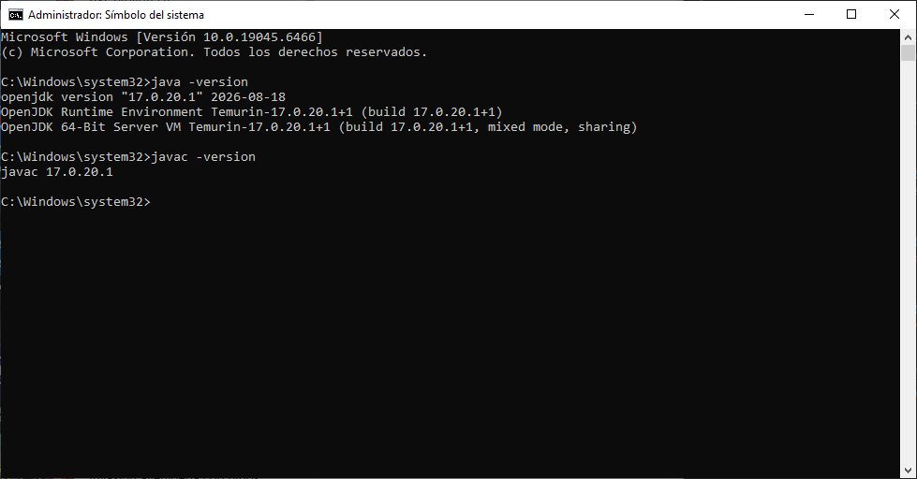

Además en VS Code necesitaremos estas extensiones y complementos:
- Extension Pack for Java de Microsoft para programar, ejecutar y depurar Java
- Spring Boot Extension Pack de VMware que facilitara el desarrollo del backend Spring Boot.
- Maven for Java de Microsoft para administrar librerías y construcción del proyecto.

2. Antecedentes del proyecto (U1 y U2)
Durante la Unidad 1 se desarrollaron los modelos BPMN AS-IS y TO-BE del proceso de ventas de Mapuescuela, incluyendo variables, decisiones, formularios y su implementación inicial en Flowable.En la Unidad 2 se inició el desarrollo de Web Services para apoyar las actividades del proceso. A partir de la retroalimentación recibida, en esta nueva etapa se continuará con la implementación de las tareas restantes, la persistencia en una base de datos real, las interfaces gráficas y la integración completa con Flowable.
3. Entorno y herramientas de desarrollo
IDE: Visual Studio Code 1.134
Lenguaje: Java
JDK: Eclipse Temurin OpenJDK 17
Framework: Spring Boot 4.0.8
Gestor de dependencias: Apache Maven 3.9.16
Extensiones: Extension Pack for Java, Spring Boot Extension Pack y Maven for Java.
4. Creación y configuración del proyecto Mapuescuela

Se creó el proyecto mapuescuela mediante Spring Initializr, utilizando el identificador de grupo cl.mapuescuela, Java 17, Maven y empaquetado JAR.
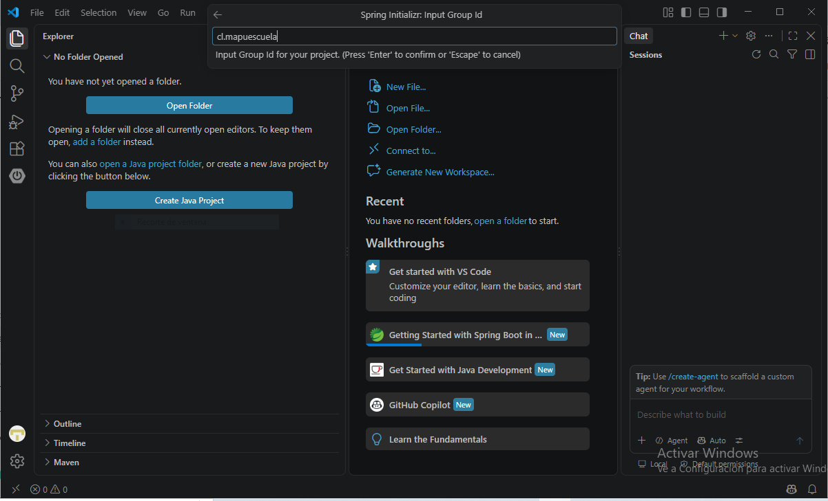

Estructura inicial del proyecto Mapuescuela generada mediante Spring Initializr y abierta en Visual Studio Code. El proyecto utiliza Maven para la gestión de dependencias y mantiene la estructura estándar de una aplicación Spring Boot.
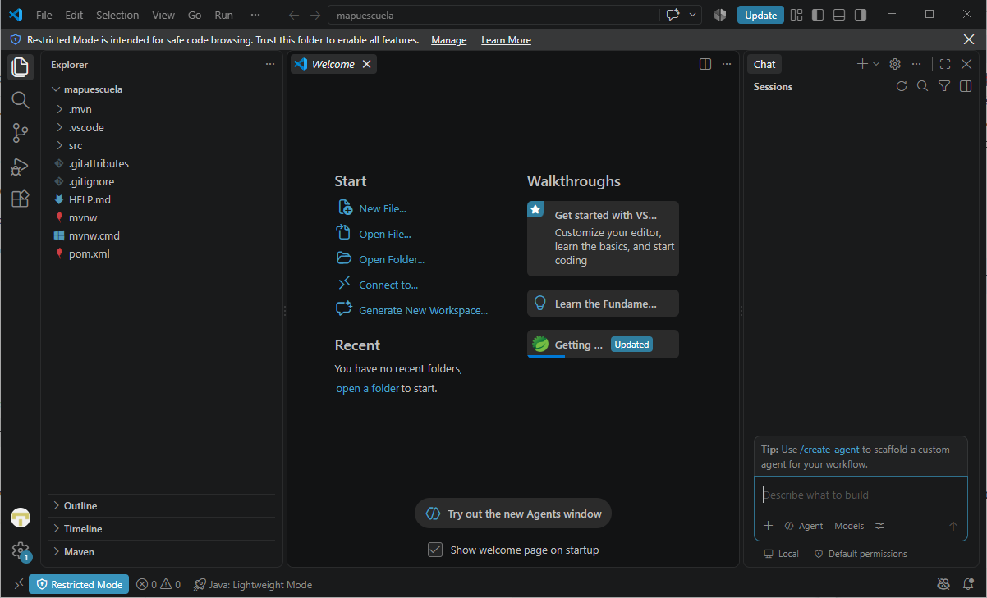

Compilación exitosa del proyecto Mapuescuela mediante Apache Maven. El proceso genera correctamente el archivo ejecutable JAR de la aplicación Spring Boot.
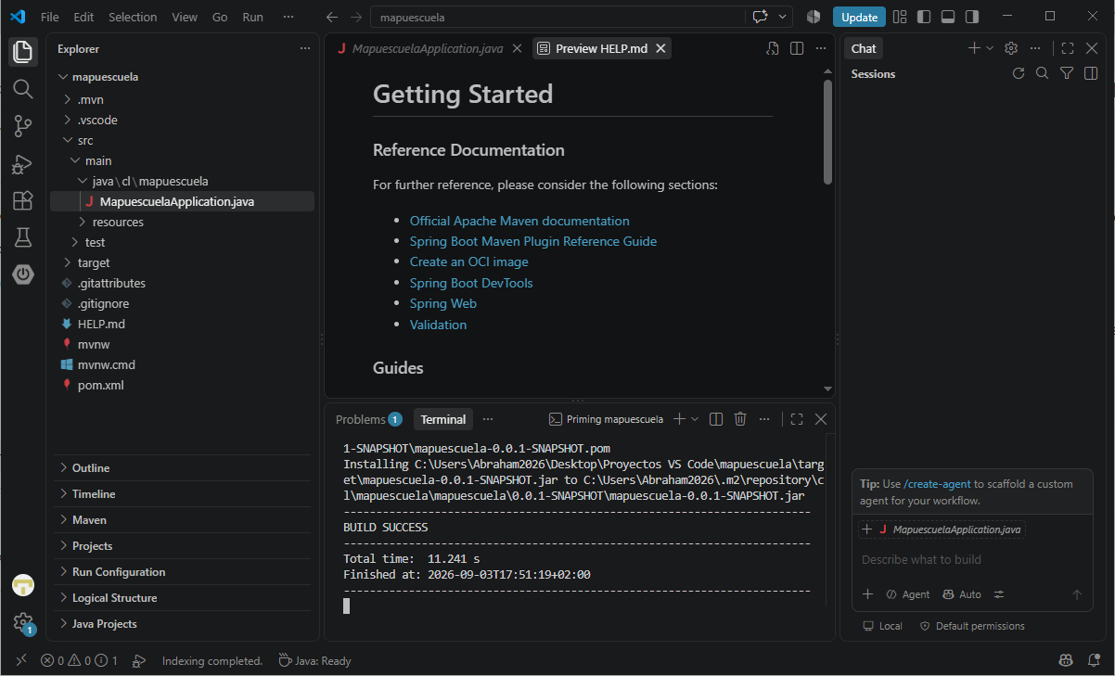

Verificación del entorno de construcción mediante Maven Wrapper dentro del proyecto Mapuescuela, confirmando la disponibilidad de Maven y Java 17.
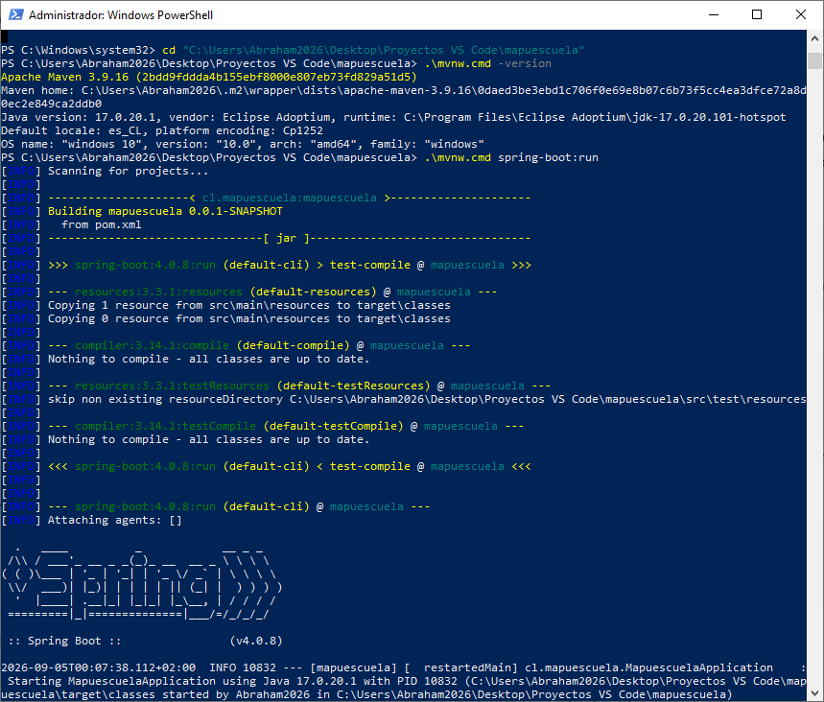
Ejecución exitosa del backend de Mapuescuela mediante Spring Boot. El servidor web integrado Apache Tomcat se inicia correctamente en el puerto 8080 utilizando Java 17.
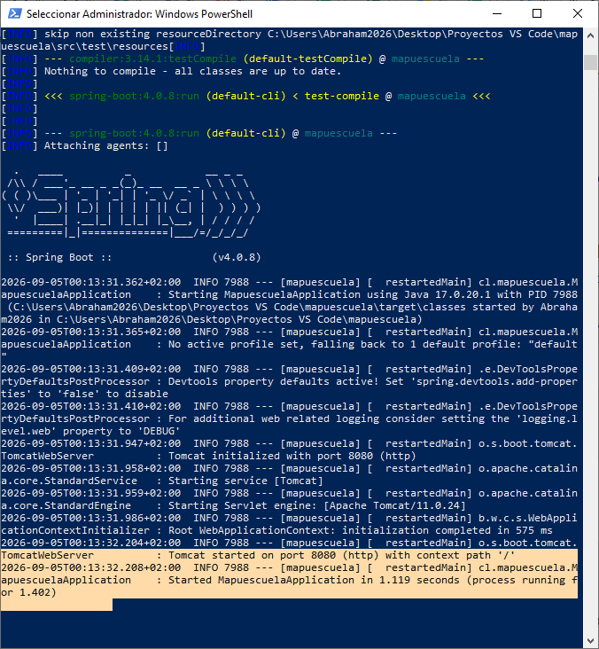

Prueba funcional del primer endpoint REST de Mapuescuela. El backend desarrollado con Spring Boot responde correctamente a una solicitud HTTP mediante la ruta /api/prueba.
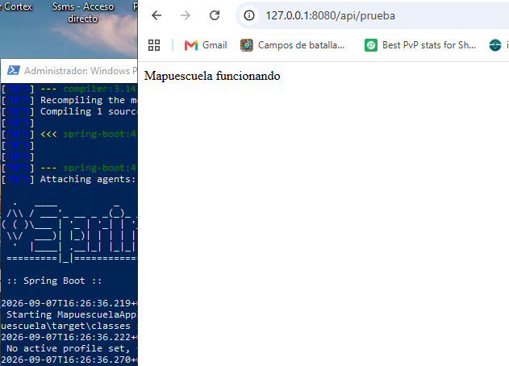

5. Arquitectura de la solución
La solución de Mapuescuela se plantea mediante una arquitectura integrada, donde una interfaz gráfica permitirá a los usuarios interactuar con el proceso de venta. El backend será desarrollado en Java utilizando Spring Boot y será responsable de gestionar la lógica de la aplicación, la comunicación con la base de datos y la integración con los servicios requeridos por el proceso.
El proceso de negocio será ejecutado mediante Flowable, utilizando el modelo BPMN TO-BE desarrollado durante las unidades anteriores. Las distintas actividades del proceso serán vinculadas con las funcionalidades de la aplicación, permitiendo gestionar el registro del pedido, comprobante de pago, validación del pago, actualización de stock, preparación y modalidad de entrega.
La solución también incorporará Web Services para ejecutar las operaciones que requieran comunicación entre los distintos componentes. Finalmente, la información de clientes, productos, pedidos, pagos y despachos será almacenada en una base de datos, permitiendo mantener persistencia de los datos durante todo el proceso.

Arquitectura propuesta para la solución Mapuescuela, integrando la interfaz gráfica, backend Spring Boot, base de datos, Web Services y el motor de procesos Flowable para la ejecución del modelo BPMN.
MAPUESCUELA
│
INTERFAZ GRÁFICA
Cliente / Personal
│
▼
SPRING BOOT
Backend / API
↙ │ ↘
▼ ▼ ▼
BASE DE DATOS FLOWABLE ENGINE WEB SERVICES
│
▼
BPMN TO-BE
│
┌─────────┴─────────┐
▼ ▼
User Tasks Tareas automáticas /
External Workers

Interfaz gráfica: permitirá que clientes y usuarios internos interactúen con el sistema, por ejemplo registrando pedidos, adjuntando comprobantes y validando pagos.
Spring Boot: actuará como backend de Mapuescuela, proporcionando la lógica necesaria para comunicar la interfaz, los datos persistentes y los demás componentes.
Base de datos: almacenará de forma persistente la información necesaria para el proceso, como clientes, productos, pedidos, pagos y despachos.
Flowable: ejecutará el modelo BPMN TO-BE y controlará el avance de cada instancia del proceso de venta.
Web Services: permitirán integrar operaciones del sistema con las actividades correspondientes del proceso.
External Workers / tareas automáticas: En la retroalimentación de la Unidad 1 se planteó continuar avanzando en la vinculación de los Web Services con el modelo BPMN mediante actividades automatizadas, considerando el uso de External Workers. Durante la Unidad 3 se implementó esta automatización mediante tareas de servicio que consumen directamente los servicios REST desarrollados en Spring Boot. De esta forma, operaciones como la actualización de inventario y los cambios de estado pueden ejecutarse automáticamente sin intervención humana. El uso específico de External Workers se mantiene como una alternativa de evolución de la arquitectura implementada.

6. Implementación de la base de datos
La solución requiere una base de datos real que permita mantener de forma persistente la información utilizada durante el proceso de venta. Para ello se definió un modelo de datos que permita almacenar los principales elementos del negocio: clientes, productos, pedidos, detalle de productos, comprobantes de pago y datos asociados al despacho.
La persistencia permitirá que la información se mantenga disponible durante toda la ejecución del proceso BPMN y pueda ser consultada tanto desde la interfaz gráfica como desde los servicios y tareas ejecutadas por Flowable.

Tablas que usaremos
Tabla / Función
cliente / Datos del comprador
producto / Catálogo, precio, stock y estado
pedido / Información general de la compra
detalle_pedido / Productos y cantidades de cada pedido
comprobante_pago / Archivo y estado de validación
despacho / Información de retiro o envío
Estructura inicial de cada tabla

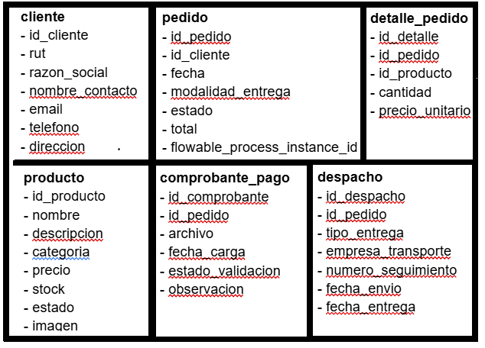
El campo flowable_process_instance_id es especialmente útil porque permitirá relacionar cada pedido de la base de datos con su instancia real en Flowable.

Esquema mapuescuela creado en MySQL Workbench para la persistencia de la información utilizada por la aplicación y el proceso de ventas.
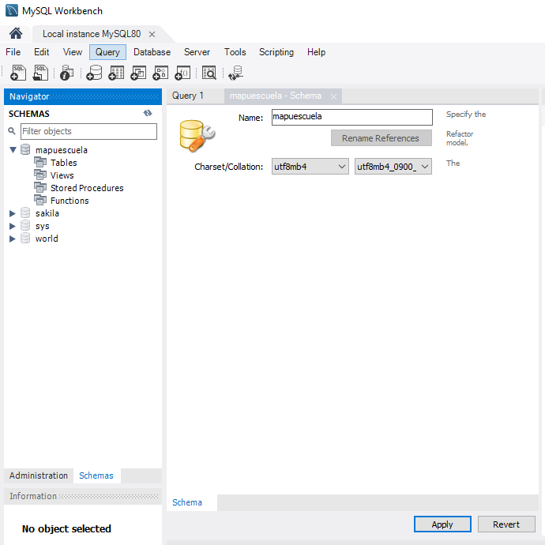

A partir de los requerimientos del proceso de ventas se definió una estructura relacional compuesta por las tablas cliente, producto, pedido, detalle de pedido, comprobante de pago y despacho. Estas tablas permiten mantener de forma persistente la información utilizada durante las distintas etapas del proceso.
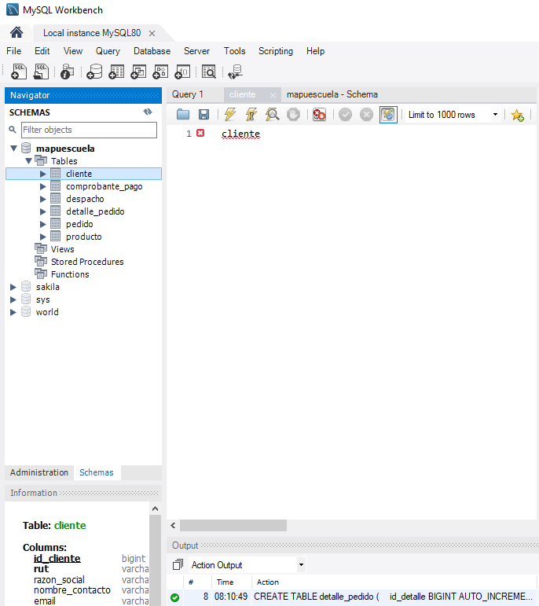

Compilación exitosa del proyecto Mapuescuela luego de incorporar las dependencias de persistencia Spring Data JPA y MySQL Connector mediante Maven Wrapper.
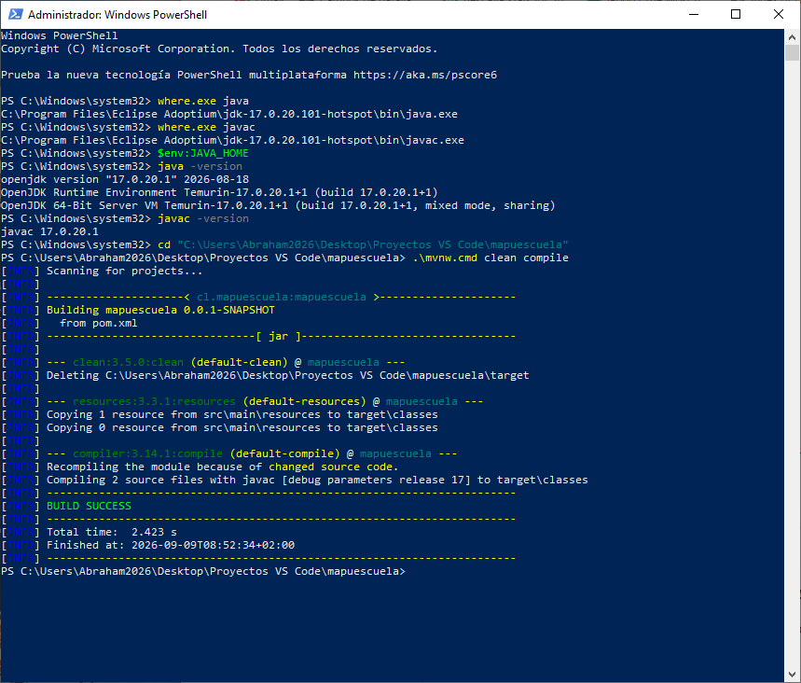

Una vez configurado el acceso a la base de datos, se ejecutó el backend de Mapuescuela y se verificó que Spring Boot estableciera correctamente la conexión con MySQL mediante Spring Data JPA, Hibernate y MySQL Connector/J. La aplicación reconoce el esquema mapuescuela y queda disponible en el puerto 8080.
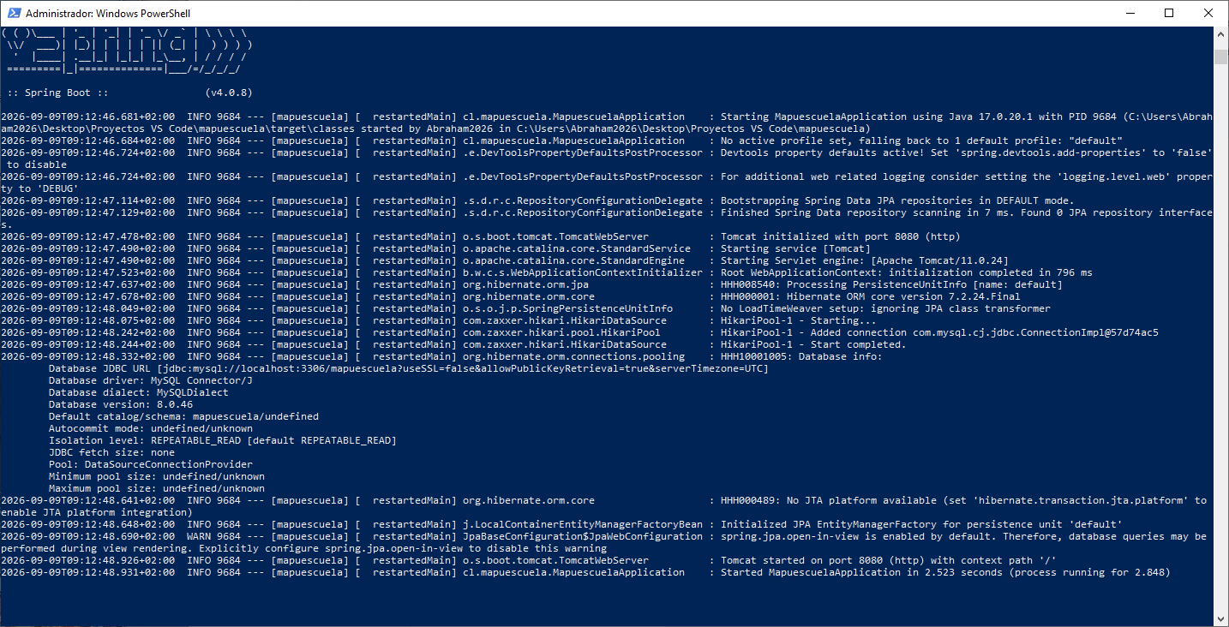

Implementación de la entidad JPA Producto, utilizada para mapear la tabla producto de MySQL con el backend Spring Boot.
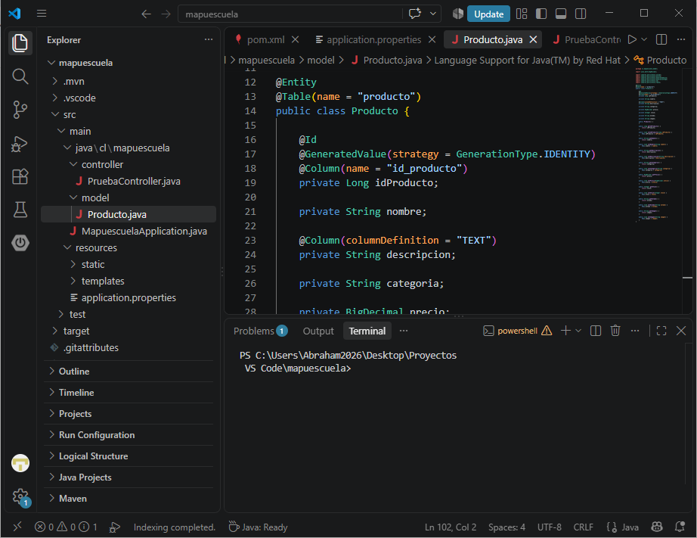

Estructura del backend Mapuescuela en Visual Studio Code, organizada en paquetes para controladores REST, entidades JPA y repositorios de acceso a datos.
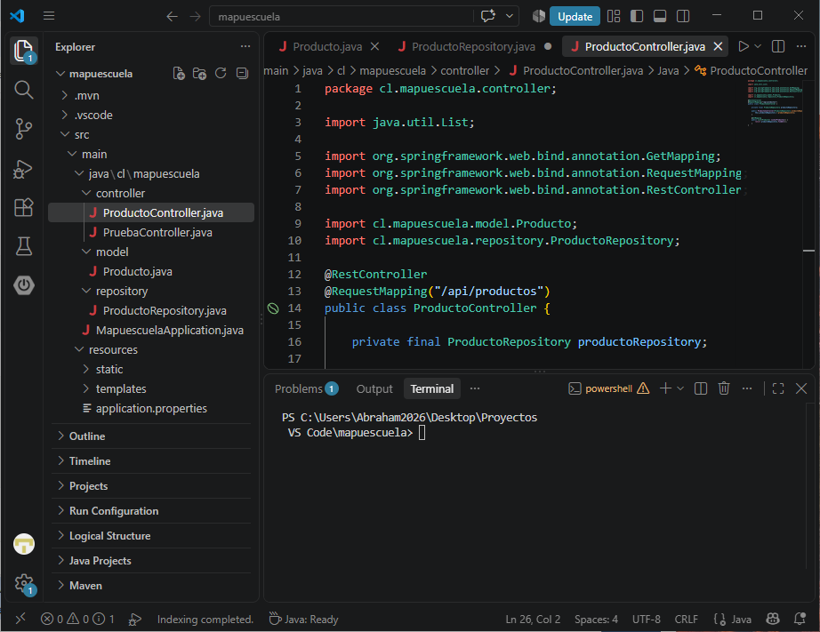

Registros de prueba almacenados en la tabla producto de la base de datos Mapuescuela, utilizados para validar la persistencia y consulta desde el backend.
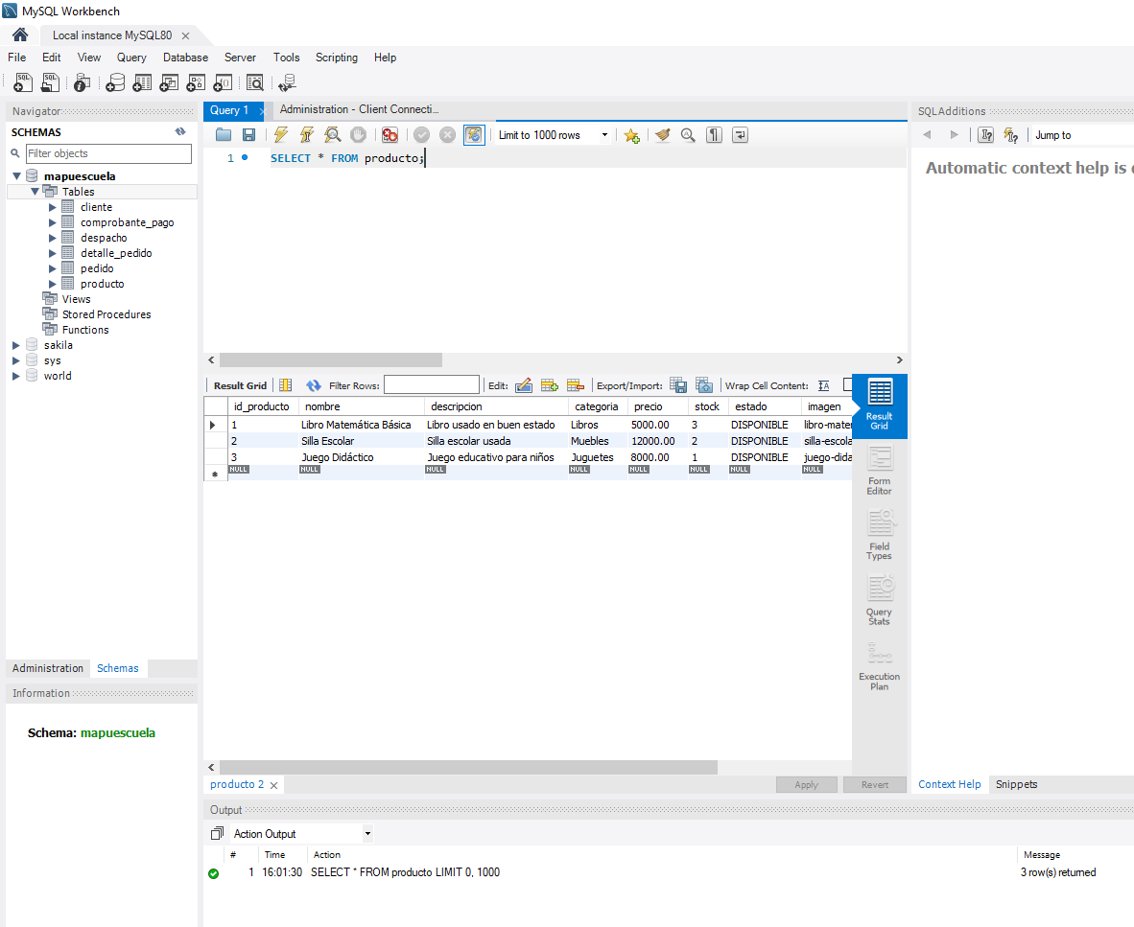

Compilación exitosa del backend de Mapuescuela luego de implementar la entidad, repositorio y controlador para la gestión de productos mediante Spring Data JPA.
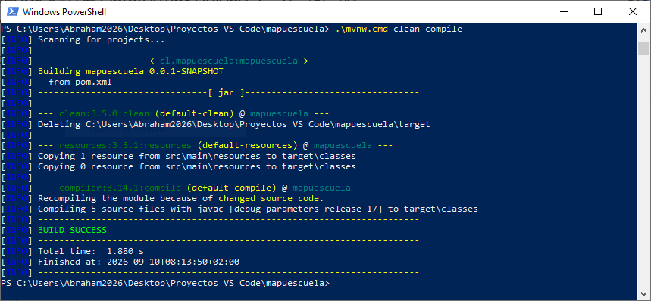

Para validar la persistencia de datos, se implementó una entidad JPA asociada a la tabla producto, un repositorio mediante Spring Data JPA y un controlador REST. Posteriormente se realizó una consulta desde el navegador al endpoint /api/productos, obteniendo correctamente los registros almacenados en la base de datos MySQL.
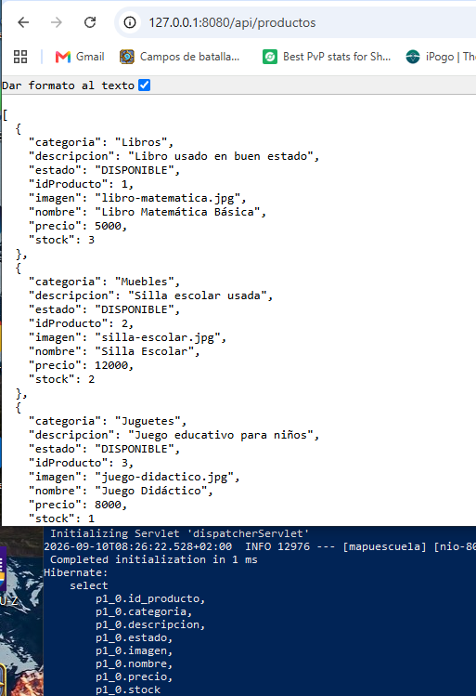

Para representar las tablas principales de la base de datos en el backend, se implementaron entidades JPA asociadas a clientes, productos, pedidos, detalles de pedido, comprobantes de pago y despachos. Estas clases permiten mapear la estructura relacional de MySQL al modelo de objetos utilizado por Spring Boot.
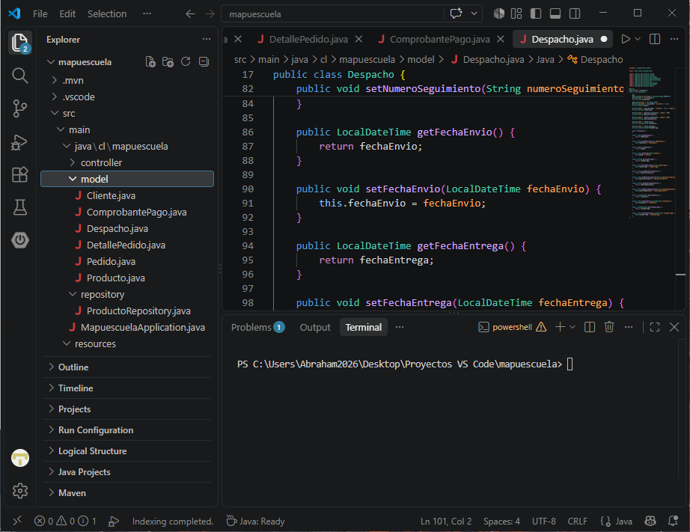

Compilación exitosa del backend de Mapuescuela luego de implementar las entidades y repositorios JPA asociados a las principales tablas de la base de datos.
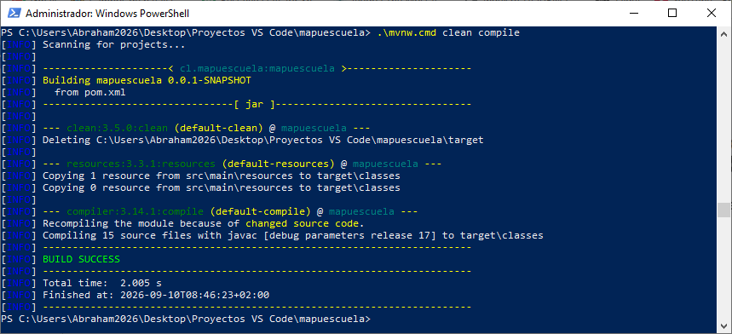

Una vez implementadas las entidades y repositorios JPA, se ejecutó nuevamente el backend de Mapuescuela para validar su correcta integración con la base de datos. Spring Boot detectó los seis repositorios definidos, estableció la conexión con MySQL mediante HikariCP e inicializó correctamente el contexto de persistencia JPA.
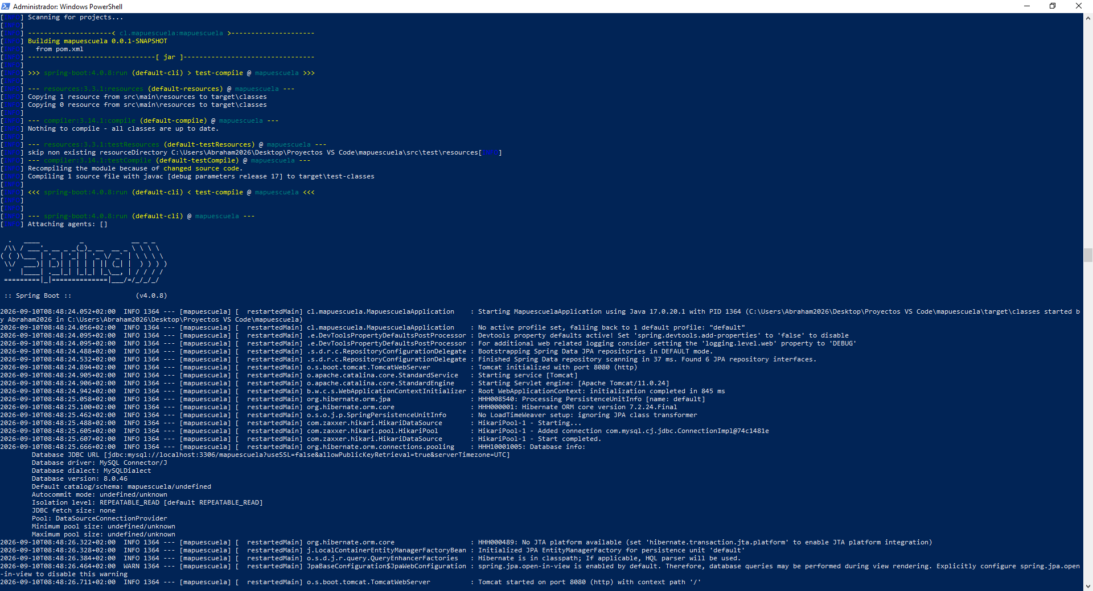
Con esto, la sección 6 Implementación de la base de datos queda completa: base de datos creada, tablas definidas, entidades JPA, repositorios, conexión MySQL y prueba real con /api/productos.

7. Desarrollo de Web Services

7.1 Implementación de servicios REST para productos

Continuidad con las entregas anteriores
Unidad 1: continuamos utilizando como base el proceso BPMN TO-BE de venta de Mapuescuela. Los servicios que estamos construyendo permitirán que las actividades del proceso posteriormente trabajen con información real.
Unidad 2: continuamos el trabajo realizado con Web Services. En esa entrega se desarrollaron servicios SOAP cómo registrarCliente, generarPedido, procesarPago y actualizarEstadoPedido. Ahora estamos avanzando hacia servicios funcionales conectados a MySQL.
Unidad 3: comenzamos a preparar los servicios que posteriormente serán integrados con Flowable, siguiendo además el mismo principio mostrado por el profesor en su ejemplo: Flowable puede consumir servicios de una aplicación externa y utilizar sus respuestas durante la ejecución del BPMN.

7.2 Probar consulta de un producto por ID
Se implementó una operación REST para consultar un producto específico mediante su identificador. La solicitud GET /api/productos/{id} recupera la información desde MySQL utilizando Spring Data JPA y la devuelve en formato JSON.
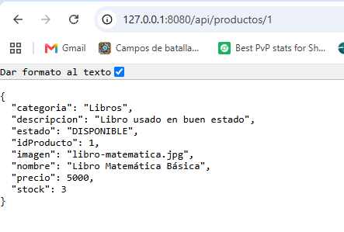
Para comprobar la creación de registros mediante el servicio REST, se realizó una solicitud HTTP POST al endpoint /api/productos, enviando los datos de un nuevo producto en formato JSON. La solicitud fue procesada por el backend de Spring Boot y el producto fue registrado, obteniendo automáticamente el identificador idProducto = 4. 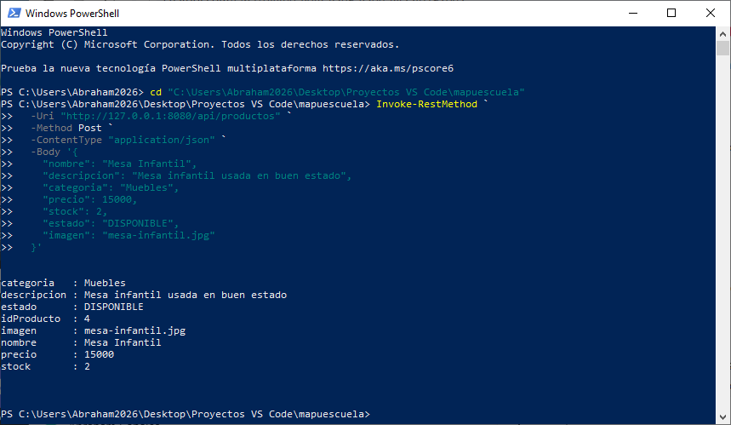
Prueba del servicio REST POST /api/productos mediante PowerShell, registrando correctamente un nuevo producto en la aplicación Mapuescuela.
Verificación en MySQL Workbench del producto registrado mediante el servicio REST, comprobando la persistencia de los datos en la tabla producto. 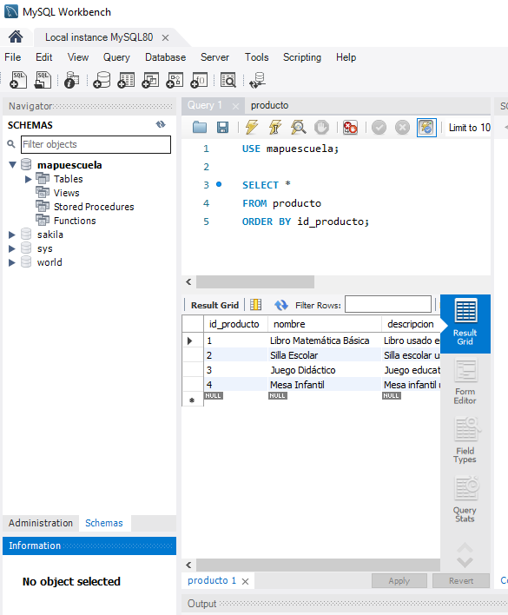

7.2 Implementación del servicio REST de clientes
Unidad 1: en el BPMN de venta ya se contemplaba el registro de los datos del comprador antes de generar el pedido.
Unidad 2: uno de los métodos SOAP desarrollados fue registrarCliente, por lo que ahora estamos dando continuidad a esa misma funcionalidad, pero conectándola a la base de datos real.
Unidad 3: El servicio REST permitirá que la futura interfaz registre compradores y que el proceso Flowable trabaje con un clienteID real.
En la siguiente captura de pantalla se realizó una prueba del servicio REST de clientes mediante una solicitud HTTP POST. Los datos del comprador fueron enviados en formato JSON y procesados por el backend de Spring Boot, permitiendo registrar el cliente en la base de datos MySQL. 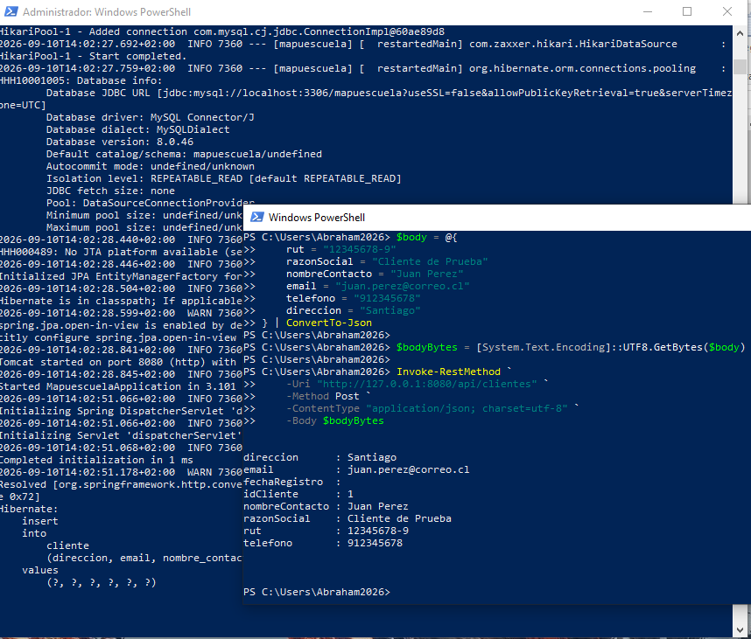Registro de un cliente mediante el servicio REST POST /api/clientes, enviando información en formato JSON y almacenándola en MySQL.

Unidad 1: seguimos con la etapa del proceso BPMN donde se registran los datos del comprador.
Unidad 2: damos continuidad al método SOAP registrarCliente, pero ahora la operación queda conectada a la base de datos real.
Unidad 3: este cliente luego podrá asociarse a un pedido real y su identificador podrá usarse como variable del proceso en Flowable.
Luego de realizar la solicitud POST /api/clientes, se verificó directamente en MySQL que la información del comprador fue persistida correctamente en la tabla cliente. 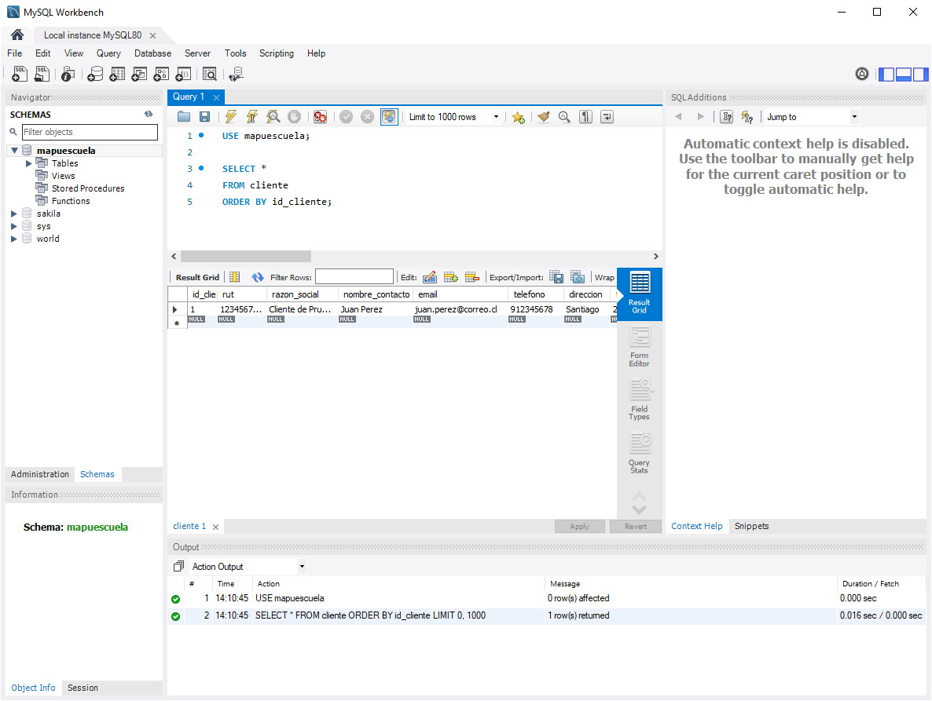
Verificación en MySQL Workbench del cliente registrado mediante el servicio REST POST /api/clientes.

7.3 Implementación del servicio REST de pedidos
Unidad 1: el BPMN TO-BE contempla la generación de un pedido después de registrar al comprador y seleccionar productos.
Unidad 2: ya existía un método SOAP llamado generarPedido.
Unidad 3: ahora vamos a implementar esa generación de pedido de forma real, usando los datos persistidos en MySQL. Más adelante, este pedido será el que se vincule con una instancia de Flowable mediante flowable_process_instance_id.
Por ahora solo creamos en vs code el controlador para la generación del pedido.
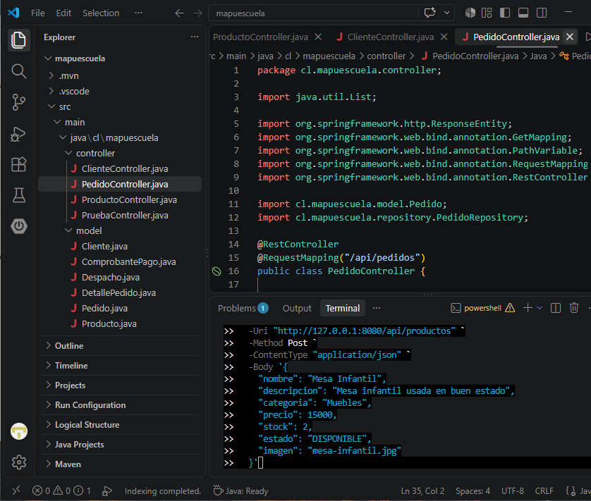

Y continuamos con el punto más importante hasta ahora: la creación de un pedido real asociado al cliente y a productos existentes.
Unidad 1: esto implementa la actividad de generación del pedido que ya existe como concepto en el BPMN TO-BE.
Unidad 2: damos continuidad al Web Service SOAP generarPedido. En Unidad 2 la operación era principalmente demostrativa; ahora comenzaremos a convertirla en una operación funcional con persistencia.
Unidad 3: el pedido será el elemento central que después vincularemos a una instancia real del proceso Flowable. Para eso ya dejamos anteriormente el campo flowable_process_instance_id en la tabla pedido.
Para la creación de pedidos se definieron objetos de transferencia de datos (DTO), permitiendo recibir desde el cliente el identificador del comprador, la modalidad de entrega y los productos seleccionados con sus respectivas cantidades. Los precios y el total del pedido son determinados por el backend a partir de la información almacenada en la base de datos.
Para centralizar la lógica asociada a la generación de pedidos se implementó la clase PedidoService. Este servicio valida la existencia del cliente y de los productos seleccionados, verifica las cantidades y disponibilidad de stock, calcula el total utilizando los precios almacenados en la base de datos y registra tanto el pedido como sus respectivos detalles.
La operación se implementó para mantener la consistencia de los datos durante el registro. En esta etapa la creación del pedido no descuenta el stock de los productos, ya que de acuerdo con el proceso definido para Mapuescuela, la actualización definitiva del inventario se realizará posteriormente cuando el comprobante de pago sea aprobado.
Se realizó una prueba de generación de pedido mediante la operación POST /api/pedidos. La solicitud incluyó el identificador de un cliente existente, la modalidad de entrega y dos productos con sus respectivas cantidades. El backend validó la información almacenada en MySQL, calculó automáticamente el total del pedido y registró la operación con estado inicial PENDIENTE_PAGO.
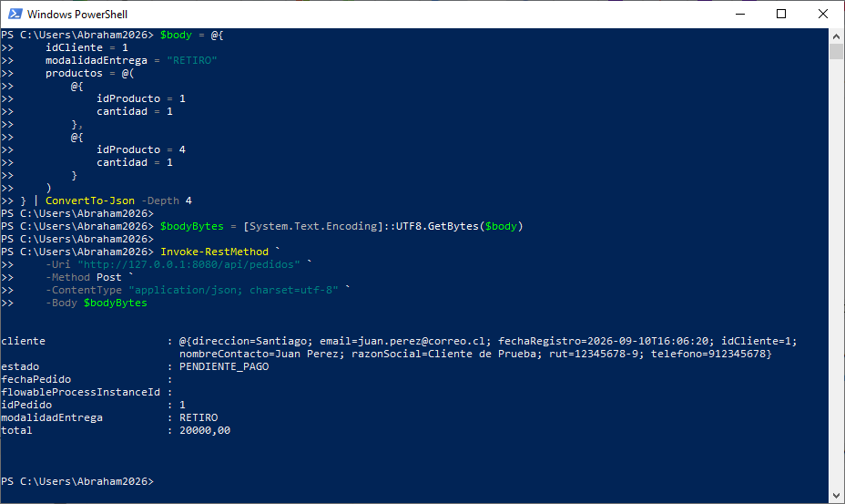
Generación exitosa del pedido mediante el servicio REST POST /api/pedidos, obteniendo el identificador del pedido, estado inicial, modalidad de entrega y total calculado por el backend.
Siguiente paso: comprobar pedido y detalle_pedido en MySQL
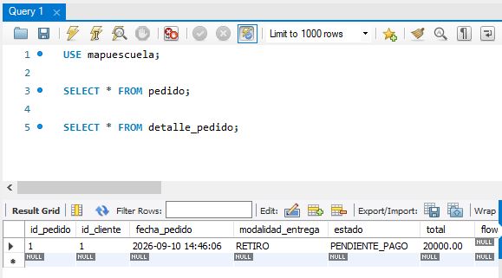Verificación en MySQL del pedido y sus detalles generados mediante el servicio REST, comprobando la relación entre cliente, pedido y productos. 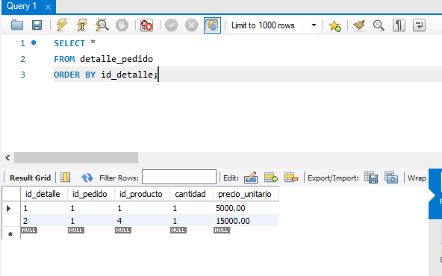
La persistencia del pedido fue verificada directamente en MySQL. La operación generó un registro en la tabla pedido asociado al cliente y registros independientes en detalle_pedido para cada producto seleccionado, manteniendo sus cantidades y precio unitario.

7.4 Implementación del servicio de comprobantes de pago
Unidad 1: aquí retomamos directamente una parte que ya existe en el proceso BPMN TO-BE: la tarea donde el cliente adjunta el comprobante de transferencia. Incluso en la Unidad 1 ya habíamos definido el formulario form-adjuntar_comprobante_pago.form.
Unidad 2: después de generar el pedido, el proceso contemplaba operaciones asociadas al pago. Ahora esa etapa comenzará a trabajar con información persistida.
Unidad 3: el comprobante quedará asociado al pedido en MySQL y posteriormente Flowable utilizará esa información para pasar a la tarea humana “Validar comprobante de pago”.
Dando continuidad al proceso modelado durante la Unidad 1, se implementó la lógica necesaria para registrar los comprobantes de transferencia asociados a cada pedido. Al recibir un comprobante, este se almacena relacionado con el pedido correspondiente y se registra inicialmente con estado de validación PENDIENTE.
Al mismo tiempo, el pedido cambia desde el estado PENDIENTE_PAGO a PAGO_EN_REVISION, permitiendo representar en la aplicación el avance definido previamente en el proceso BPMN. Posteriormente esta transición será integrada con Flowable para habilitar la tarea humana de validación del comprobante.
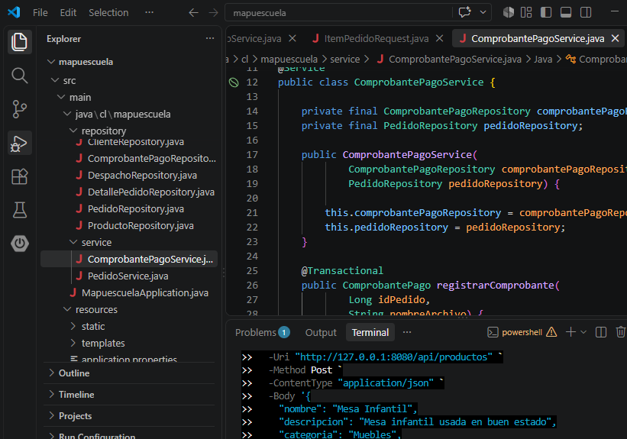
En la Unidad 1 ya existe la tarea de adjuntar comprobante y el formulario correspondiente. En la Unidad 2 se trabajó la comunicación mediante servicios. En la Unidad 3 convertimos esa parte del BPMN en una operación funcional: recibir el archivo, almacenarlo, asociarlo a un pedido y cambiar su estado a PAGO_EN_REVISION.

Para gestionar los comprobantes de transferencia, se implementó un mecanismo que permite recibir y almacenar los archivos enviados por los clientes. Cada comprobante queda asociado al pedido correspondiente, permitiendo mantener la relación entre la compra realizada y la evidencia de pago presentada.
En resumen los archivos recibidos son almacenados por la aplicación dentro del directorio uploads/comprobantes. Para evitar conflictos cuando diferentes clientes cargan archivos con el mismo nombre, el sistema genera un identificador único (UUID) que se agrega al nombre original del archivo. Por ejemplo, un archivo denominado comprobante.pdf puede almacenarse internamente como:
uploads/comprobantes/
└── 8f4..._comprobante.pdf
Además del almacenamiento físico del archivo, su ubicación se registra en la tabla comprobante_pago de MySQL. El comprobante queda relacionado con el pedido mediante su identificador y se registra inicialmente con el estado de validación PENDIENTE, indicando que todavía debe ser revisado por un usuario/voluntario/colaborador de Mapuescuela.
El registro del comprobante también provoca una actualización del estado del pedido. Al momento de generarse, el pedido se encuentra inicialmente en:
PENDIENTE_PAGO
Una vez recibido correctamente el comprobante, cambia a:
PAGO_EN_REVISION
De esta forma, el estado almacenado en la base de datos representa el avance real del proceso de venta y mantiene coherencia con el proceso BPMN desarrollado previamente. En una etapa posterior, esta operación será integrada con Flowable que se encargará de dirigir el proceso según el resultado de dicha validación.
Adjuntar comprobante de pago
Esta operación implementa la actividad “Adjuntar comprobante de pago” que ya estaba modelada en la Unidad 1. El sistema recibirá el archivo, lo asociará al pedido y cambiará automáticamente el estado a PAGO_EN_REVISION. La aprobación o rechazo no se hará automáticamente: posteriormente será una tarea humana del voluntario dentro del proceso Flowable.
Preparar un comprobante de prueba
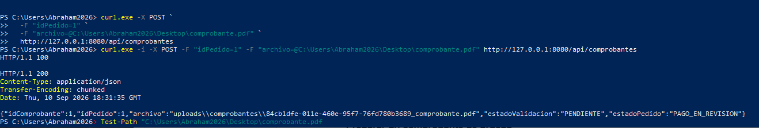
Con esto ya implementamos de forma funcional la etapa de la Unidad 1 donde el cliente adjunta el comprobante. En la Unidad 2 esto se relaciona con el uso de servicios, y en la Unidad 3 quedará preparado para que Flowable lleve el proceso hacia la tarea humana de validación.

Verificar el comprobante en MySQL
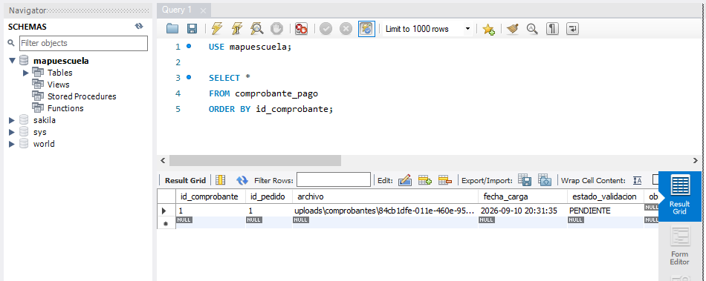
Verificación en MySQL del comprobante de pago registrado y actualización del pedido al estado PAGO_EN_REVISION, quedando pendiente de validación por parte de un voluntario.
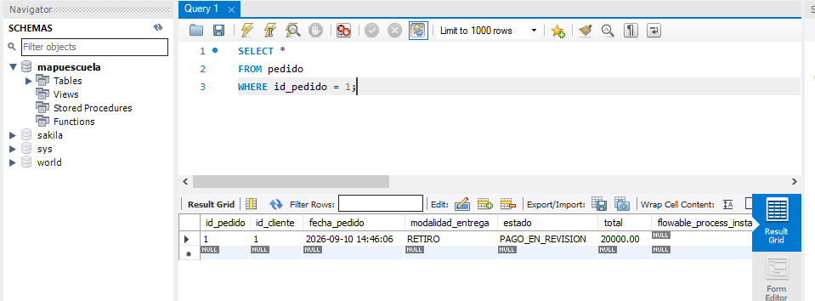
El stock se mantiene hasta que el comprobante sea aprobado.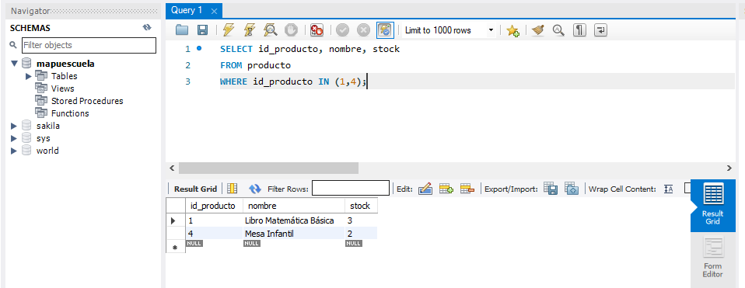
La prueba permitió comprobar que el comprobante fue almacenado correctamente y asociado al pedido correspondiente. Una vez recibido el archivo, el sistema registró el comprobante con estado PENDIENTE y actualizó el pedido a PAGO_EN_REVISION. En esta etapa no se modifica el inventario, ya que la disminución del stock se realizará únicamente después de que el comprobante sea aprobado manualmente.
7.5 Validación del comprobante de pago
En la Unidad 1 ya definimos la tarea humana de validar el comprobante y la variable resultadoValidacion con las opciones APROBADO y RECHAZADO.
En la Unidad 2 se trabajó la lógica asociada al procesamiento del pago mediante servicios.
En la Unidad 3, esta decisión seguirá siendo realizada por una persona. Después Flowable utilizará ese resultado para dirigir automáticamente el BPMN por la ruta de aprobación o rechazo.
Crear el DTO de validación
Para representar la decisión realizada por el voluntario durante la revisión del comprobante, se definió un objeto de transferencia de datos denominado ValidarComprobanteRequest. Este permite recibir el resultado de la validación, considerando los valores APROBADO o RECHAZADO, junto con una observación opcional que permite registrar información sobre la revisión efectuada.
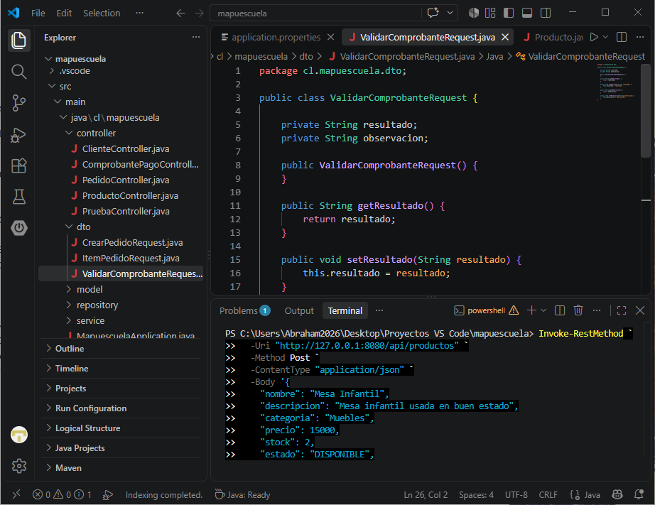
Para gestionar el resultado de la revisión del comprobante de pago, se amplió la capa de servicios incorporando una operación de validación. Esta operación permite registrar si el comprobante fue aprobado o rechazado por un voluntario.
Cuando el comprobante es aprobado, el pedido cambia al estado PAGO_APROBADO y el sistema actualiza automáticamente el stock de los productos asociados al pedido. En caso de rechazo, el pedido cambia a PAGO_RECHAZADO y el inventario no es modificado.
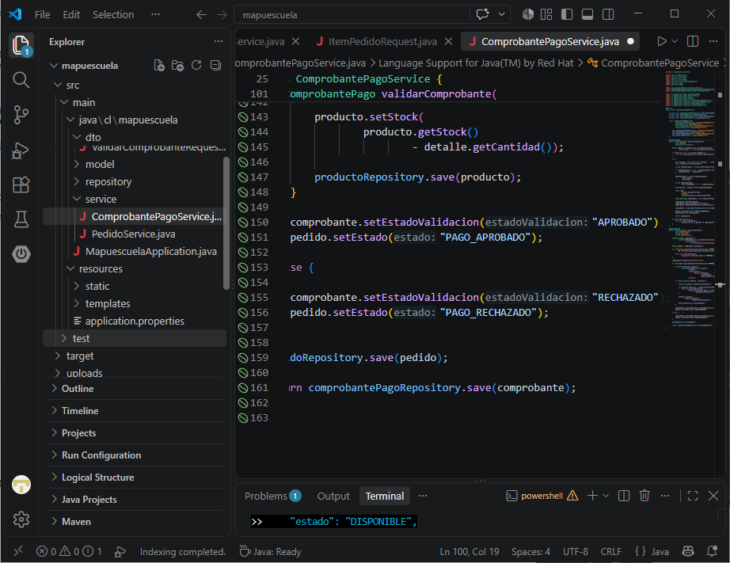
De esta forma, la decisión de aprobación continúa siendo una tarea humana, mientras que las acciones posteriores, como la actualización de estados y del inventario, son ejecutadas automáticamente por el sistema.
Probar una aprobación
En la Unidad 1 ya estaba modelada la tarea humana de validación del comprobante. Ahora, en la implementación de la Unidad 3, esa decisión se expone mediante un servicio REST. La persona sigue tomando la decisión; el sistema se encarga de actualizar automáticamente el estado del pedido y, si corresponde, el stock.
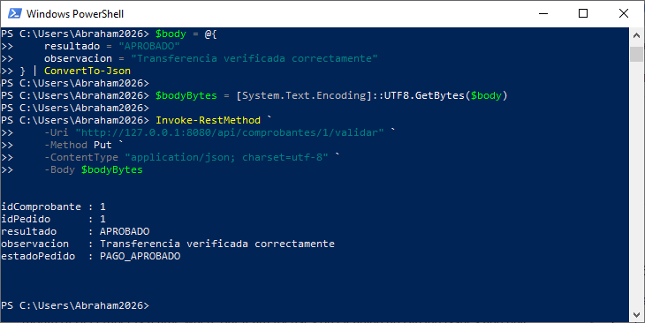
Validación manual de un comprobante de pago mediante el servicio REST, registrando el resultado APROBADO y actualizando el pedido a PAGO_APROBADO.
Verificar el stock en MySQL
Estado de validación APROBADO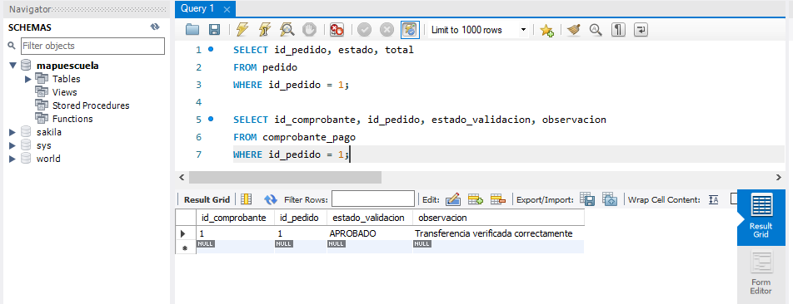

Como en el pedido 1 simulamos la compra de una unidad de cada producto, después de aprobar el comprobante debería quedar descontado del stock -1 unidad respectivamente.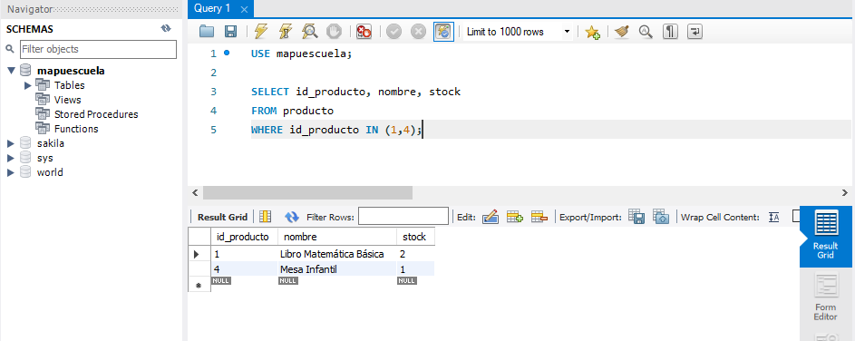
Verificación en MySQL posterior a la aprobación del comprobante, comprobando el cambio del pedido a PAGO_APROBADO, el registro de la validación como APROBADO y la actualización automática del stock de los productos asociados.
Una vez aprobada manualmente la transferencia, se verificó la actualización de los datos persistidos en MySQL. El comprobante cambió su estado de validación a APROBADO, mientras que el pedido pasó a PAGO_APROBADO. Como consecuencia de esta aprobación, el sistema descuenta automáticamente del inventario las cantidades correspondientes a los productos incluidos en el pedido. De esta manera, la actualización del stock se realiza únicamente después de confirmar el pago, evitando modificar definitivamente el inventario mientras la compra se encuentra pendiente de revisión.

7.6 Preparación del pedido
En la Unidad 1, después de aprobar el pago, el proceso continúa con la preparación del pedido. En la Unidad 2, ya existían operaciones de actualización de estado. En la Unidad 3, implementaremos esa transición de manera real sobre el pedido persistente en MySQL, para luego integrarla con Flowable.
Agregar método a PedidoService.java
Con esto evitamos que, por ejemplo, un pedido todavía PENDIENTE_PAGO pueda pasar directamente a preparación. 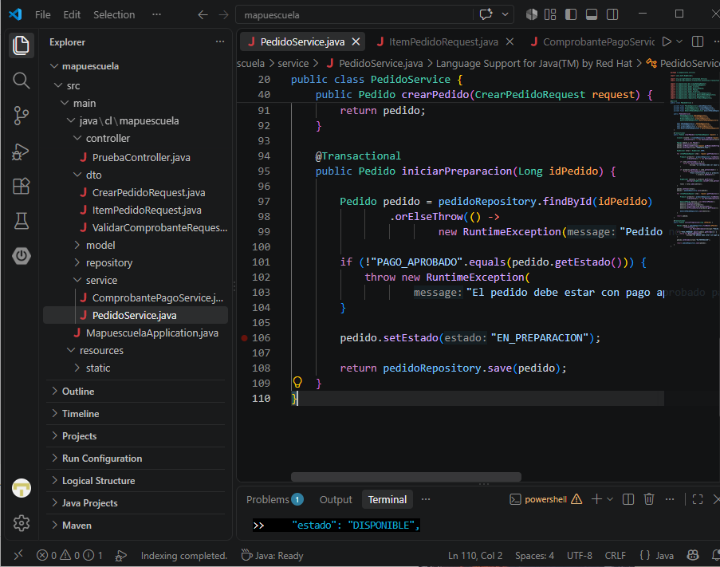

Agregar endpoint en PedidoController.java
Prueba del servicio REST para iniciar la preparación del pedido, actualizando correctamente su estado desde PAGO_APROBADO a EN_PREPARACION.
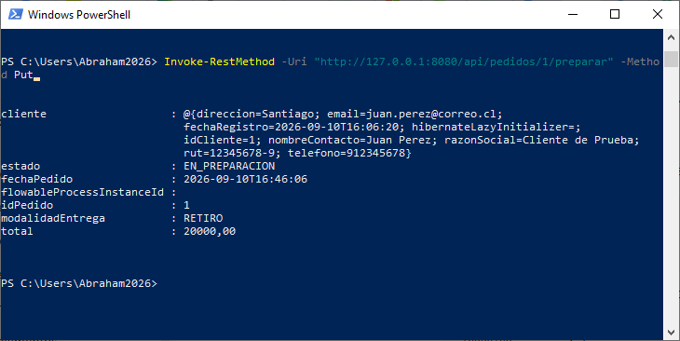
Una vez aprobado el pago, se probó la operación encargada de iniciar la preparación del pedido. El servicio verifica previamente que el pedido se encuentre en estado PAGO_APROBADO y, al cumplirse esta condición, actualiza su estado a EN_PREPARACION. Esta validación impide que un pedido sin pago aprobado avance anticipadamente a las etapas de preparación y entrega.
Esta parte del desarrollo demuestra que las etapas que anteriormente estaban representadas en el BPMN de la Unidad 1 ahora tienen comportamiento real en la aplicación. Posteriormente, Flowable será quien coordine estas transiciones dentro de la ejecución del proceso.
7.7 Gestión de entrega por retiro
En la Unidad 1, el BPMN ya contemplaba la decisión entre retiro y despacho, además del formulario form-registrarRetiroLocal.form.
En la Unidad 2, se trabajó la actualización de estados mediante servicios.
En la Unidad 3, ahora implementaremos la transición real para pasar de EN_PREPARACION - Modalidad = RETIRO - LISTO_RETIRO, agregando un nuevo método en service.
Agregar método en PedidoService.java
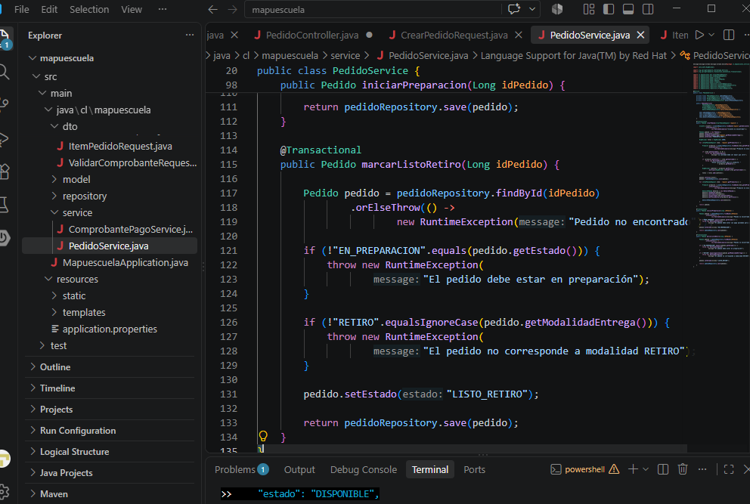
Endpoint para registrar pedido listo para retiro
Para permitir el acceso a esta funcionalidad desde la aplicación, se incorporó un endpoint REST mediante la anotación @PutMapping. La operación recibe el identificador del pedido y utiliza la lógica implementada en PedidoService para actualizar su estado.
El endpoint definido como PUT /api/pedidos/{id}/listo-retiro permite registrar que un pedido ha terminado su etapa de preparación y se encuentra disponible para ser retirado por el cliente. Antes de realizar la actualización, el sistema comprueba que el pedido se encuentre en estado EN_PREPARACION y que su modalidad de entrega corresponda a RETIRO.
Si ambas condiciones se cumplen, el estado del pedido se actualiza a LISTO_RETIRO. De esta manera se evita que pedidos correspondientes a despacho o que todavía no hayan completado su preparación puedan avanzar incorrectamente a esta etapa.
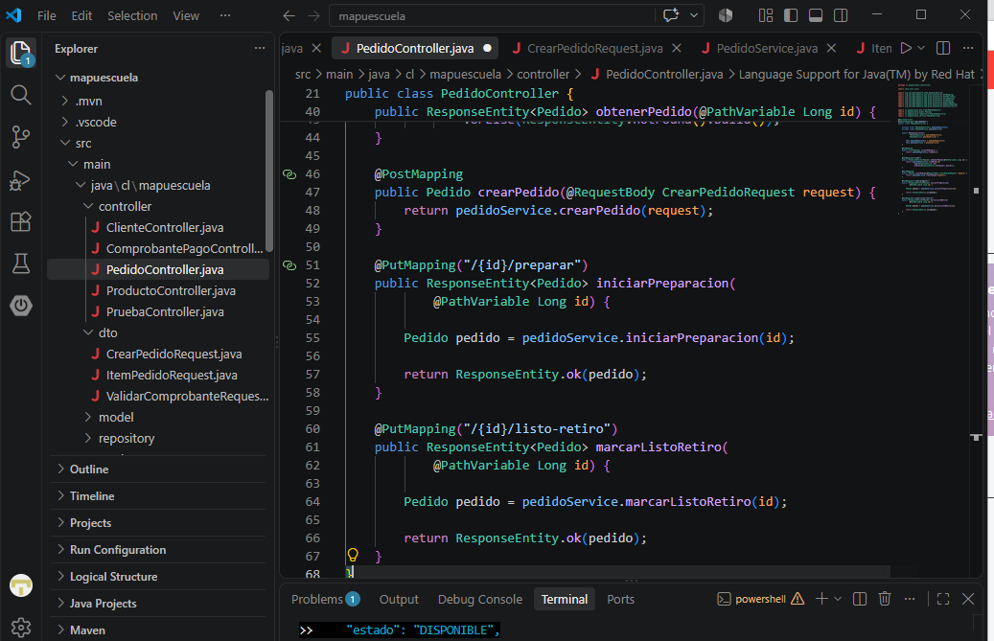
El controlador delega la lógica de negocio a PedidoService, manteniendo separada la recepción de solicitudes HTTP de las validaciones y operaciones realizadas sobre los datos del pedido.
Esta operación da continuidad a la ruta de retiro definida previamente en el proceso BPMN de Mapuescuela. En la posterior integración con Flowable, la modalidad de entrega permitirá determinar la ruta que deberá seguir el proceso, diferenciando los pedidos destinados a retiro de aquellos que requieren despacho.
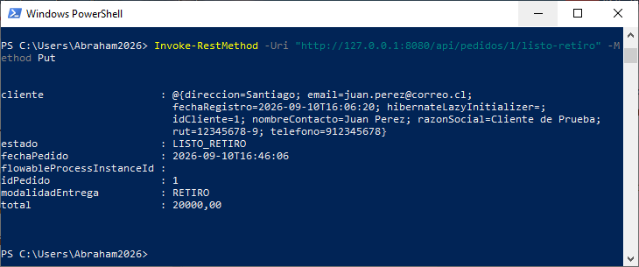
Prueba del servicio REST para pedidos con modalidad de retiro, verificando la actualización del estado desde EN_PREPARACION a LISTO_RETIRO.
Esta prueba demuestra que la ruta de retiro que diseñamos en el proceso BPMN de la Unidad 1 ya está implementada como una operación funcional y persistente en la Unidad 3. Más adelante Flowable utilizará esta lógica dentro de la ejecución del proceso.
7.8 Finalización de pedido por retiro
En la Unidad 1 ya existía la tarea para registrar el retiro local. En la Unidad 3 ahora esa acción tendrá un efecto real sobre la base de datos: cuando el pedido esté efectivamente retirado, cambiará a FINALIZADO.
Para ello agregamos un nuevo método a PedidoService que cambiará el estado a FINALIZADO.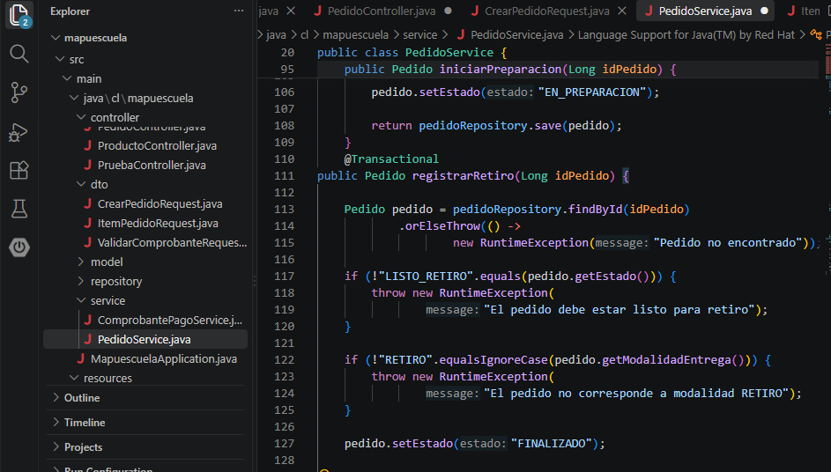
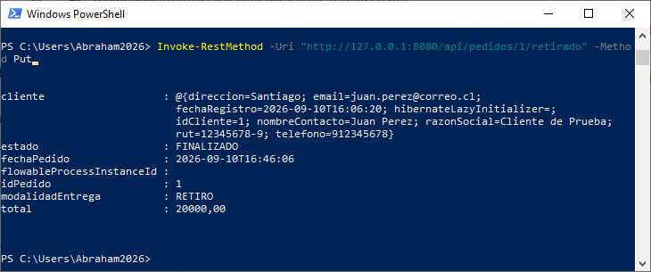Prueba del servicio REST para registrar el retiro efectivo del pedido, verificando la actualización de su estado desde LISTO_RETIRO a FINALIZADO.
La prueba permitió comprobar que un pedido previamente marcado como LISTO_RETIRO puede finalizar correctamente una vez registrada su entrega al cliente. El sistema valida que la modalidad corresponda a RETIRO y posteriormente actualiza el estado del pedido a FINALIZADO, representando el cierre exitoso del proceso de venta para esta modalidad.
En la Unidad 1 esta etapa correspondía al registro del retiro local, en la Unidad 3 esa acción ya modifica realmente el estado persistente del pedido. Más adelante, Flowable coordinará esta transición como parte del proceso BPMN completo.
7.9 Gestión de pedidos con despacho
En la Unidad 1, el BPMN ya distinguía entre RETIRO y DESPACHO. En la Unidad 3 ahora implementaremos la ruta de despacho con persistencia real en la tabla despacho, incluyendo empresa de transporte, número de seguimiento y fecha de envío. Después Flowable utilizará esta lógica para dirigir el proceso según la modalidad elegida.
Para gestionar los pedidos cuya modalidad de entrega corresponde a despacho, se implementó una operación encargada de registrar los antecedentes asociados al envío. El sistema verifica previamente que el pedido se encuentre en estado EN_PREPARACION y que su modalidad corresponda a DESPACHO.
Una vez cumplidas estas condiciones, se registra la empresa de transporte, el número de seguimiento y la fecha de envío en la tabla despacho. Posteriormente, el estado del pedido se actualiza automáticamente a ENVIADO, permitiendo representar el avance de la compra hacia la etapa de entrega al cliente.

7.9.1 Crear DTO para registrar despacho
Este DTO permitirá recibir el dato de la empresa a cargo del envío y el número de seguimiento.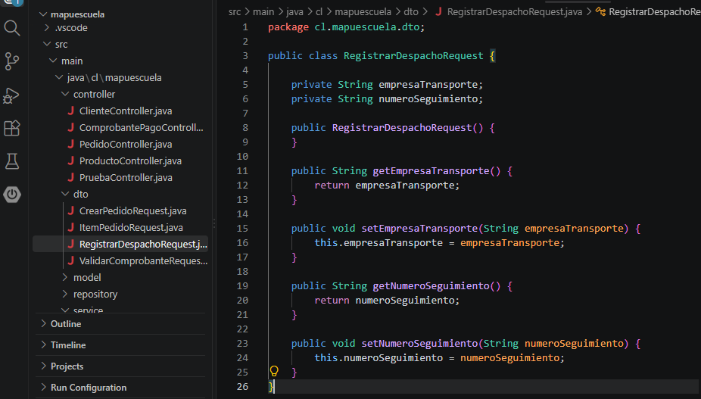
7.9.2 Crear DespachoController.java
Creamos el Endpoint REST para registrar el despacho. 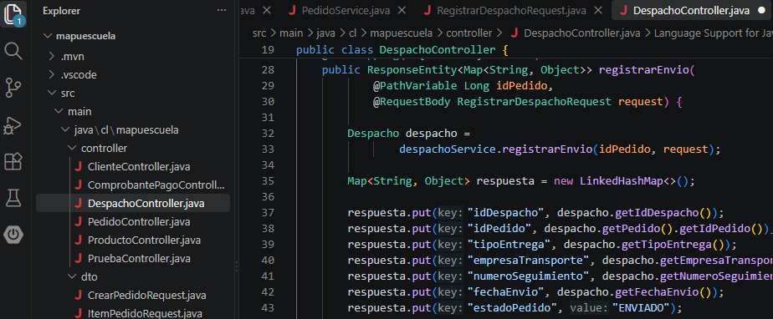
Para exponer la funcionalidad de despacho mediante un servicio REST, se creó un controlador encargado de recibir las solicitudes de envío asociadas a un pedido. El endpoint POST /api/despachos/{idPedido}/enviar recibe los datos de la empresa de transporte y el número de seguimiento, delegando la lógica de negocio a DespachoService.
Una vez registrado correctamente el despacho, la aplicación devuelve los antecedentes del envío y confirma el cambio del pedido al estado ENVIADO.
En la Unidad 1 ya estaba modelada la rama de despacho; en la Unidad 2 se trabajó la lógica de servicios; en la Unidad 3 ahora esa ruta queda implementada con persistencia real en MySQL y preparada para ser llamada posteriormente desde Flowable.
7.9.3 Crear un pedido nuevo con modalidad DESPACHO 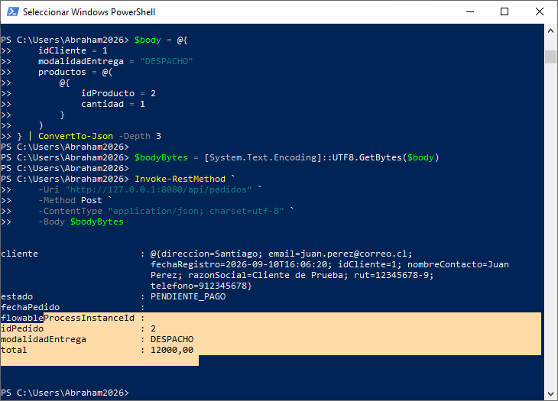Creación de un nuevo pedido con modalidad de entrega DESPACHO, quedando inicialmente en estado PENDIENTE_PAGO. Esta prueba materializa la segunda alternativa de entrega que ya estaba definida en el BPMN de la Unidad 1, ahora mediante un pedido real persistido en la base de datos.
Después de crear este pedido, no podemos enviarlo inmediatamente. Primero debe seguir la lógica correcta:
PENDIENTE_PAGO → PAGO_EN_REVISION → PAGO_APROBADO → EN_PREPARACION → ENVIADO → FINALIZADO
Para continuar con la prueba de la ruta de despacho, se adjuntó un comprobante de transferencia al pedido creado previamente. Al registrarse el archivo, el comprobante quedó en estado PENDIENTE y el pedido cambió de PENDIENTE_PAGO a PAGO_EN_REVISION, quedando disponible para la posterior validación manual del pago.
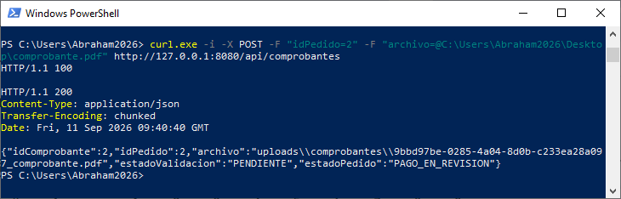Registro del comprobante de pago para un pedido con modalidad DESPACHO, actualizando el estado del pedido a PAGO_EN_REVISION.
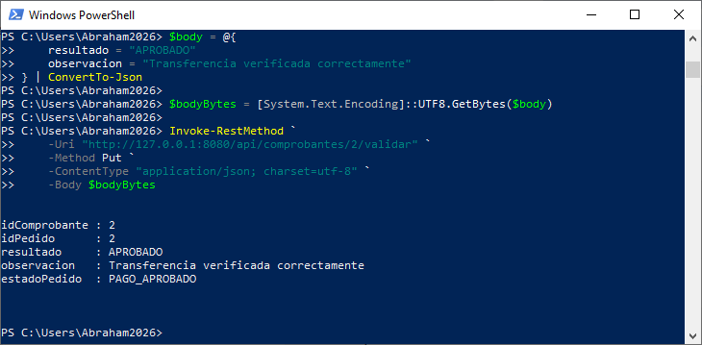Una vez aprobado el comprobante de pago, el pedido con modalidad DESPACHO avanzó a la etapa de preparación. Mediante el servicio REST correspondiente, el sistema verificó que el pedido estuviera previamente en estado PAGO_APROBADO y posteriormente actualizó su estado a EN_PREPARACION.

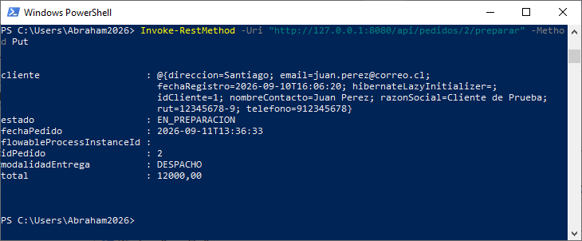Actualización del pedido con modalidad DESPACHO desde PAGO_APROBADO a EN_PREPARACION.

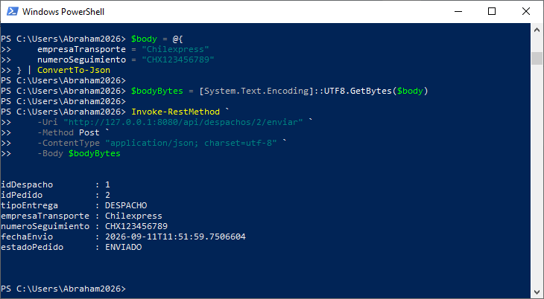Registro del despacho del pedido, almacenando la empresa de transporte y número de seguimiento, y actualizando el estado del pedido a ENVIADO.
Esto implementa realmente la rama de despacho que ya estaba definida en el BPMN de la Unidad 1. En la Unidad 3, los datos del envío se almacenan en MySQL y el pedido avanza a ENVIADO. Más adelante Flowable será quien coordine esta transición dentro del proceso completo.
7.10 Finalización de pedido despachado
Finalmente, se implementó la operación encargada de registrar la entrega efectiva de un pedido enviado. Antes de completar la operación, el sistema verifica que el pedido se encuentre en estado ENVIADO. Al confirmarse la entrega, se registra automáticamente la fecha correspondiente en la información de despacho y el pedido cambia a estado FINALIZADO, representando el término exitoso del proceso de venta mediante despacho.
De esta manera, el proceso distingue entre el momento en que el pedido es enviado y el momento en que efectivamente se confirma su entrega, permitiendo representar correctamente el cierre de la venta.
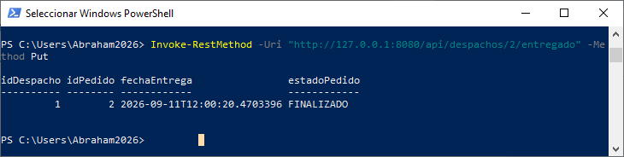Registro de la entrega de un pedido despachado, almacenando la fecha de entrega y actualizando el estado del pedido desde ENVIADO a FINALIZADO.
Esta operación completa la segunda rama de entrega definida en el proceso de la Unidad 1. En la Unidad 3, el resultado queda persistido tanto en el pedido como en el registro de despacho y posteriormente Flowable podrá coordinar el cierre del proceso según esta ruta.
7.11 Cancelación de pedidos
En la Unidad 1 ya se definió que un pago rechazado no puede continuar hacia preparación. En la Unidad 3 implementaremos esa consecuencia sobre los datos reales. Posteriormente Flowable utilizará esta misma operación tanto para la ruta de rechazo como para la expiración del plazo de pago.
Para gestionar los casos en que una compra no puede continuar, se implementó una operación de cancelación de pedidos. El sistema permite cancelar pedidos que todavía se encuentran pendientes de pago, en revisión o cuyo comprobante fue rechazado. Al ejecutarse la operación, el pedido pasa al estado CANCELADO. Además como medida de control, no se permite cancelar pedidos cuyo pago ya fue aprobado o que hayan avanzado hacia preparación, retiro, despacho o finalización. Esta validación evita modificaciones inconsistentes en el ciclo de venta.
Se crean nuevos métodos que detienen la operación si encuentra:
PENDIENTE_PAGO - PAGO_EN_REVISION - PAGO_RECHAZADO, pero evitaremos cancelar una compra que ya fue pagada y está avanzando normalmente.
7.11.1 Agregar endpoint en PedidoController.java
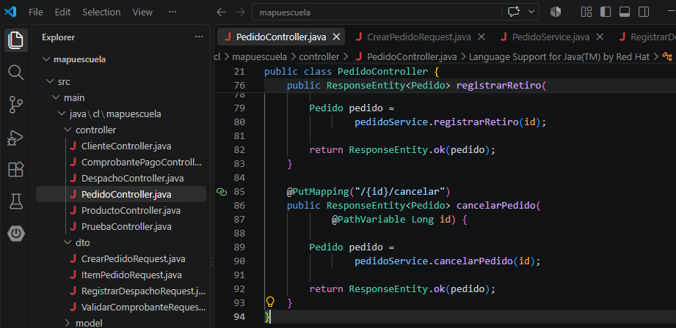
La funcionalidad se expuso mediante el endpoint REST PUT /api/pedidos/{id}/cancelar, que delega la lógica de validación y actualización a PedidoService. 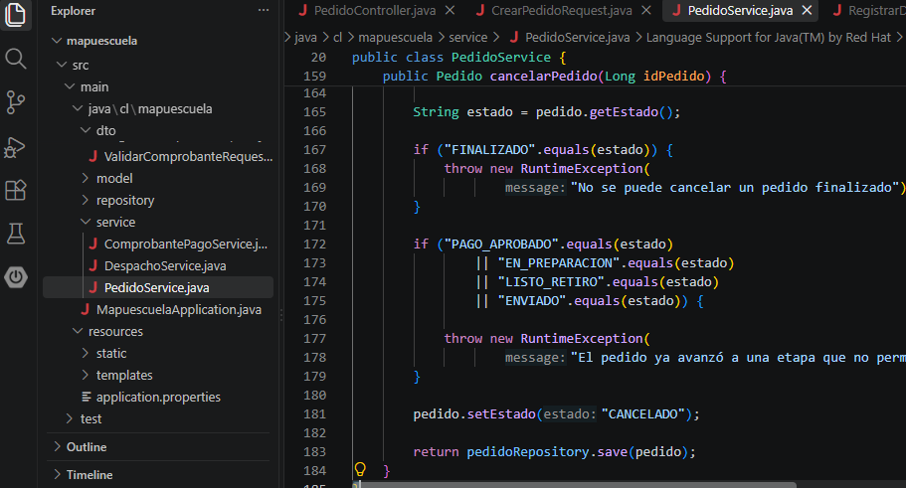
7.11.2 Crear pedido de prueba 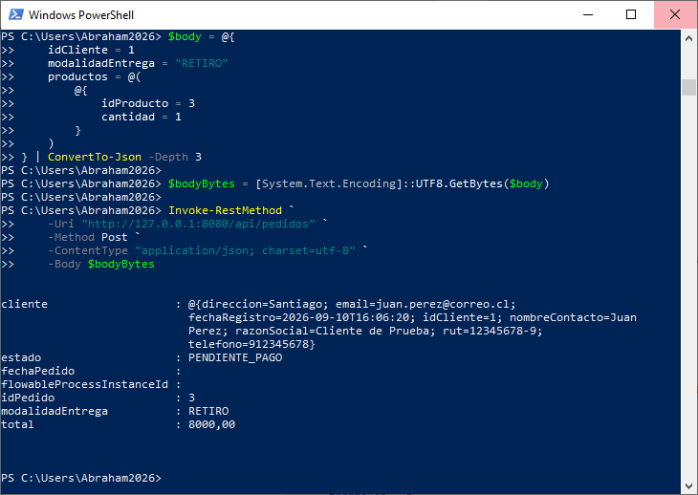
7.11.3 Subir comprobante para rechazar el pago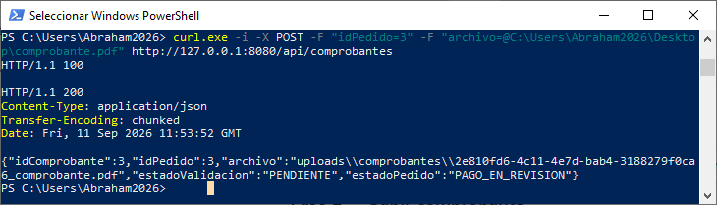
7.11.4 Rechazar comprobante 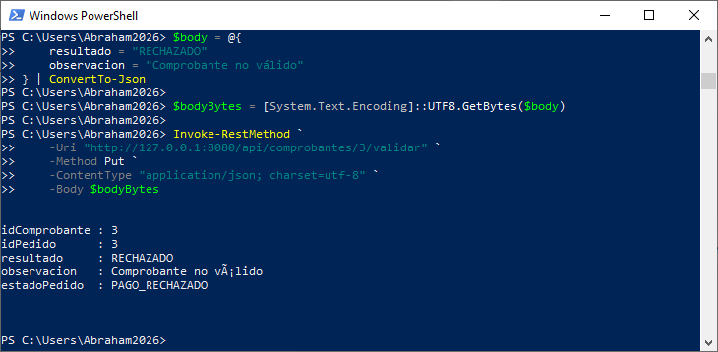Rechazo manual del comprobante de pago, actualizando el pedido al estado PAGO_RECHAZADO.
Para comprobar la ruta alternativa asociada a un pago no válido, se realizó la validación manual de un comprobante indicando el resultado RECHAZADO. Como consecuencia, el comprobante quedó registrado como rechazado y el pedido cambió a estado PAGO_RECHAZADO, impidiendo su avance hacia la etapa de preparación.
7.11.5 Cancelación de pedidos
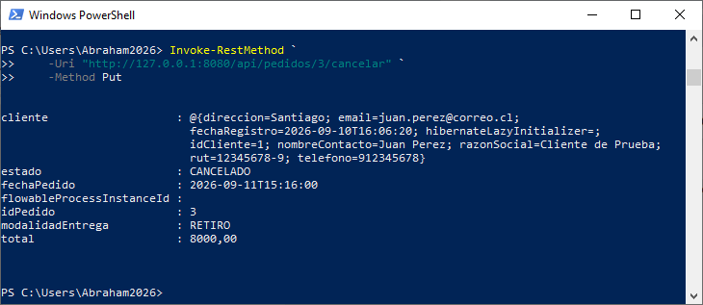Cancelación de un pedido cuyo comprobante de pago fue rechazado, verificando la actualización del estado desde PAGO_RECHAZADO a CANCELADO.
Después del rechazo del comprobante, se ejecutó la operación de cancelación del pedido. La prueba confirmó que un pedido en estado PAGO_RECHAZADO puede pasar correctamente a CANCELADO. Debido a que el pago no fue aprobado, el pedido no continúa hacia la etapa de preparación y no se realiza un nuevo descuento de inventario.
Esta prueba implementa la ruta alternativa definida en el proceso de la Unidad 1 para un comprobante rechazado. En la Unidad 3, la decisión queda reflejada en los datos persistentes de la aplicación. Posteriormente, Flowable automatizará esta secuencia: la User Task permitirá al voluntario aprobar o rechazar el comprobante y el gateway determinará si el proceso continúa hacia preparación o hacia cancelación.

7.11.6 Validaciones de integridad de los servicios
En la Unidad 1 se definió que la validación del comprobante corresponde a una única decisión del voluntario. En la Unidad 2 se implementó conceptualmente el procesamiento del pago mediante servicios. Ahora, en Unidad 3, esa regla queda aplicada sobre información persistente y posteriormente será la User Task de Flowable la que entregue una única salida APROBADO o RECHAZADO.
Ahora el sistema controla tres situaciones importantes:
Un comprobante solo puede adjuntarse cuando el pedido está en PENDIENTE_PAGO.
Un comprobante solo puede validarse cuando está PENDIENTE.
Si ya fue aprobado o rechazado, no puede volver a validarse, evitando un segundo descuento de stock.
También hacemos primero la comprobación de stock de todos los productos y recién después descontamos. Así reducimos el riesgo de que se descuente un producto y luego falle otro.
8. Desarrollo de interfaces gráficas
La interfaz representa las acciones del usuario definidas en U1, consume los servicios desarrollados en U2/U3 y deja a Flowable controlando el proceso en segundo plano.
8.1 Diseño de la interfaz de usuario
La interfaz gráfica desarrollada en la Unidad 3 mantiene continuidad con los formularios diseñados durante la Unidad 1. Los formularios asociados al registro de datos del pedido, carga de comprobante, validación del pago y modalidades de entrega sirvieron como base para determinar los datos y operaciones disponibles en la interfaz web del MVP. En esta etapa, dichos diseños se materializan mediante una interfaz web funcional integrada con los servicios REST y con el proceso ejecutado por Flowable.
8.2 Catálogo de productos
Durante la Unidad 1 se definió la selección de productos como parte del formulario registrarDatosPedido, permitiendo identificar los productos solicitados y sus respectivas cantidades. En la Unidad 3 esta funcionalidad fue materializada mediante un catálogo web que consulta los productos registrados en la aplicación y presenta al usuario información como nombre, precio, stock disponible y estado.
La interfaz obtiene esta información mediante el servicio REST de productos implementado en Spring Boot, utilizando los datos almacenados en MySQL. De esta forma, la selección conceptual definida inicialmente en el modelo del proceso evoluciona hacia una interfaz funcional integrada con los componentes desarrollados durante las unidades anteriores.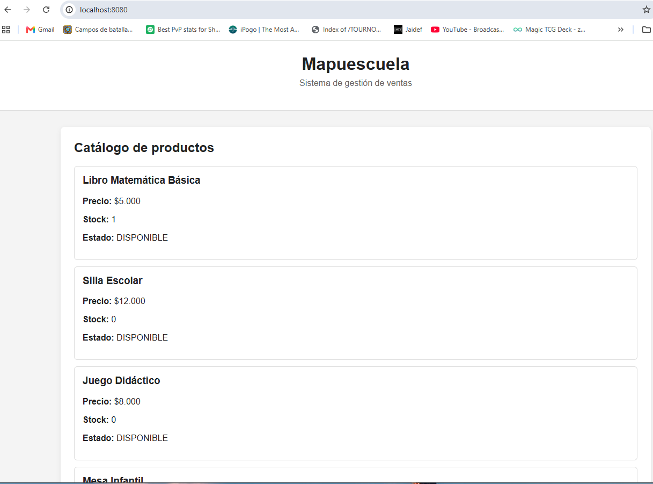Catálogo de productos de Mapuescuela implementado en la interfaz web, mostrando información obtenida desde los servicios REST y la base de datos del sistema.
8.3 Generación de pedidos
La generación de pedidos implementada en la interfaz web mantiene continuidad con el formulario registrarDatosPedido desarrollado durante la Unidad 1. En la Unidad 3, los datos seleccionados por el usuario son enviados al servicio REST de pedidos mediante una solicitud HTTP POST. El servicio procesa la información, registra el pedido en la base de datos e inicia la instancia correspondiente del proceso BPMN en Flowable.
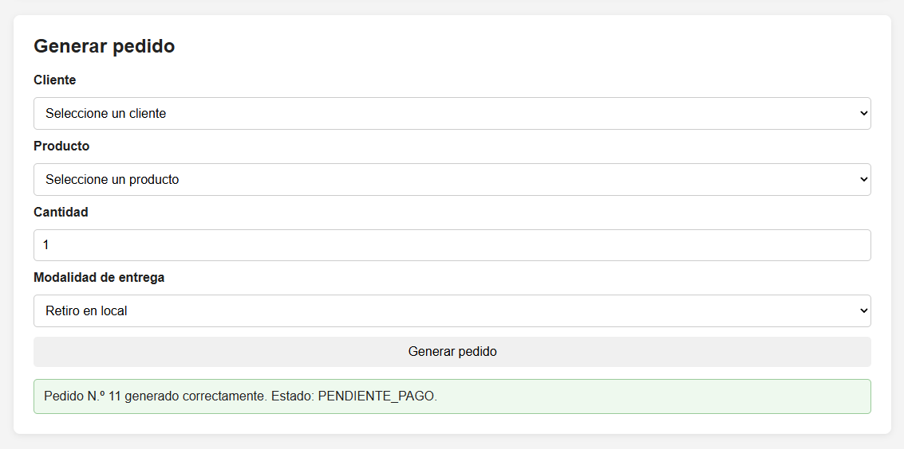
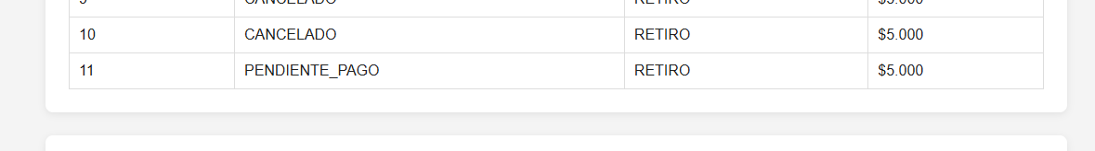Generación exitosa del pedido N.º 11 desde la interfaz web de Mapuescuela, quedando inicialmente en estado PENDIENTE_PAGO e integrado con el flujo de venta administrado por Flowable.
8.4 Carga de comprobantes
La interfaz web permite adjuntar un comprobante de pago asociado a un pedido existente. Para validar esta funcionalidad se utilizó el pedido N.º 11, generado previamente desde la misma interfaz. Al cargar el comprobante, el sistema registró correctamente el archivo y actualizó el estado del pedido desde PENDIENTE_PAGO a PAGO_EN_REVISION.
Esta actualización también se reflejó inmediatamente en la sección de pedidos registrados, demostrando la integración entre la interfaz gráfica, los servicios REST y la persistencia de datos.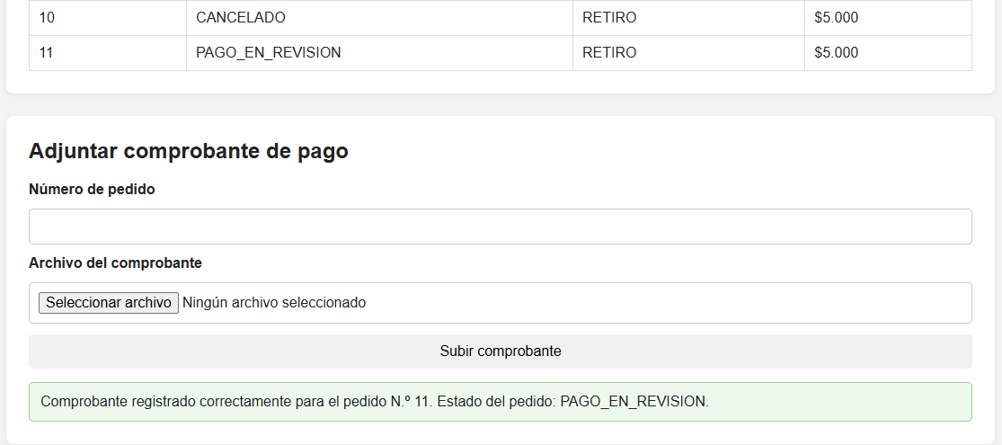
Carga de comprobante de pago del pedido N.º 11 desde la interfaz web, actualizando el pedido al estado PAGO_EN_REVISION.
8.5 Visualización de pedidos
La interfaz incorpora una sección de seguimiento de pedidos que consulta los registros existentes mediante el servicio REST correspondiente. Para cada pedido se presenta su identificador, estado actual, modalidad de entrega y total. La actualización del pedido N.º 11 permitió comprobar que los cambios realizados por otras operaciones del sistema se reflejan correctamente en la interfaz, facilitando el seguimiento del proceso de venta.
Finalmente se implementó una interfaz administrativa http://localhost:8080/admin.html orientada al usuario, mediante la cual es posible consultar un pedido y visualizar su estado, modalidad de entrega y las acciones disponibles para continuar su procesamiento. Los elementos técnicos asociados al motor BPMN se mantienen ocultos para el usuario, mientras que la aplicación se comunica internamente con Flowable a través del backend desarrollado en Spring Boot. (User: admin / Password: mapuescuelagrupo1)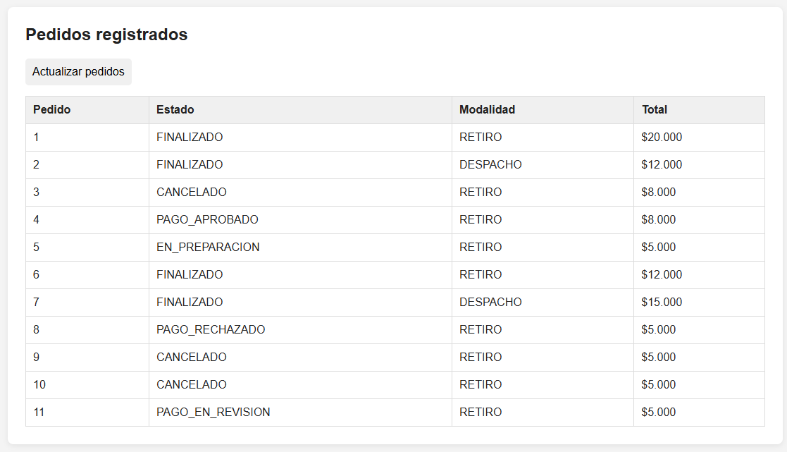Estado de pedidos actualizado automáticamente después de cargar un comprobante, además tiene un botón para actualizar la lista.
Para los pedidos con modalidad de retiro en local, la interfaz administrativa habilita el registro del nombre y RUT de la persona que recibe el pedido. Esta opción se presenta únicamente cuando el proceso alcanza la etapa correspondiente al retiro, permitiendo asociar los datos de entrega al pedido antes de continuar con la finalización del proceso.
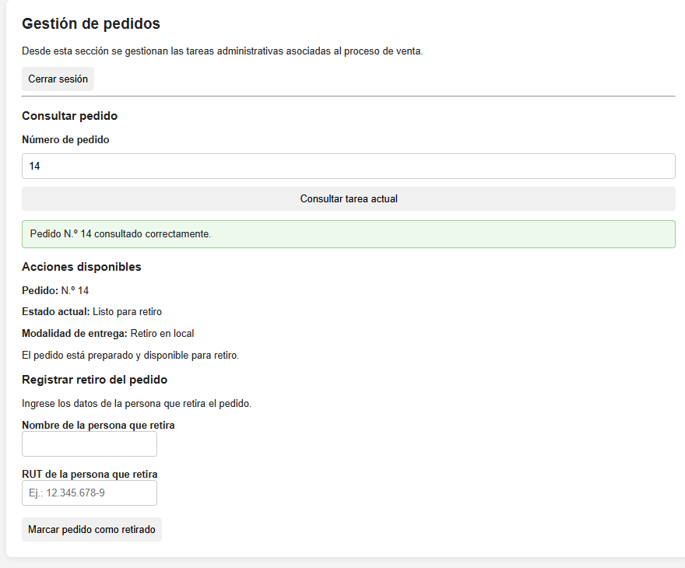Interfaz administrativa de Mapuescuela para registrar los datos de la persona responsable del retiro de un pedido disponible en el local.
La prueba del flujo de retiro se realizó utilizando el Pedido N.º 14. Una vez que el pedido alcanzó el estado “Listo para retiro”, el administrador registró desde la interfaz el nombre y RUT de la persona que realizó el retiro. Al confirmar la operación, los antecedentes fueron almacenados y se completó la actividad humana correspondiente. Flowable continuó posteriormente con la tarea automática de finalización, dejando el pedido en estado “Finalizado”. La interfaz permitió consultar posteriormente el resultado y visualizar los datos asociados al retiro. 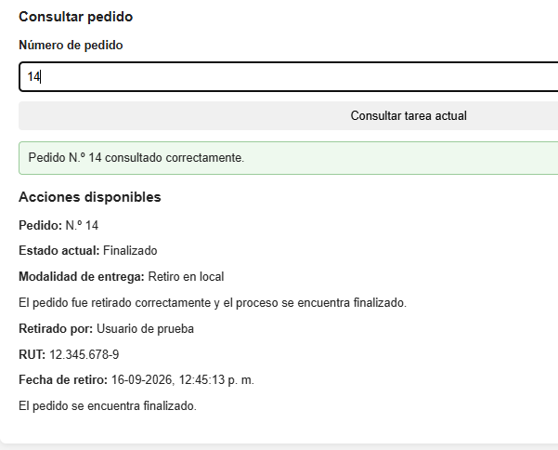Finalización del Pedido N.º 14 desde la interfaz administrativa, mostrando los datos registrados de la persona que realizó el retiro.
Como parte de la validación de persistencia, se consultó directamente la tabla pedido después de finalizar el proceso. Se comprobó que el estado final del pedido, la modalidad de entrega, el nombre y RUT de la persona que realizó el retiro y la fecha correspondiente quedaron almacenados en la base de datos.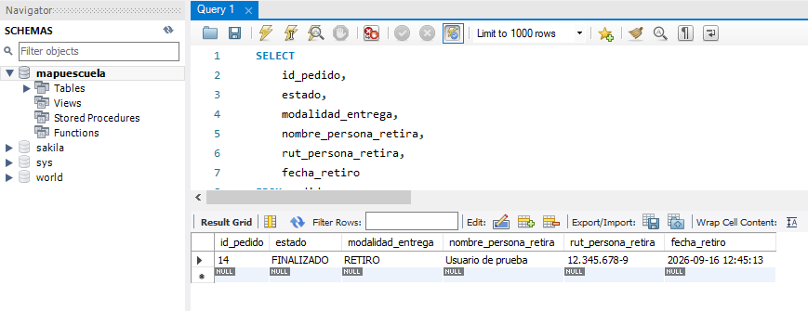Verificación en MySQL de la persistencia de los datos asociados al retiro del Pedido N.º 14.

8.6 Integración con servicios REST
La interfaz web desarrollada para Mapuescuela fue integrada con los servicios REST implementados en Spring Boot, permitiendo que las acciones realizadas por el usuario se comuniquen directamente con la lógica de negocio y la base de datos del sistema.
Para realizar esta integración se utilizó JavaScript mediante solicitudes HTTP a los endpoints disponibles en el backend. Al cargar la interfaz, el sistema consulta los productos y clientes registrados, permitiendo utilizar información real almacenada en MySQL. Asimismo, la interfaz consulta los pedidos existentes y presenta su estado, modalidad de entrega y monto total.
Para la generación de pedidos, la interfaz envía mediante una solicitud POST los datos seleccionados por el usuario al servicio /api/pedidos. Esta operación fue comprobada mediante la creación del pedido N.º 11, el cual quedó inicialmente en estado PENDIENTE_PAGO. La creación del pedido también permitió mantener la integración existente con Flowable, ya que el backend inicia la instancia correspondiente del proceso BPMN.
Posteriormente, la carga del comprobante se realizó mediante el servicio /api/comprobantes, enviando el archivo junto con el identificador del pedido. Como resultado, el pedido N.º 11 cambió desde PENDIENTE_PAGO a PAGO_EN_REVISION. La modificación se reflejó también en la sección de pedidos registrados de la interfaz, demostrando la comunicación entre la capa gráfica, los servicios REST y la persistencia de datos.
De esta forma, la interfaz no constituye un componente aislado, sino una capa de interacción incorporada sobre los servicios y procesos desarrollados previamente, permitiendo ejecutar desde una interfaz gráfica operaciones que durante las etapas de desarrollo habían sido verificadas mediante solicitudes directas a la API.
Servicio utilizados por la GUI
Operación de la interfaz | Método | Servicio REST
Consultar catálogo | GET | /api/productos
Consultar clientes | GET | /api/clientes
Generar pedido | POST | /api/pedidos
Consultar pedidos | GET | /api/pedidos
Adjuntar comprobante | POST | /api/comprobantes?idPedido={id}
La implementación mantiene continuidad con las etapas anteriores del proyecto. En la Unidad 1 se modeló el proceso de venta y se diseñaron formularios como registrarDatosPedido y adjuntar_comprobante_pago, estableciendo las acciones y datos requeridos por el usuario. Durante la Unidad 2 se trabajó en la implementación de Web Services para comunicar los componentes de la solución. Finalmente, en la Unidad 3 estos elementos evolucionaron hacia una aplicación funcional, donde una interfaz web consume los servicios del backend mientras Flowable administra la ejecución del proceso BPMN.

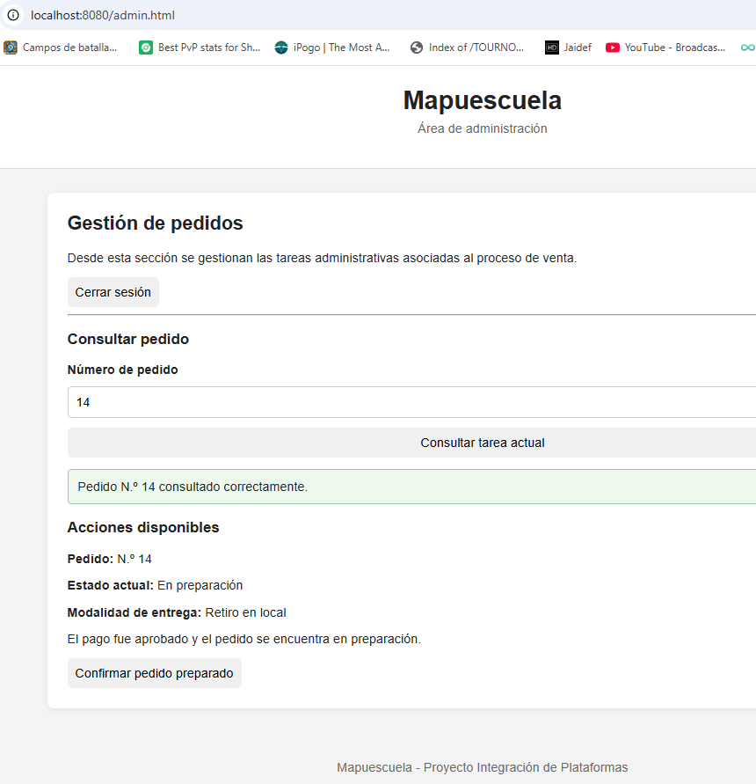Interfaz administrativa de Mapuescuela mostrando el estado de un pedido en preparación y la acción disponible para continuar su procesamiento.

9. Flowable
9.1 Integración con Flowable
Para la ejecución del proceso BPMN se levantó Flowable Open Source mediante un contenedor Docker. El servicio fue configurado en el puerto 8081 para evitar conflictos con la aplicación Spring Boot de Mapuescuela, que utiliza el puerto 8080. Una vez iniciado el contenedor, se verificó el acceso correcto a la interfaz web de Flowable.
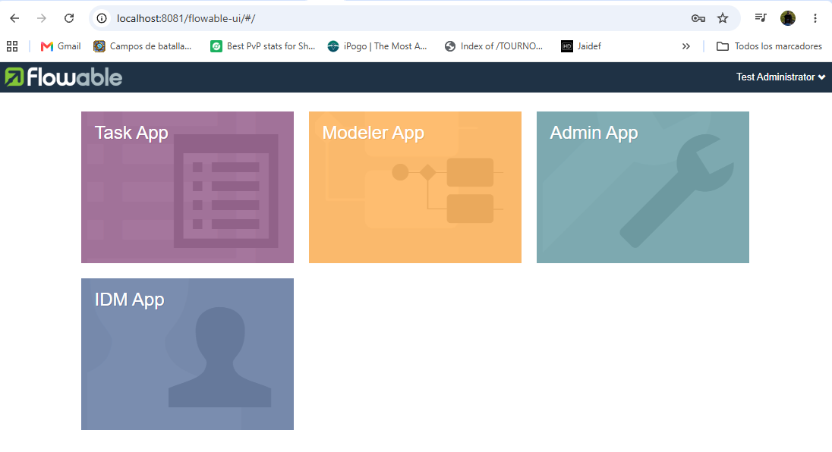Entorno Flowable ejecutándose localmente mediante Docker y accesible desde el navegador, utilizado para el modelamiento y ejecución del proceso BPMN de Mapuescuela.
9.2 Reutilización del BPMN de Unidad 1 y 2
Como punto de partida para la implementación del proceso en Flowable, se re-utilizó el modelo BPMN TO-BE desarrollado durante la Unidad 1. El archivo procesoVentaMapuescuelaV1.bpmn fue importado correctamente en Flowable Modeler, permitiendo conservar el diseño previamente realizado y continuar su evolución hacia un proceso ejecutable e integrado con los servicios desarrollados en las unidades posteriores.
A partir del modelo BPMN desarrollado en la Unidad 1 se creó una nueva versión para la implementación de la Unidad 3, denominada Proceso de venta - Mapuescuela U3, identificada como procesoVentaMapuescuelaV3. De esta manera se conserva el modelo original y se mantiene trazabilidad sobre las modificaciones realizadas para convertirlo en un proceso ejecutable e integrado con los servicios REST de la aplicación.
La revisión comparativa del BPMN desarrollado en las unidades anteriores permitió identificar las actividades que requerían integración con la aplicación. Durante el desarrollo de la Unidad 3, varias de estas operaciones fueron implementadas inicialmente mediante tareas HTTP que invocaban los servicios REST de Spring Boot. Posteriormente, en la versión V6 del proceso, la actividad “Confirmar pago y descontar stock” fue evolucionada a un External Worker asociado al tópico confirmarPago, mientras que las demás operaciones automáticas mantuvieron la integración mediante tareas HTTP. Adicionalmente, la actividad “Registrar pedido como cancelado y mantener stock” fue automatizada para actualizar directamente el estado del pedido mediante el servicio REST correspondiente.
Durante la comparación entre el modelo corregido de la Unidad 2 y la versión utilizada en la Unidad 3 se verificó que el proceso de la Unidad 2 no incluía un evento temporizador asociado a la carga del comprobante de pago. En la versión de la Unidad 3 se conserva el temporizador PT24H, permitiendo automatizar la cancelación del pedido cuando el cliente no adjunta el comprobante dentro del plazo establecido.
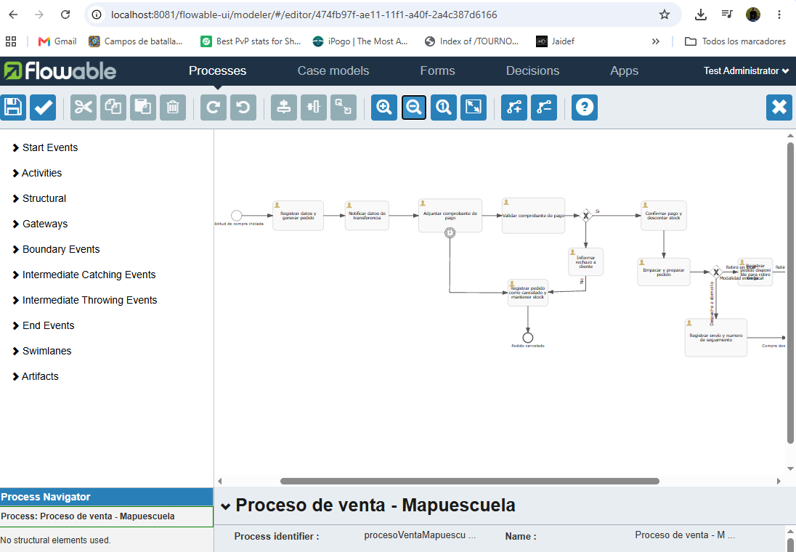Importación en Flowable Modeler del proceso BPMN de venta de Mapuescuela desarrollado durante la Unidad 1, utilizado como base para su implementación ejecutable en la Unidad 3.
9.3 Reutilización del temporizador de 24 horas de Unidad 1
El proceso BPMN desarrollado durante la Unidad 1 ya contemplaba un evento temporizador de borde asociado a la tarea “Adjuntar comprobante de pago”. Al implementar el modelo ejecutable en Flowable se conservó su configuración PT24H, equivalente a un plazo máximo de 24 horas. En la Unidad 3 este elemento fue incorporado al proceso ejecutable para permitir la cancelación automática del pedido cuando el cliente no adjunta el comprobante dentro del plazo establecido. Durante las pruebas funcionales se verificó la creación del Timer Job y su ejecución de forma controlada, comprobándose que el pedido avanzó correctamente al estado CANCELADO.
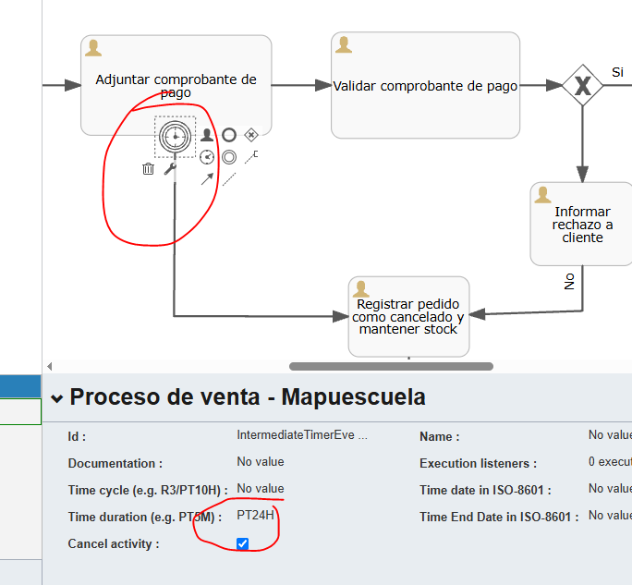Verificación en Flowable del evento temporizador de borde desarrollado en la Unidad 1, configurado con una duración PT24H para controlar el plazo máximo de 24 horas para adjuntar el comprobante de pago.
9.4 Automatización de cancelación por vencimiento
Unidad 1: ya definió el temporizador y la tarea de cancelación.
Unidad 2: introdujo integración mediante Web Services.
Unidad 3: haremos que esa tarea BPMN realmente llame a un servicio y actualice MySQL.
La automatización de la cancelación por vencimiento representa la continuidad del proceso desarrollado durante las distintas unidades. En la Unidad 1 se definieron el temporizador de 24 horas y la actividad de cancelación; en la Unidad 2 se trabajó la integración mediante servicios; y en la Unidad 3 esta lógica fue incorporada al proceso ejecutable en Flowable e integrada con Spring Boot y MySQL.
Durante la implementación se determinó que la actividad “Registrar pedido como cancelado y mantener stock” debía ejecutarse automáticamente, debido a que corresponde a una acción del sistema provocada por el vencimiento del temporizador y no a una intervención humana. Por esta razón, la actividad fue configurada como una tarea HTTP que realiza una solicitud PUT al servicio REST de cancelación desarrollado en Spring Boot.
La tarea utiliza la variable de proceso idPedido para identificar el pedido correspondiente. Al ejecutarse la cancelación, Spring Boot actualiza el pedido al estado CANCELADO en MySQL. El inventario se mantiene sin modificaciones, debido a que el descuento de stock se realiza únicamente después de que el pago ha sido aprobado.
Durante las pruebas funcionales se verificó este comportamiento mediante la ejecución controlada del Timer Job generado por Flowable, comprobándose la cancelación del pedido y la conservación del stock.

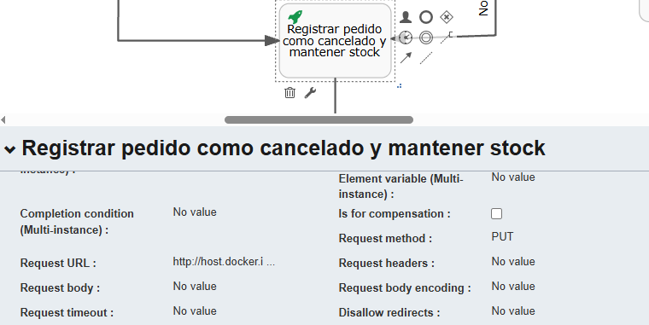Configuración de la tarea HTTP encargada de cancelar automáticamente un pedido cuando vence el plazo de 24 horas, mediante la invocación del servicio REST de Mapuescuela.
9.5 Validación manual del comprobante
La tarea “Validar comprobante de pago” se mantiene como una tarea humana dentro del proceso BPMN, debido a que la revisión del comprobante debe ser realizada manualmente por un voluntario o administrador de Mapuescuela. Esta actividad permite registrar el resultado de la revisión mediante la variable resultadoValidacion, cuyo valor determina posteriormente si el proceso continúa por la ruta de aprobación o por la ruta de rechazo del pago.
9.6 Decisión de aprobación o rechazo del pago
El gateway exclusivo “¿Pago válido?” utiliza la variable resultadoValidacion obtenida durante la validación manual del comprobante. Cuando el valor corresponde a APROBADO, Flowable dirige la instancia hacia la confirmación del pago. Cuando el resultado corresponde a RECHAZADO, el proceso continúa por la ruta destinada a informar el rechazo y posteriormente cancelar el pedido.
Esta lógica mantiene la continuidad con el modelo desarrollado en la Unidad 1, donde ya se habían definido el gateway y sus dos rutas. Durante la Unidad 2 se trabajó la lógica asociada al procesamiento del pago, mientras que en la Unidad 3 las condiciones fueron ajustadas para permitir su ejecución efectiva dentro de Flowable.
Unidad 1: ya existían el gateway y las ramas SI y NO.
Unidad 2: se trabajó la lógica de procesamiento del pago y ajustó la posición del NO.
Unidad 3: se corrigen y dejan operativas las condiciones reales del gateway para que el proceso pueda ejecutarse.
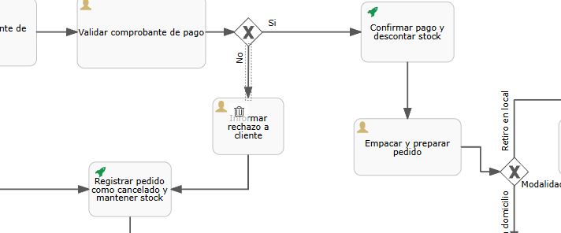
Configuración de las condiciones del gateway de validación de pago, utilizando las variables APROBADO y RECHAZADO para controlar las rutas del proceso, además se corrigieron las condiciones para que la decisión se ejecute directamente desde el gateway exclusivo.
9.7 Confirmación automática del pago y actualización de stock
Unidad 1: se diseñó la actividad Confirmar pago y descontar stock.
Unidad 2: se implementaron operaciones como procesarPago y actualizarEstadoPedido mediante Web Services.
Unidad 3: esa actividad se convierte en una tarea HTTP ejecutable que invocará el backend real y persistirá el cambio en MySQL.
La actividad “Confirmar pago y descontar stock” ha evolucionado durante las distintas etapas del proyecto. En la Unidad 1 fue definida como parte del proceso BPMN de venta, mientras que en la Unidad 2 se desarrollaron operaciones de servicio relacionadas con el procesamiento del pago y la actualización del estado del pedido.
Durante el desarrollo inicial de la Unidad 3, esta actividad fue implementada como una tarea HTTP integrada con el backend de Mapuescuela. Posteriormente, en la versión V6 del proceso BPMN, la integración fue evolucionada mediante la implementación de un External Worker, permitiendo separar de forma más clara la orquestación realizada por Flowable de la ejecución de la lógica de negocio realizada por Spring Boot.
En la versión V6, la actividad “Confirmar pago y descontar stock” está configurada como un trabajo externo mediante el tópico confirmarPago. Flowable genera el trabajo correspondiente y el componente ConfirmarPagoWorker, implementado en Spring Boot, lo adquiere automáticamente. El Worker utiliza la variable idComprobante registrada en la instancia BPMN y reutiliza la lógica implementada en ComprobantePagoService para procesar la aprobación, actualizar los estados correspondientes y efectuar la actualización del inventario en MySQL.
Una vez completada correctamente la operación, ConfirmarPagoWorker informa a Flowable la finalización del trabajo externo. El motor continúa entonces automáticamente con las siguientes actividades del proceso. Este comportamiento fue comprobado durante la ejecución del Pedido N.º 13, donde el trabajo externo fue adquirido y completado correctamente y la instancia continuó posteriormente hacia la preparación del pedido.
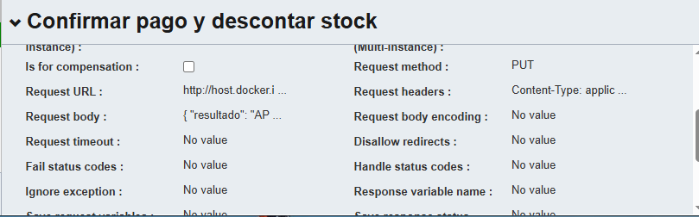Configuración inicial de la actividad “Confirmar pago y descontar stock” mediante una tarea HTTP, utilizada durante una etapa previa de la implementación de la Unidad 3 antes de su evolución a External Worker en la versión V6.
9.8 Gestión del rechazo del comprobante.
La ruta de rechazo del comprobante mantiene la estructura definida originalmente en la Unidad 1, donde el proceso contemplaba la comunicación del rechazo al cliente y la posterior cancelación del pedido. En la Unidad 2 se desarrollaron servicios relacionados con el procesamiento y actualización de estados, mientras que en la Unidad 3 esta ruta fue adaptada para su ejecución efectiva mediante Flowable y Spring Boot.
Cuando el resultado de la validación corresponde a RECHAZADO, el gateway dirige el proceso hacia la actividad humana “Informar rechazo al cliente”. Posteriormente, Flowable ejecuta las tareas automáticas correspondientes para registrar el rechazo y cancelar el pedido mediante los servicios REST de Mapuescuela.
Como la cancelación ocurre antes de la aprobación del pago, el stock del producto no es descontado. Este comportamiento fue comprobado durante las pruebas funcionales, donde el pedido alcanzó el estado CANCELADO manteniendo sin modificaciones el inventario correspondiente.
Unidad 1: rechazo → informar cliente → cancelar pedido.
Unidad 2: servicios para procesamiento y actualización de estados.
Unidad 3: mantenemos la tarea humana de comunicación y automatizamos la cancelación mediante REST.

9.9 Preparación del pedido
La actividad “Empacar y preparar pedido” reutiliza el flujo definido originalmente en la Unidad 1 y se mantiene como una tarea humana en Flowable, debido a que representa una actividad física realizada por un voluntario de Mapuescuela.
En la Unidad 3 se incorporó previamente la tarea automática “Iniciar preparación del pedido”, encargada de invocar mediante HTTP el servicio REST desarrollado en Spring Boot. Esta operación actualiza el pedido al estado EN_PREPARACION en MySQL antes de habilitar la tarea humana de preparación.
De esta manera, se mantiene la continuidad entre el modelamiento realizado en la Unidad 1, los servicios trabajados durante la Unidad 2 y la ejecución coordinada entre Flowable, Spring Boot y MySQL implementada en la Unidad 3.
Unidad 1: ya estaba modelada la actividad Empacar y preparar pedido.
Unidad 2: se trabajaron servicios para actualizar estados del pedido.
Unidad 3: se mantiene la actividad como User Task en Flowable, porque corresponde a una intervención humana dentro del proceso ejecutable, y se agrega una nueva tarea HTTP.
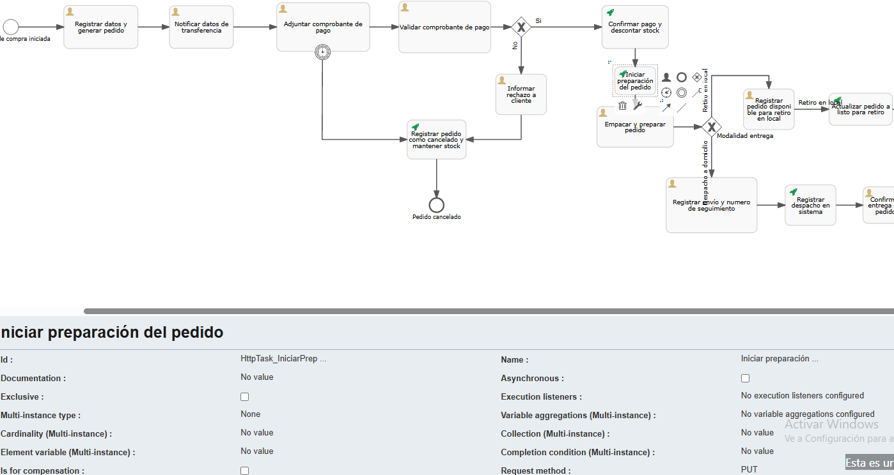Continuidad del proceso después de la aprobación del pago, mostrando la actualización automática del pedido a EN_PREPARACION y la posterior tarea humana de preparación.
9.10 Decisión según modalidad de entrega
La decisión según modalidad de entrega reutiliza directamente la estructura definida durante la Unidad 1, donde el proceso ya contemplaba las alternativas de retiro en local y despacho a domicilio. En la Unidad 3, las condiciones fueron ajustadas para utilizar efectivamente la variable de proceso modalidadEntrega.
Después de completar la preparación del pedido, Flowable evalúa el gateway exclusivo “Modalidad de entrega”. Cuando modalidadEntrega corresponde a retiroLocal, la instancia continúa por la ruta de retiro; cuando corresponde a despachoDomicilio, continúa por la ruta de despacho.
Ambas alternativas fueron comprobadas mediante pruebas funcionales, verificándose que Flowable dirige correctamente la instancia hacia la ruta correspondiente.

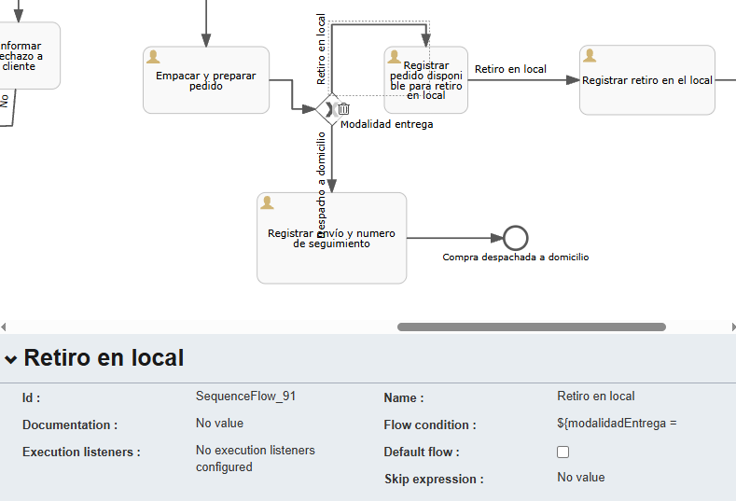Configuración del gateway de modalidad de entrega, utilizando la variable modalidadEntrega para dirigir el proceso hacia retiro en local o despacho a domicilio.
9.11 Gestión de retiro en local
La ruta de retiro en local mantiene las actividades humanas definidas desde la Unidad 1 y las complementa en la Unidad 3 con tareas automáticas integradas con Spring Boot. La actividad “Registrar retiro en el local” se mantiene como tarea humana, debido a que requiere que un voluntario confirme físicamente la entrega del pedido al comprador.
En la Unidad 3 se incorporó además una tarea HTTP encargada de actualizar automáticamente el pedido al estado LISTO_RETIRO, manteniendo sincronizada la instancia BPMN con la información almacenada en MySQL.
Una vez registrado físicamente el retiro, Flowable ejecuta la operación correspondiente para actualizar el pedido al estado FINALIZADO antes de alcanzar el evento de fin del proceso.
Esta ruta fue comprobada durante la ejecución integral del Pedido N.º 13, que avanzó desde EN_PREPARACION a LISTO_RETIRO y posteriormente a FINALIZADO.

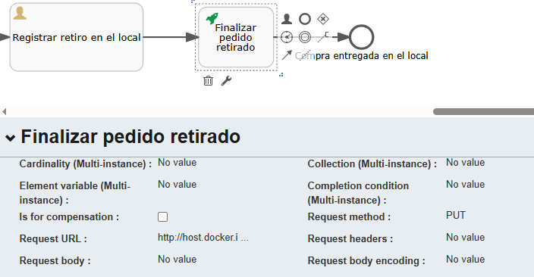Integración de la ruta de retiro en local con el servicio REST encargado de finalizar el pedido después de registrar su entrega al comprador.
Task HTTP Actualizar pedido a listo para retiro
Creamos esta nueva tarea HTTP que actualiza automáticamente el pedido al estado LISTO_RETIRO, manteniendo sincronizado Flowable con la información almacenada en MySQL. 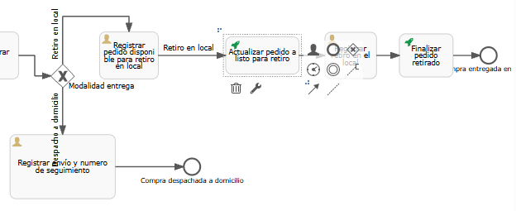Integración de la ruta de retiro en local con los servicios REST encargados de actualizar el pedido a LISTO_RETIRO y posteriormente a FINALIZADO.
9.12 Gestión del despacho a domicilio
La ruta de despacho a domicilio conserva las actividades definidas inicialmente en la Unidad 1 y las integra en la Unidad 3 con los servicios REST desarrollados en Spring Boot y la persistencia en MySQL.
La actividad “Registrar envío y número de seguimiento” se mantiene como una tarea humana, debido a que requiere que un voluntario registre los antecedentes reales del despacho. Posteriormente, Flowable ejecuta la tarea HTTP “Registrar despacho en sistema”, encargada de enviar los datos correspondientes al servicio REST de Mapuescuela y actualizar el pedido al estado ENVIADO.
Una vez confirmada la entrega, Flowable ejecuta la tarea HTTP “Finalizar entrega del pedido”, que invoca el servicio correspondiente para registrar la entrega y actualizar el pedido al estado FINALIZADO.
Esta implementación representa la continuidad entre la ruta de despacho modelada en la Unidad 1, los servicios trabajados durante la Unidad 2 y su ejecución integrada mediante Flowable, Spring Boot y MySQL en la Unidad 3. La ruta completa fue además comprobada mediante las pruebas funcionales de despacho a domicilio.
Unidad 1: se creó la tarea y el formulario de despacho.
Unidad 2: se mantuvo la misma ruta.
Unidad 3: ahora conectaremos esa tarea con el backend para registrar el envío en MySQL y cambiar el pedido a ENVIADO.
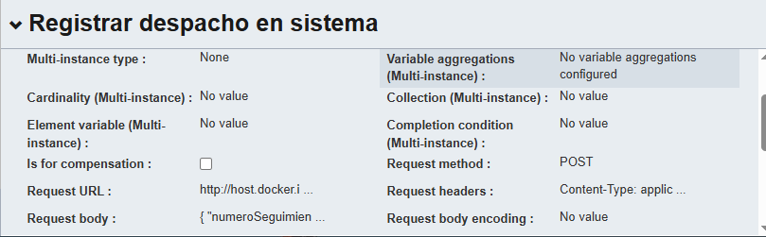Configuración de la tarea HTTP Registrar despacho en sistema, encargada de enviar los datos del despacho al servicio REST de Mapuescuela y actualizar el pedido al estado ENVIADO.
Una vez confirmada manualmente la entrega del pedido, Flowable ejecuta la tarea HTTP Finalizar entrega del pedido, que invoca el servicio REST encargado de registrar la fecha de entrega y actualizar el pedido al estado FINALIZADO.
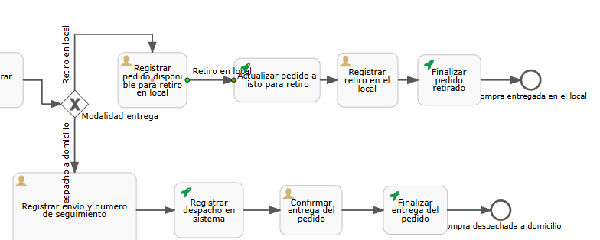Implementación completa de la ruta de despacho a domicilio, integrando tareas humanas con ervicios REST para registrar el envío y finalizar el pedido después de confirmar su entrega.

9.13 Integración entre Spring Boot y Flowable
Para relacionar cada instancia del proceso BPMN con un pedido almacenado en MySQL se utiliza la variable de proceso idPedido. El identificador es generado al crear el pedido y posteriormente Spring Boot inicia la instancia BPMN correspondiente en Flowable, enviando este valor como variable del proceso.
Esta integración permite que las tareas automáticas de Flowable utilicen idPedido para invocar los servicios REST asociados al pedido correcto. Además, durante el registro del comprobante de pago, Spring Boot incorpora a la instancia BPMN la variable idComprobante, utilizada posteriormente por el External Worker confirmarPago.
De esta forma, la implementación mantiene una relación entre los datos persistidos en MySQL, la lógica de negocio desarrollada en Spring Boot y la instancia BPMN administrada por Flowable. Esto representa la continuidad entre el proceso modelado en la Unidad 1, los servicios desarrollados durante la Unidad 2 y su integración y orquestación efectiva en la Unidad 3.
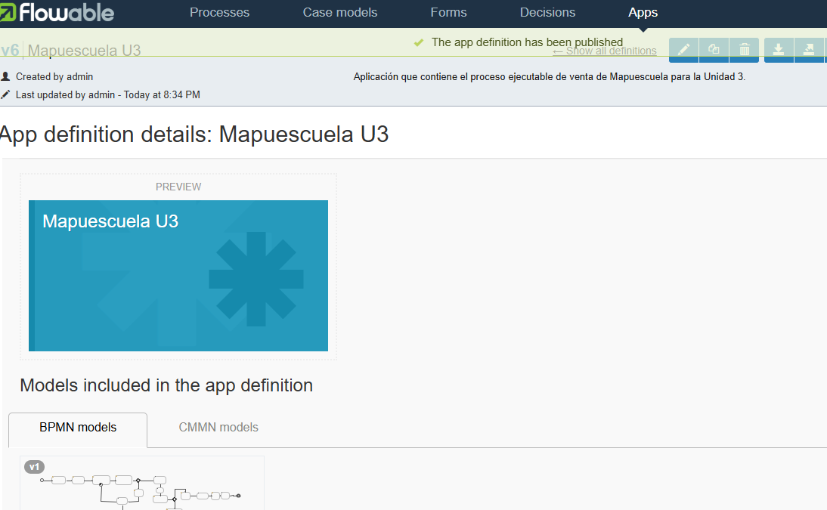Publicación de la aplicación Mapuescuela U3 en Flowable, incorporando el proceso BPMN ejecutable desarrollado para la integración de la Unidad 3.
9.14 Correcciones y versionamiento del proceso BPMN
Luego de corregir la configuración de la tarea HTTP Iniciar preparación del pedido, el modelo BPMN fue exportado nuevamente y desplegado en Flowable REST. El motor generó la versión 2 del proceso procesoVentaMapuescuelaV3, manteniendo también disponible la versión anterior como parte del historial de despliegues. 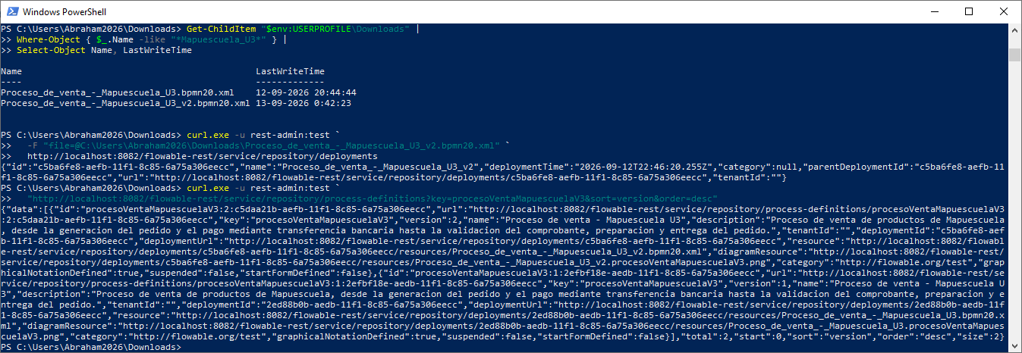Verificación de la versión 2 del proceso procesoVentaMapuescuelaV3 desplegada en Flowable REST, incorporando la corrección del método HTTP utilizado para iniciar la preparación del pedido.
9.15 Correcciones y versionamiento del proceso BPMN (v3)
Luego de corregir las condiciones del flujo y eliminar una expresión que estaba ubicada incorrectamente en la secuencia posterior a la tarea Registrar pedido disponible para retiro en local, se exportó y desplegó una nueva versión del proceso. Flowable generó automáticamente la versión 3 de procesoVentaMapuescuelaV3, manteniendo disponibles las versiones anteriores como parte del historial de despliegues. Esto permite conservar la trazabilidad de los cambios realizados durante la implementación. 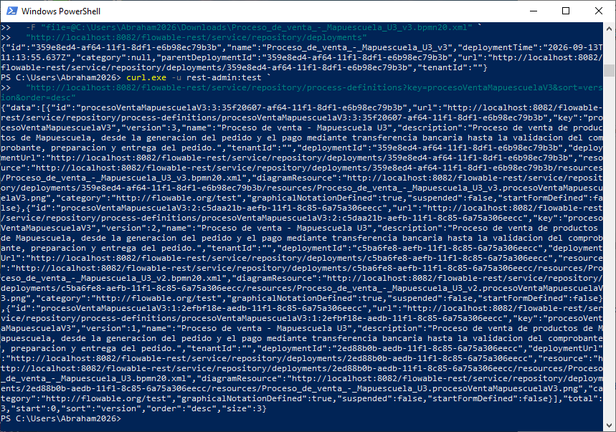
9.16 Correcciones del proceso BPMN (Registrar Pago Rechazado 1)
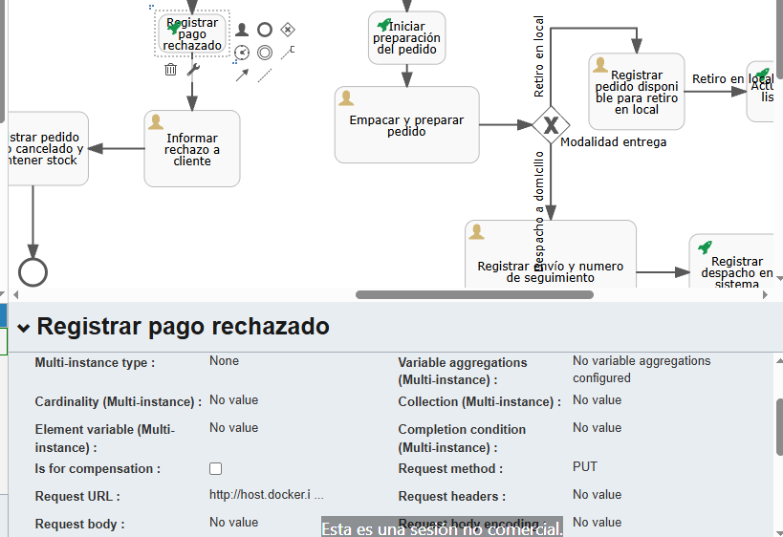Configuración de nueva tarea HTTP Registrar pago rechazado, incorporada en la rama de rechazo del proceso BPMN para actualizar mediante un servicio REST el estado del comprobante antes de cancelar el pedido.
9.17 Correcciones del proceso BPMN v4 (Registrar Pago Rechazado 2)
Luego de agregar una nueva tarea (Registrar Pago Rechazado), se exportó y desplegó una nueva versión del proceso. Flowable generó automáticamente la versión 4 de procesoVentaMapuescuelaV3, manteniendo disponibles las versiones anteriores como parte del historial de despliegues. Esto permite conservar la trazabilidad de los cambios realizados durante la implementación. 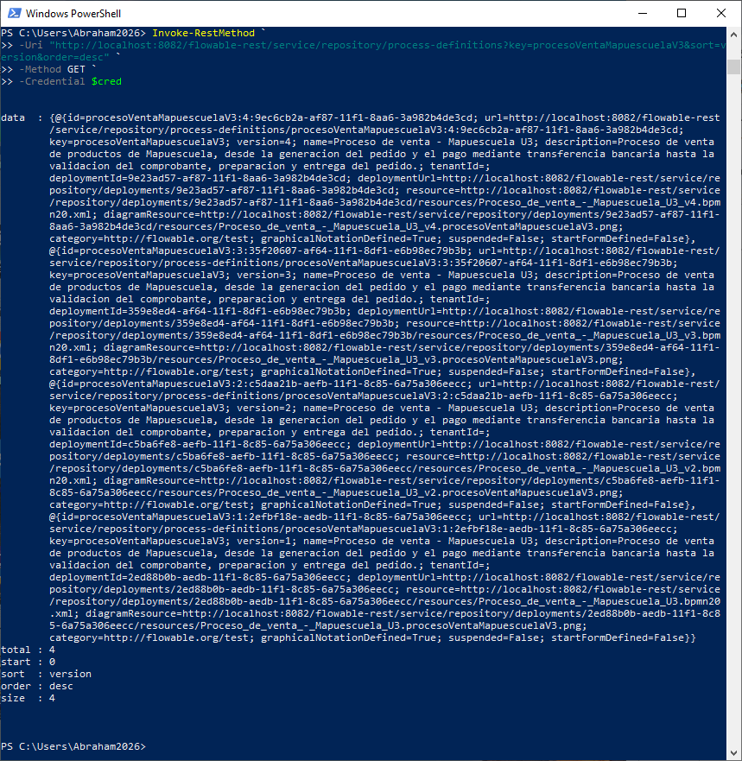Verificación mediante la API REST de Flowable de la versión 4 del proceso procesoVentaMapuescuelaV3, correspondiente al modelo BPMN corregido para la ejecución del flujo de pago rechazado.
9.18 Correcciones y versionamiento del proceso BPMN (V5)
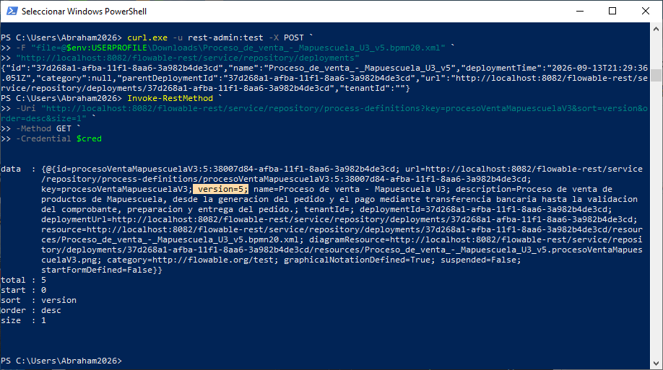Verificación mediante la API REST de Flowable de la versión 5 del proceso procesoVentaMapuescuelaV3, incorporando la corrección de codificación en la tarea HTTP utilizada para registrar pagos rechazados.
9.19 Evolución proceso BPMN e incorporación de External Worker (V6)
Como evolución final del proceso ejecutable se generó la versión V6 del BPMN de Mapuescuela. En esta versión se modificó la implementación de la actividad “Confirmar pago y descontar stock”, que en las versiones anteriores era ejecutada mediante una tarea HTTP.
En V6, esta actividad fue configurada como un External Worker mediante el tópico confirmarPago. Con este cambio, Flowable mantiene la responsabilidad de orquestar el proceso y generar el trabajo externo, mientras que Spring Boot, mediante el componente ConfirmarPagoWorker, se encarga de adquirirlo y ejecutar la lógica de negocio correspondiente.
El Worker utiliza la variable de proceso idComprobante para identificar el comprobante asociado al pedido y reutiliza la lógica implementada en ComprobantePagoService. Una vez completada correctamente la operación, el Worker informa a Flowable la finalización del trabajo, permitiendo que la instancia BPMN continúe automáticamente con las actividades posteriores.
La versión V6 fue desplegada correctamente en Flowable manteniendo la clave de proceso procesoVentaMapuescuelaV3 y quedando registrada como versión 6. Esta implementación fue posteriormente validada mediante una ejecución integral, comprobándose la adquisición y finalización del trabajo externo y la continuación del proceso hasta su evento de fin.
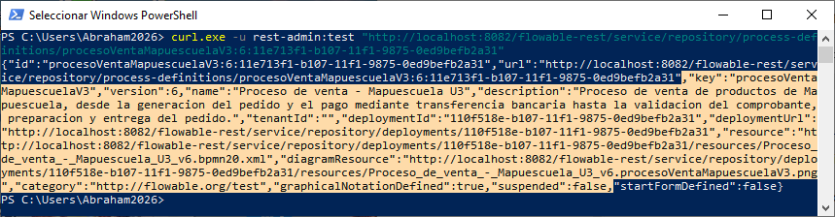Verificación mediante la API REST de Flowable de la versión 6 del proceso procesoVentaMapuescuelaV3, correspondiente a la evolución V6 que incorpora la actividad confirmarPago mediante External Worker.

9.20 Verificación del despliegue de la versión 7 del proceso BPMN
Como parte de la implementación del proceso en Flowable, se realizó el despliegue de una nueva versión del modelo BPMN de Mapuescuela. Posteriormente, se consultaron las definiciones disponibles en el motor para verificar que el proceso procesoVentaMapuescuelaV3 quedara registrado correctamente en su versión 7. Esta versión incorpora los últimos ajustes realizados al flujo de validación del comprobante de pago, permitiendo utilizar el motivo de rechazo ingresado por el administrador como una variable del proceso. La consulta también confirma que la definición se encuentra activa y disponible para iniciar nuevas instancias. 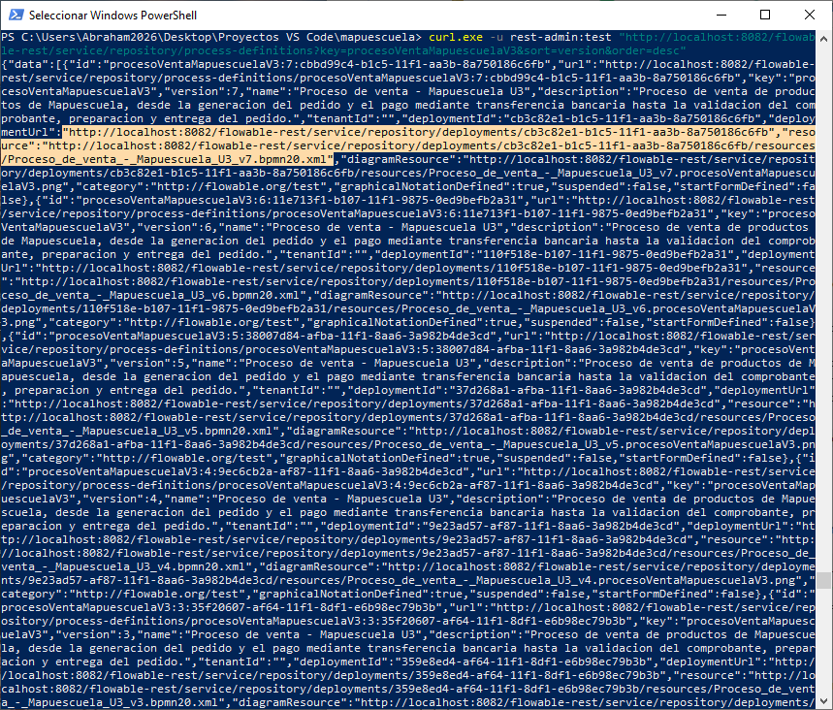Verificación de la versión 7 del proceso BPMN de Mapuescuela desplegada en Flowable. La consulta al motor confirma que procesoVentaMapuescuelaV3 se encuentra desplegado en su versión 7 y disponible para iniciar nuevas instancias del proceso.
10. Implementación de User Tasks y External Workers
10.1 Implementación de User Tasks
El proceso BPMN conserva las actividades humanas identificadas desde la Unidad 1, las cuales fueron incorporadas en la Unidad 3 como User Tasks administradas por Flowable. Estas actividades representan acciones que requieren intervención de un voluntario o administrador de Mapuescuela, como validar un comprobante de pago, preparar un pedido, registrar un envío o confirmar el retiro de una compra.
Durante la ejecución, Flowable mantiene activa cada User Task hasta que la persona responsable completa la actividad, permitiendo posteriormente que la instancia continúe hacia la siguiente etapa del proceso.

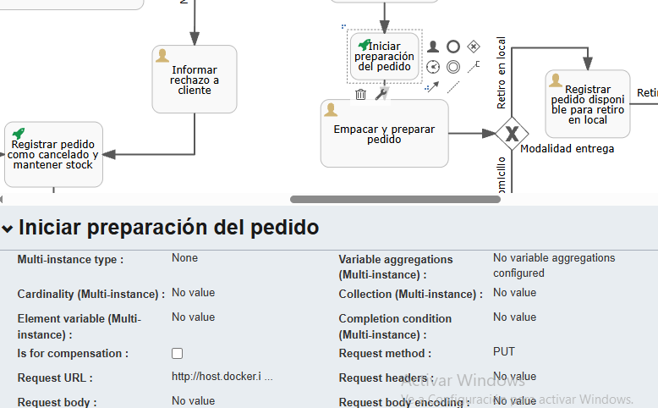User Task “Empacar y preparar pedido” administrada por Flowable durante la ejecución de una instancia del proceso de venta de Mapuescuela.
10.2 Integración de tareas automáticas mediante servicios HTTP
Además de las User Tasks, el proceso incorpora tareas automáticas encargadas de comunicarse con los servicios REST desarrollados en Spring Boot. Estas actividades permiten que Flowable actualice estados de los pedidos, registre operaciones de retiro y despacho, gestione cancelaciones y finalice las distintas rutas del proceso sin requerir que el usuario realice directamente estas operaciones sobre la base de datos.
Las tareas HTTP utilizan principalmente la variable de proceso idPedido para identificar el registro sobre el cual debe ejecutarse cada operación. De esta forma, Flowable actúa como motor de orquestación, mientras Spring Boot implementa la lógica de negocio y MySQL mantiene la persistencia de la información. La confirmación del pago y el descuento de inventario constituyen una excepción dentro de esta estrategia, ya que en la versión V6 estas operaciones son ejecutadas mediante el External Worker confirmarPago, descrito posteriormente en la sección 10.5.

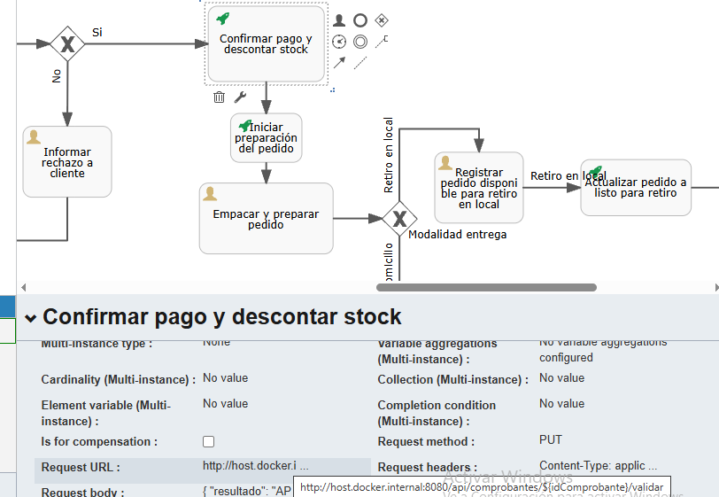Configuración de una tarea HTTP en Flowable para invocar automáticamente un servicio REST de Mapuescuela utilizando variables del proceso.
10.3 Variables de proceso e intercambio de información
La comunicación entre la aplicación Mapuescuela y el proceso BPMN se realiza mediante variables de proceso. Al generar un pedido, Spring Boot inicia automáticamente una instancia en Flowable y proporciona variables como idPedido y modalidadEntrega. Estas variables permiten relacionar la instancia BPMN con el pedido almacenado en MySQL y controlar posteriormente las distintas rutas del proceso.
Durante la ejecución se incorporan otras variables necesarias para continuar el flujo. La variable resultadoValidacion permite al gateway “¿Pago válido?” determinar si el proceso debe continuar por la ruta de aprobación o rechazo, mientras que modalidadEntrega permite seleccionar entre las rutas de retiro en local y despacho a domicilio.
En la versión V6 también se utiliza la variable idComprobante. Cuando el cliente registra un comprobante, Spring Boot obtiene su identificador generado en MySQL y lo incorpora a la instancia BPMN asociada al pedido. Posteriormente, el External Worker confirmarPago utiliza esta variable para identificar el comprobante que debe ser procesado por ConfirmarPagoWorker.
De esta manera, las variables de proceso permiten intercambiar información entre Flowable y Spring Boot sin duplicar los datos almacenados en MySQL, manteniendo la relación entre la ejecución del proceso y las operaciones realizadas por la aplicación.
El uso de estas variables mantiene la continuidad con el modelamiento realizado en la Unidad 1, donde se definieron los datos necesarios para controlar las decisiones del proceso; con la lógica y servicios desarrollados durante la Unidad 2; y con la integración ejecutable implementada en la Unidad 3, donde las variables permiten coordinar Flowable, Spring Boot, MySQL y el External Worker.
10.4 Coordinación entre tareas humanas y automáticas
Durante la ejecución del proceso, Flowable coordina actividades que requieren intervención humana con operaciones que son ejecutadas automáticamente por el sistema. Las User Tasks mantienen la instancia en espera hasta que el responsable completa la actividad correspondiente, mientras que las tareas automáticas permiten invocar la lógica implementada en Spring Boot y actualizar la información persistida en MySQL.
Durante una etapa previa de las pruebas, el Pedido N.º 5 permitió comprobar esta coordinación. Después de ejecutar las operaciones automáticas correspondientes, el pedido alcanzó el estado EN_PREPARACION y Flowable mantuvo activa la tarea humana “Registrar pedido disponible para retiro en local”, quedando la instancia a la espera de la intervención del responsable antes de continuar.
Posteriormente, con la versión V6, esta coordinación fue ampliada mediante la incorporación del External Worker confirmarPago. En la prueba integral realizada con el Pedido N.º 13, Flowable generó el trabajo externo de confirmación del pago, ConfirmarPagoWorker lo procesó desde Spring Boot y, una vez completado, la instancia continuó automáticamente hasta la tarea humana “Empacar y preparar pedido”.
De esta manera, la solución combina tareas humanas, tareas HTTP y External Workers dentro de una misma ejecución BPMN, manteniendo a Flowable como responsable de la orquestación y a Spring Boot como responsable de la lógica de negocio.
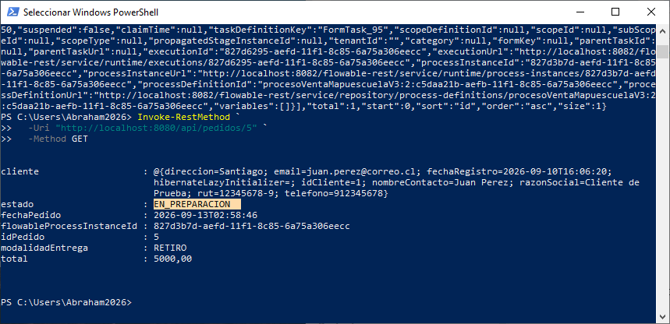Tarea humana “Registrar pedido disponible para retiro en local” activa en Flowable durante una prueba previa del Pedido N.º 5, evidenciando la coordinación entre las operaciones automáticas y las actividades que requieren intervención humana.
Esta coordinación representa la evolución del proceso definido en la Unidad 1, complementado con la lógica y los servicios desarrollados durante la Unidad 2, hasta alcanzar en la Unidad 3 una ejecución integrada entre Flowable, Spring Boot y MySQL.
10.5 Estrategia de integración / external workers
Para la integración entre el proceso BPMN y la aplicación Mapuescuela se adoptó una estrategia combinada basada en servicios REST y un External Worker. Flowable actúa como motor de orquestación del proceso, mientras que la aplicación desarrollada en Spring Boot concentra la lógica de negocio y el acceso a la base de datos MySQL.
Las actividades automáticas del proceso utilizan principalmente tareas HTTP configuradas en Flowable, las cuales invocan los endpoints REST de Mapuescuela utilizando variables de proceso como idPedido. Mediante este mecanismo se realizan operaciones como iniciar la preparación del pedido, registrar un pedido disponible para retiro, finalizar un retiro, registrar un despacho, confirmar una entrega y cancelar un pedido.
Adicionalmente, para la actividad automática “Confirmar pago y descontar stock” se implementó un External Worker asociado al tópico confirmarPago. Cuando el proceso alcanza esta actividad, Flowable genera un trabajo externo que es adquirido por el componente ConfirmarPagoWorker desarrollado en Spring Boot.
Al registrar previamente el comprobante desde la aplicación, el backend obtiene el identificador generado en MySQL y lo incorpora automáticamente como variable idComprobante en la instancia BPMN correspondiente. De esta manera, cuando el External Worker adquiere el trabajo, recibe el identificador real del comprobante sin necesidad de ingresarlo manualmente.
El componente ConfirmarPagoWorker reutiliza el servicio ComprobantePagoService para ejecutar la lógica de aprobación del pago. Esta operación permite validar el comprobante, verificar la disponibilidad de los productos, descontar el inventario y actualizar los estados correspondientes en MySQL. Una vez ejecutada correctamente la operación, el Worker informa a Flowable que el trabajo externo fue completado, permitiendo que el proceso continúe hacia las actividades posteriores.
Esta arquitectura mantiene separadas las responsabilidades de cada componente: Flowable controla la secuencia, las decisiones y la generación de las tareas del proceso BPMN; Spring Boot ejecuta las reglas de negocio y los External Workers; y MySQL mantiene la persistencia de clientes, productos, pedidos, comprobantes y despachos.
La solución mantiene además continuidad con el trabajo desarrollado en las unidades anteriores. En la Unidad 1 se definió el flujo BPMN y las actividades humanas y automáticas necesarias para el proceso de venta. En la Unidad 2 se abordó la implementación y consumo de Web Services. Finalmente, en la Unidad 3 estos conceptos se integran en una solución ejecutable, combinando servicios REST con un External Worker para comunicar Flowable con el backend de Mapuescuela.
Para la implementación se optó por una estrategia híbrida. Las operaciones que pueden ser invocadas directamente desde el proceso se mantienen como tareas HTTP, mientras que la confirmación del pago y actualización del inventario se ejecuta mediante el External Worker confirmarPago. Esto permite demostrar ambos mecanismos de integración y desacoplar del motor BPMN una operación que concentra reglas de negocio y modificaciones sobre la base de datos.
Se utilizó la versión U3 del proceso, posteriormente actualizada a una versión ejecutable que incorpora el External Worker y desplegada en el motor Flowable REST para su ejecución desde la aplicación Spring Boot.

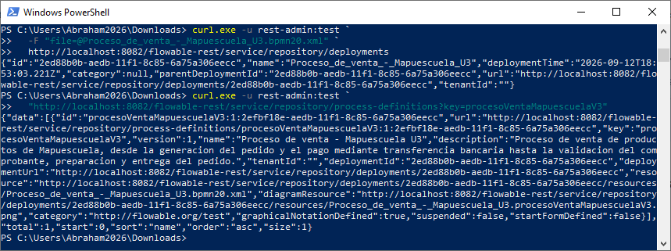Verificación de la definición procesoVentaMapuescuelaV3 desplegada correctamente en Flowable REST y disponible para su ejecución.
Una vez desplegado el proceso en Flowable REST, se configuró la aplicación Spring Boot para conectarse al motor mediante su API REST. Para ello se definieron la URL del servicio, las credenciales de acceso y la clave procesoVentaMapuescuelaV3, correspondiente al proceso ejecutable de Mapuescuela.
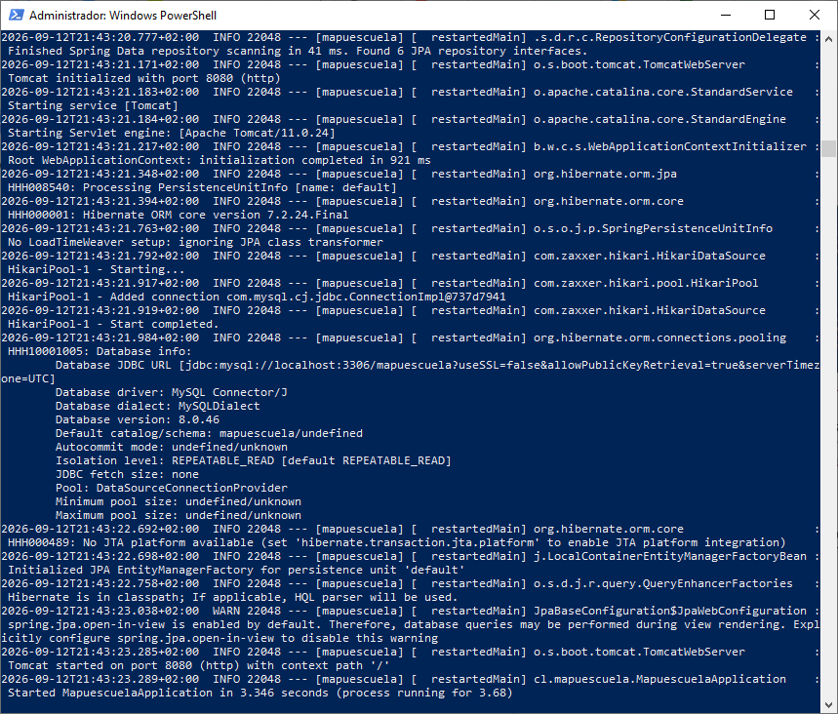Ejecución correcta de la aplicación Mapuescuela mediante Spring Boot en el puerto 8080, con conexión activa a la base de datos MySQL y configuración preparada para la integración con Flowable.
Con esto ya estamos pasando del diseño BPMN desarrollado en Unidad 1 y de los servicios trabajados en Unidad 2 a una integración efectiva en esta unidad entre aplicación, base de datos y motor de procesos.
Al crear un nuevo pedido desde la API REST de Mapuescuela, la aplicación almacena inicialmente la información del pedido en MySQL y posteriormente inicia una instancia del proceso BPMN procesoVentaMapuescuelaV3 en Flowable. El identificador devuelto por el motor de procesos es almacenado en el campo flowable_process_instance_id de la tabla pedido, permitiendo relacionar directamente cada pedido con su respectiva instancia BPMN.
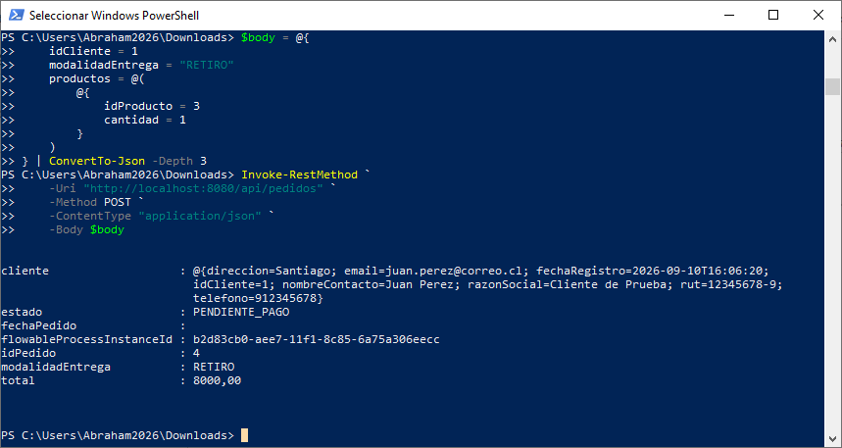Creación del pedido N.º 4 mediante la API REST de Mapuescuela e inicio automático de una instancia del proceso BPMN en Flowable, cuyo identificador queda asociado al pedido.
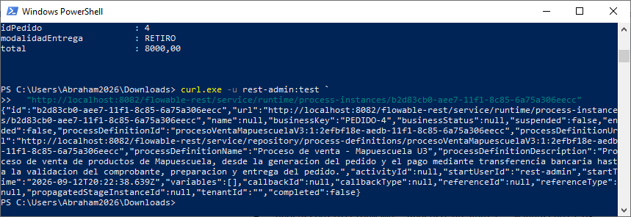Verificación mediante Flowable REST de la instancia BPMN asociada al pedido N.º 4, confirmando la trazabilidad entre la aplicación Mapuescuela y el motor de procesos.
En la versión ejecutable V6 del proceso BPMN, la actividad “Confirmar pago y descontar stock” fue configurada como un trabajo externo mediante el tópico confirmarPago. Esta configuración permite que Flowable genere el trabajo externo para que posteriormente sea adquirido y procesado por el componente ConfirmarPagoWorker implementado en Spring Boot. 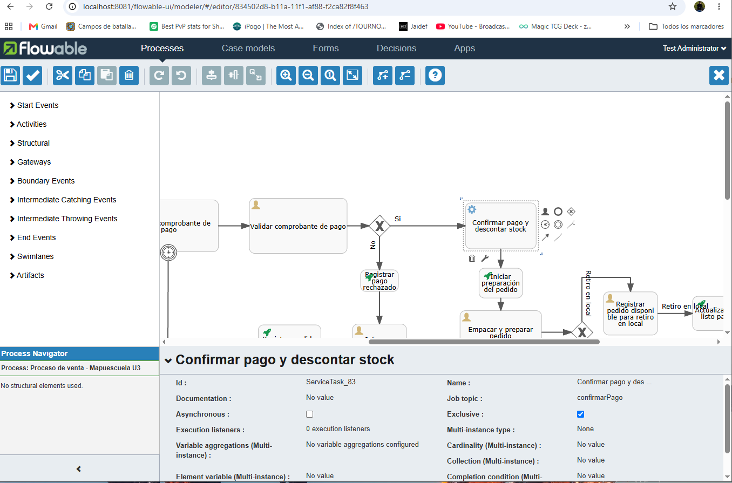Configuración en Flowable Modeler de la actividad “Confirmar pago y descontar stock” como trabajo externo mediante el tópico confirmarPago.
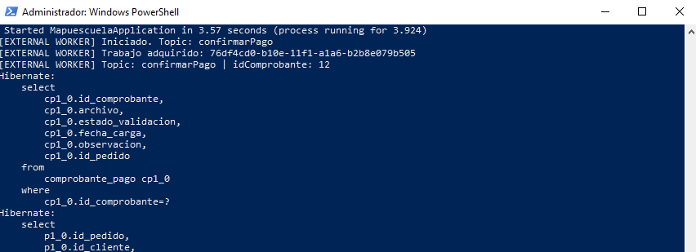Adquisición del trabajo externo confirmarPago por el componente ConfirmarPagoWorker, utilizando el identificador del comprobante recibido desde Flowable.
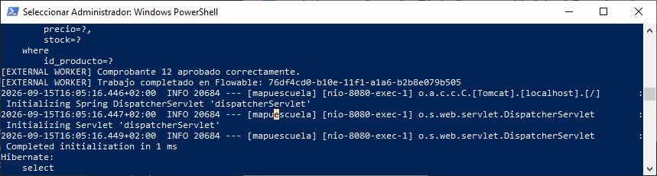Finalización del External Worker después de procesar la aprobación del comprobante y completar el trabajo externo en Flowable.
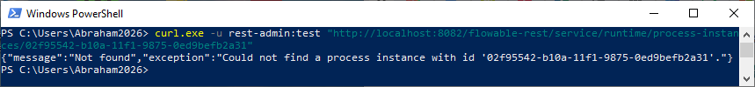Verificación de la finalización de la instancia BPMN asociada al Pedido N.º 13, sin tareas activas y sin presencia de la instancia entre los procesos en ejecución de Flowable.
Como verificación de la continuidad del proceso, una vez completado el trabajo externo confirmarPago, se consultó nuevamente la instancia BPMN asociada al pedido de prueba. Flowable avanzó correctamente hasta la tarea de usuario “Empacar y preparar pedido”, confirmando que la finalización informada por ConfirmarPagoWorker permitió continuar automáticamente la ejecución del proceso.
En la versión ejecutable V6 del proceso BPMN, la actividad “Confirmar pago y descontar stock” fue configurada como un trabajo externo mediante el tópico confirmarPago. Esta configuración permite que Flowable genere el trabajo externo para que sea adquirido y procesado por el componente ConfirmarPagoWorker implementado en Spring Boot.
11. Ejecución completa del proceso de venta
11.1 Inicio de una instancia del proceso de venta
Tras iniciar la instancia del proceso desde Spring Boot, se consultaron las tareas activas mediante la API REST de Flowable. La respuesta mostró la tarea Registrar datos y generar pedido, asignada al usuario rest-admin, confirmando que la instancia avanzó correctamente hasta una actividad humana del proceso y quedó a la espera de su finalización.
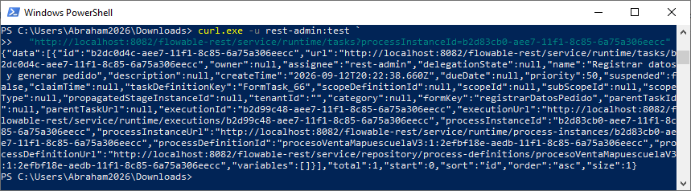Consulta de la tarea activa Registrar datos y generar pedido en la instancia BPMN asociada al pedido N.º 4.
Esta actividad ya existía en el flujo modelado previamente; en esta unidad ahora estamos demostrando que el motor realmente la ejecuta dentro de una instancia activa.
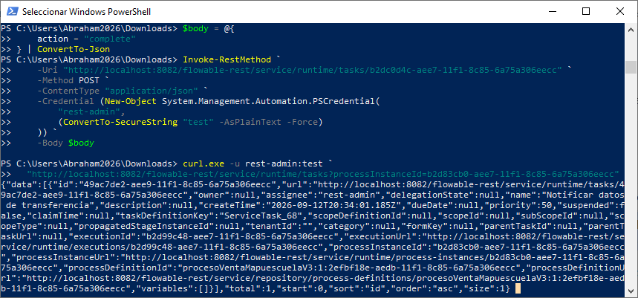Avance de la instancia BPMN hacia la tarea Notificar datos de transferencia, luego de completar la actividad inicial del proceso de venta.
La siguiente tarea proviene del flujo y formulario definidos anteriormente, y ahora en U3 está ejecutándose dentro de una instancia real de Flowable.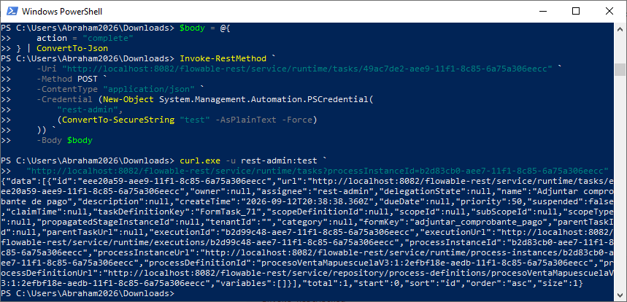Ejecución de la tarea Adjuntar comprobante de pago dentro de la instancia activa del proceso BPMN de venta de Mapuescuela.
11.2 Registro y carga del comprobante de pago
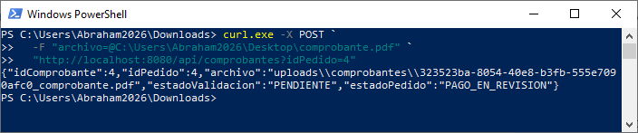Carga del comprobante de pago del pedido N.º 4 mediante la API de Mapuescuela, registrando la evidencia en la base de datos y avanzando el pedido al estado de revisión.
Esto confirma que cambió correctamente el pedido de PENDIENTE_PAGO a PAGO_EN_REVISION en Spring Boot.
11.3 Validación manual del comprobante en Flowable
La validación manual definida desde Unidad 1 ahora está ejecutándose como una User Task real dentro de Flowable, mientras el comprobante ya existe en Spring Boot/MySQL.
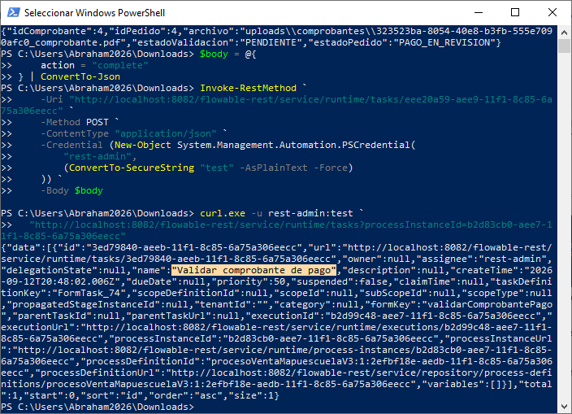Tarea humana Validar comprobante de pago activa en Flowable luego de registrar el comprobante correspondiente al pedido N.º 4.
El avance de la instancia demuestra que las User Tasks definidas en las unidades anteriores están siendo ejecutadas realmente por Flowable en U3. Además, el proceso mantiene configurado el temporizador asociado a la espera del comprobante, cuya ejecución por vencimiento será verificada posteriormente.
11.4 Aprobación del pago y actualización automática del inventario
Al aprobar el comprobante de pago, Flowable ejecutó automáticamente la tarea HTTP Confirmar pago y descontar stock, invocando el servicio REST implementado en Spring Boot. Como resultado, el pedido N.º 4 cambió al estado PAGO_APROBADO y el stock del producto asociado disminuyó de 1 a 0, comprobando la integración entre Flowable, los servicios REST y la base de datos MySQL. 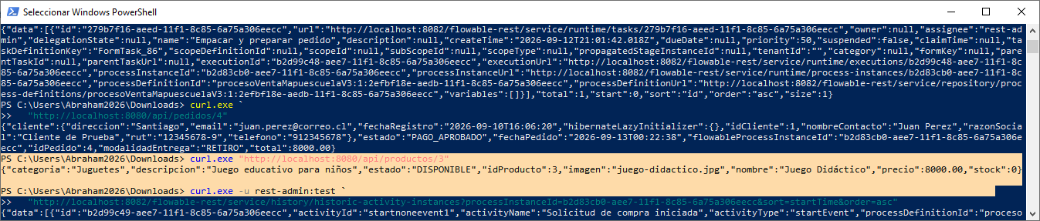Verificación de la actualización automática del inventario luego de aprobar el pago del pedido N.º 4, quedando el producto N.º 3 con stock igual a cero.

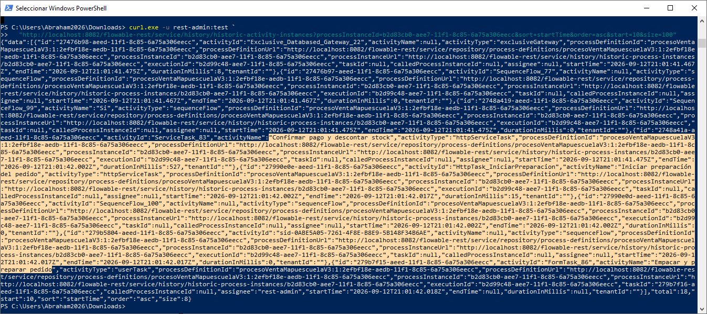Historial de ejecución del proceso BPMN, mostrando la aprobación del pago, la ejecución automática de servicios HTTP y el avance hacia la tarea humana de preparación del pedido.
11.5 Preparación del pedido
Para continuar verificando la ejecución del proceso se utilizó el pedido N.º 5. Una vez aprobado el comprobante de pago, Flowable continuó automáticamente por la ruta de pago válido. Primero se ejecutó la tarea HTTP encargada de confirmar el pago y actualizar el inventario y, posteriormente, la tarea Iniciar preparación del pedido, configurada para invocar mediante el método PUT el servicio REST correspondiente.
Una vez aprobado el comprobante de pago, Flowable continuó automáticamente por la ruta de pago válido. Primero se ejecutó la tarea HTTP encargada de confirmar el pago y actualizar el inventario, y posteriormente la tarea Iniciar preparación del pedido, configurada con el método PUT. La consulta posterior al servicio REST confirmó que el pedido N.º 5 fue actualizado correctamente al estado EN_PREPARACION, demostrando la integración efectiva entre Flowable, Spring Boot y la base de datos.
Una vez ejecutadas correctamente las tareas automáticas asociadas a la aprobación del pago y al inicio de la preparación, el proceso continuó hasta la actividad humana Empacar y preparar pedido. La consulta realizada al motor Flowable confirmó que esta tarea quedó activa y asignada al usuario encargado, manteniendo la instancia del proceso en ejecución hasta que se complete manualmente la preparación del pedido. De esta manera, se comprueba la coordinación entre las actividades automáticas implementadas mediante servicios HTTP y las actividades humanas definidas en el proceso BPMN. 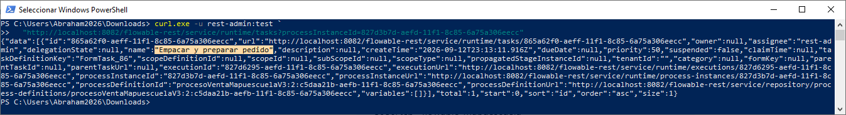Verificación en Flowable de la tarea humana Empacar y preparar pedido activa para el pedido N.º 5, luego de la ejecución automática de las tareas de aprobación del pago e inicio de preparación.
La instancia continúa ejecutándose sobre la versión 2 de procesoVentaMapuescuelaV3, quedando a la espera de que el responsable complete la preparación para continuar hacia la modalidad de entrega seleccionada.
11.6 Selección de modalidad de entrega y retiro en local
Esta etapa mantiene la estructura definida durante el modelamiento de la Unidad 1, donde se identificaron las actividades que requieren intervención humana. En la Unidad 3, dichas tareas se combinan con las integraciones desarrolladas a partir de la Unidad 2, permitiendo que Flowable coordine en una misma instancia actividades humanas y operaciones automáticas sobre los servicios de Mapuescuela.
Aquí se reutiliza la etapa de carga del comprobante definida en U1; en U3 el archivo ya se almacena mediante el servicio REST y el pedido cambia en la base de datos a PAGO_EN_REVISION.
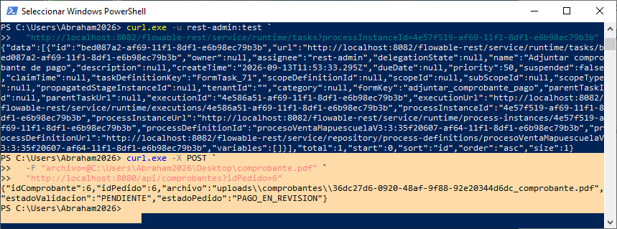
Luego de completar la tarea Empacar y preparar pedido, Flowable evaluó la variable de proceso asociada a la modalidad de entrega. Debido a que el pedido N.º 6 fue creado con modalidad RETIRO, equivalente a retiroLocal dentro del proceso BPMN, el gateway exclusivo seleccionó automáticamente la ruta correspondiente al retiro en local. Como resultado, quedó activa la tarea humana Registrar pedido disponible para retiro en local. 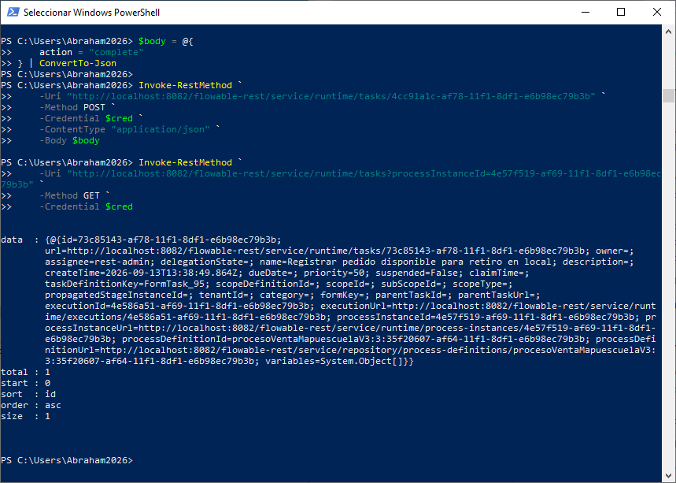Selección automática de la ruta de retiro en local para el pedido N.º 6, dejando activa la tarea Registrar pedido disponible para retiro en local en Flowable.
Después de completar la tarea Registrar pedido disponible para retiro en local, Flowable ejecutó automáticamente el servicio encargado de actualizar el estado del pedido. La consulta al backend confirmó que el pedido N.º 6 pasó al estado LISTO_RETIRO, manteniendo la modalidad RETIRO. Posteriormente, Flowable dejó activa la tarea humana Registrar retiro en el local, quedando el proceso a la espera de la confirmación de entrega al cliente.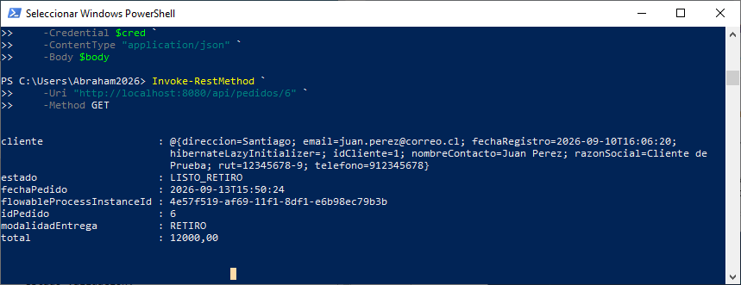Actualización automática del pedido N.º 6 al estado LISTO_RETIRO después de ejecutar la ruta de retiro en local.
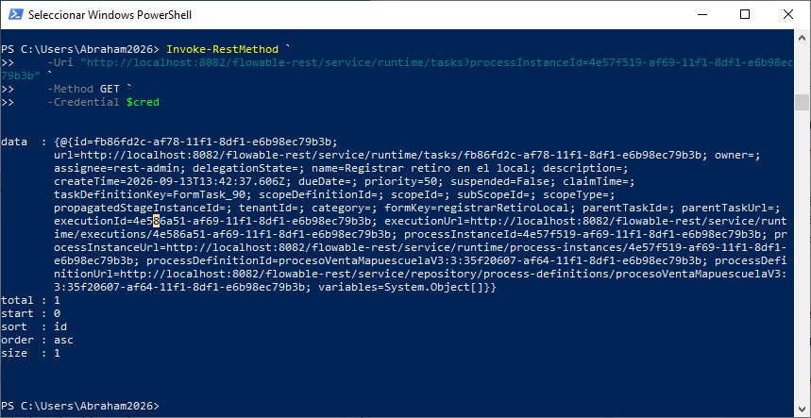Tarea humana Registrar retiro en el local activa en Flowable, correspondiente a la etapa final de la modalidad de retiro.
La ruta de retiro ya había sido definida en la Unidad1; en la Unidad3 ahora se ejecuta realmente mediante Flowable y servicios REST que actualizan el estado persistido en MySQL.
Luego de completar la tarea humana Registrar retiro en el local, Flowable ejecutó la actividad automática encargada de finalizar el pedido mediante el servicio REST de Mapuescuela. La consulta posterior al backend confirmó que el pedido N.º 6 cambió al estado FINALIZADO, manteniendo la modalidad RETIRO.
Finalmente, se consultaron las tareas activas asociadas a la misma instancia del proceso en Flowable. La respuesta indicó total: 0, confirmando que ya no existían actividades pendientes y que la instancia había completado correctamente la ruta correspondiente al retiro en local.
De esta forma, se verifica la ejecución completa de esta rama del proceso: preparación del pedido, selección automática de la modalidad de retiro, actualización al estado LISTO_RETIRO, registro del retiro por parte del responsable y finalización definitiva del pedido.
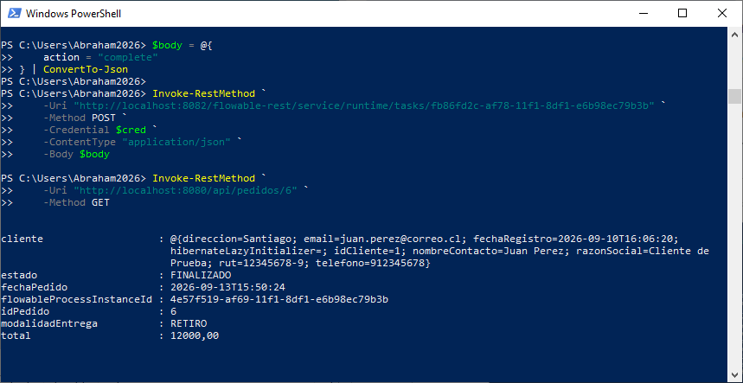Finalización del pedido N.º 6 en la aplicación Mapuescuela después de completar correctamente la ruta de retiro en local.
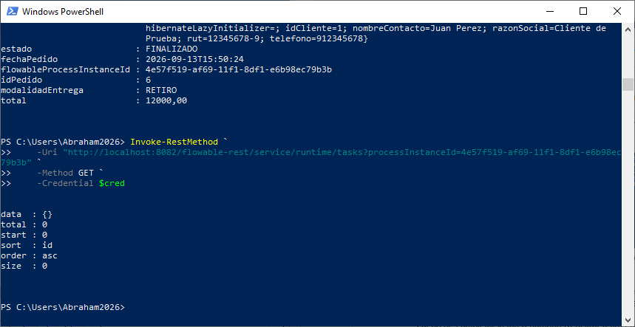Verificación en Flowable de la finalización de la instancia asociada al pedido N.º 6, sin tareas activas pendientes.
Esta ejecución permite comprobar la continuidad del desarrollo realizado durante las tres unidades. El flujo BPMN definido inicialmente en la Unidad 1 fue complementado con la lógica de servicios desarrollada en Java durante la Unidad 2 y finalmente convertido en un proceso ejecutable y orquestado mediante Flowable en la Unidad 3, integrando actividades humanas, tareas automáticas, servicios REST, un External Worker y persistencia en MySQL.
Finalmente, se consultó directamente la instancia mediante su identificador. Flowable indicó que esta ya no se encontraba entre las instancias en ejecución. En conjunto, estas comprobaciones permiten verificar que el proceso completó su recorrido y alcanzó correctamente su evento de finalización.
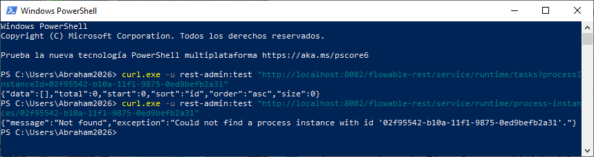Verificación de la finalización de la instancia BPMN asociada al Pedido N.º 13, sin tareas activas y sin presencia de la instancia entre los procesos en ejecución de Flowable.
11.7 Ejecución de la modalidad despacho a domicilio
Para verificar la segunda alternativa de entrega del proceso, se creó un nuevo pedido seleccionando la modalidad DESPACHO. Al generar el pedido, Spring Boot inició automáticamente una nueva instancia del proceso BPMN en Flowable y almacenó el identificador de dicha instancia junto al pedido. 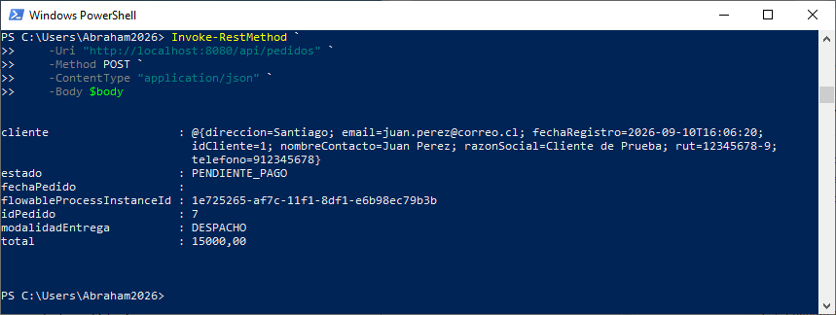Creación de un pedido con modalidad DESPACHO, asociado automáticamente a una nueva instancia del proceso BPMN de Mapuescuela.
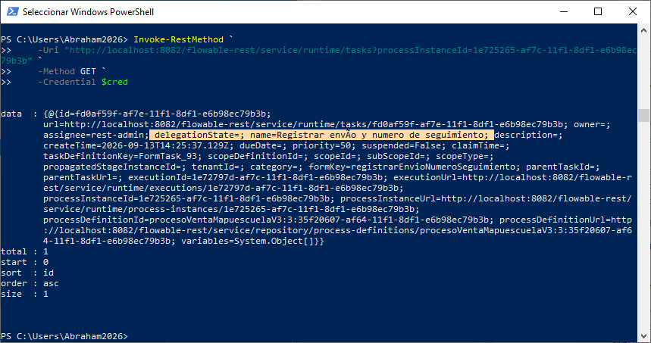Selección automática de la ruta de despacho a domicilio para el pedido N.º 7, dejando activa en Flowable la tarea correspondiente al registro del envío y número de seguimiento.
En la Unidad 1 se modeló la bifurcación entre retiro y despacho; en la Unidad 2 se trabajó la comunicación mediante servicios; y en la Unidad 3 Flowable evalúa realmente la variable modalidadEntrega y dirige la instancia hacia la rama despachoDomicilio.
Luego de completar la tarea Empacar y preparar pedido, Flowable evaluó la variable asociada a la modalidad de entrega. Debido a que el pedido N.º 7 fue registrado con modalidad DESPACHO, equivalente a despachoDomicilio dentro del proceso BPMN, el gateway exclusivo seleccionó automáticamente la ruta correspondiente al envío a domicilio. Como resultado, quedó activa la tarea humana Registrar envío y número de seguimiento.
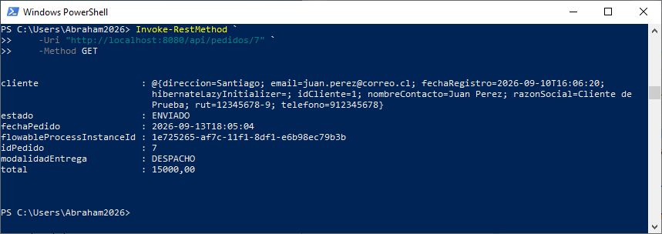Actualización del pedido N.º 7 al estado ENVIADO luego del registro del número de seguimiento.
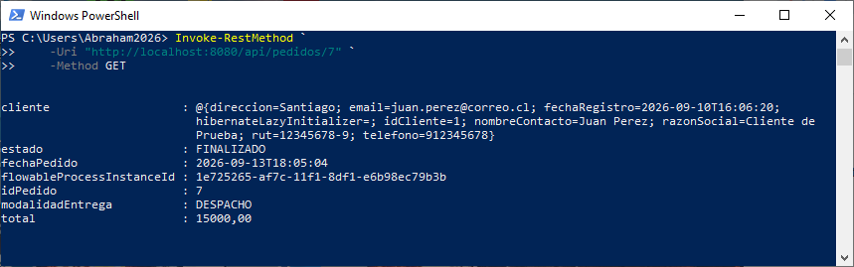Estado FINALIZADO del pedido N.º 7 después de completar correctamente la modalidad de despacho a domicilio.
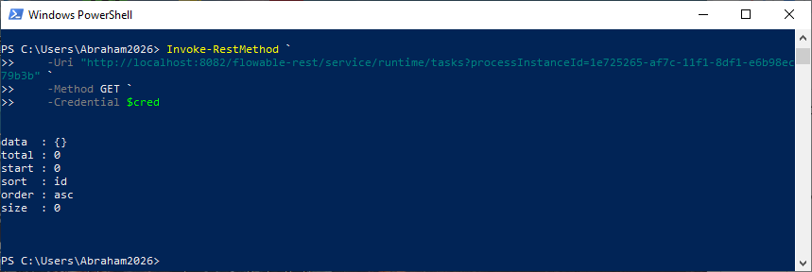Verificación en Flowable de la finalización de la instancia del pedido N.º 7, sin tareas activas pendientes.
11.8 Ejecución del flujo de pago rechazado
11.8.1 Registro del comprobante y envío a validación
En la Unidad1 ya existía la decisión aprobar/rechazar; en la Unidad2 se trabajaron servicios; en la Unidad3 hacemos que la rama rechazada invoque realmente el servicio REST y actualice la base de datos.
En la Unidad 1 definimos que un pago rechazado no debe provocar la venta definitiva del producto; en la Unidad 2 desarrollamos los servicios para gestionar el pedido y su estado; ahora en esta unidad comprobaremos que Flowable ejecuta esa decisión y que el inventario permanece sin modificaciones.
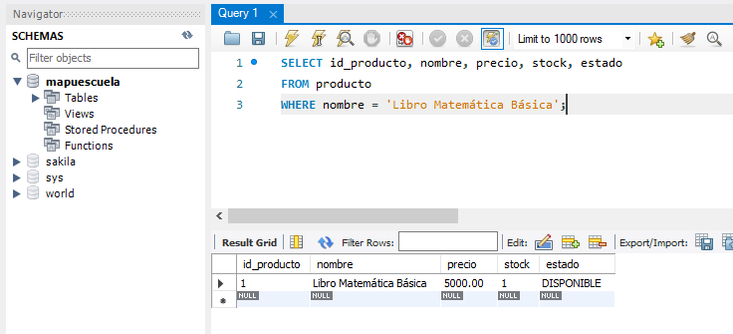Verificación del stock inicial del producto Libro Matemática Básica antes de ejecutar el escenario de pago rechazado, registrándose sólo una unidad disponible.
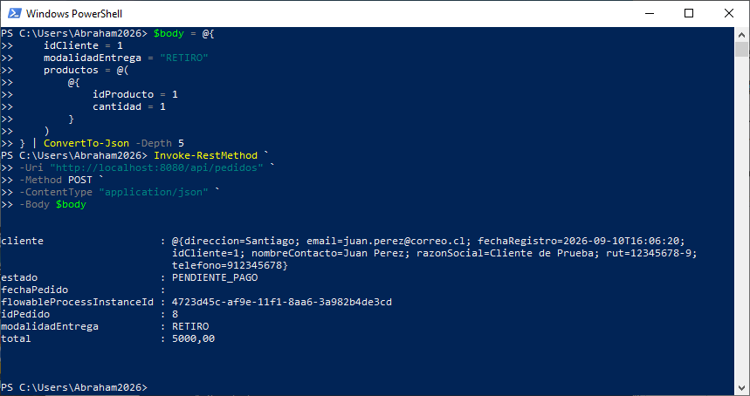Creación del pedido N.º 8 para la validación del escenario de pago rechazado, quedando en estado PENDIENTE_PAGO y asociado a una instancia del proceso BPMN en Flowable.
La carga del comprobante corresponde a la etapa definida en U1; en U2 se desarrollaron los servicios; y en U3 estamos comprobando su uso real junto al proceso Flowable. 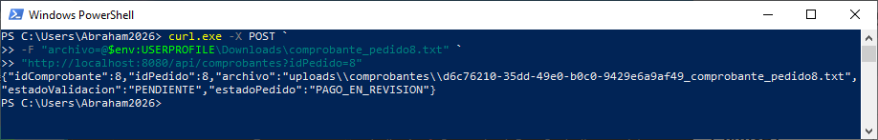Registro del comprobante de pago asociado al pedido N.º 8, quedando el pedido en estado PAGO_EN_REVISION antes de efectuar la validación manual en Flowable.
11.8.2 Validación del comprobante con resultado rechazado
La User Task Validar comprobante de pago fue completada enviando la variable resultadoValidacion = RECHAZADO junto con el identificador del comprobante. El Gateway Exclusivo evaluó la condición de rechazo y dirigió automáticamente la instancia por la rama No, activando la secuencia correspondiente al rechazo del pago. 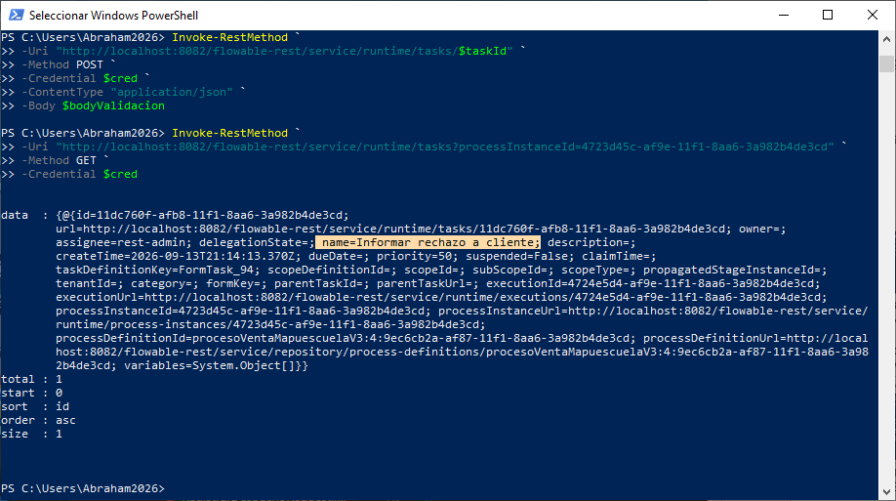Ejecución de la rama de pago rechazado en Flowable para el pedido N.º 8, quedando activa la tarea humana Informar rechazo a cliente después de validar el comprobante con resultado RECHAZADO.
11.8.3 Detección y corrección del error de integración HTTP
Durante la primera ejecución de la versión 4 del proceso BPMN se detectó un error en la tarea HTTP Registrar pago rechazado. Aunque Flowable ejecutó correctamente la Service Task y recorrió la rama de rechazo, la aplicación Spring Boot respondió con un error HTTP 400 (Bad Request), impidiendo que el comprobante y el pedido cambiaran de estado.
La revisión de las variables de la instancia permitió identificar que el problema no correspondía al Gateway ni a las variables enviadas por Flowable, sino a la codificación UTF-8 del texto enviado en el campo observación, el cual contenía caracteres acentuados.
Como medida correctiva, se modificó el cuerpo JSON de la tarea HTTP reemplazando el texto “validación” por “validacion”, eliminando el carácter que provocaba el error de codificación.
Verificación mediante la API REST de Flowable de la versión 5 del proceso procesoVentaMapuescuelaV3, incorporando la corrección de codificación en la tarea HTTP Registrar pago rechazado.
11.8.4 Verificación de la corrección en la versión 5
Después de desplegar la versión 5 del proceso BPMN, se ejecutó nuevamente el flujo de rechazo utilizando un nuevo pedido de prueba. La Service Task Registrar pago rechazado invocó correctamente el servicio REST de Spring Boot, actualizando el comprobante al estado RECHAZADO y el pedido al estado PAGO_RECHAZADO, manteniendo la instancia activa en la tarea Informar rechazo a cliente.
Esta validación confirma que la integración entre Flowable y Spring Boot funciona correctamente también para la rama alternativa del proceso, permitiendo gestionar pagos rechazados sin intervención manual sobre la base de datos.
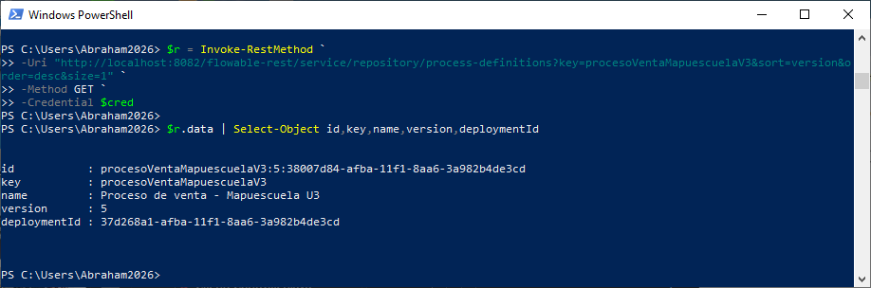Verificación de la versión 5 del proceso BPMN procesoVentaMapuescuelaV3 desplegada en Flowable REST, correspondiente a la corrección de la integración HTTP para el registro de pagos rechazados.
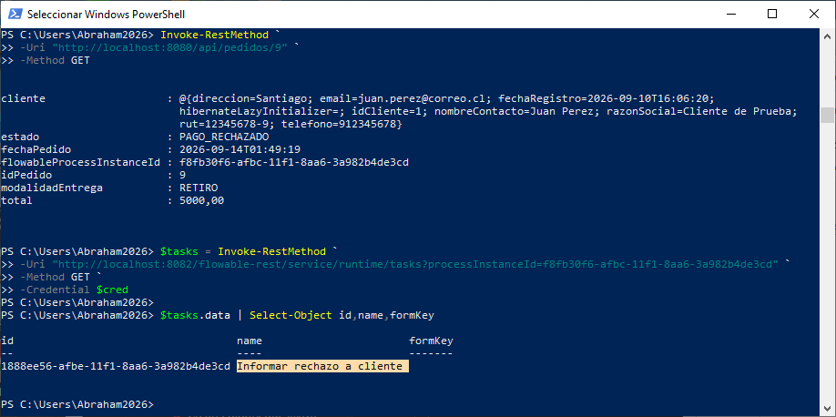Verificación de la actualización automática del pedido N.º 9 al estado PAGO_RECHAZADO luego de la ejecución de la tarea HTTP Registrar pago rechazado en Flowable.
En la Unidad 1 se modeló la decisión de aprobación o rechazo; en la Unidad 2 se desarrollaron los servicios; y en la Unidad 3 Flowable ejecuta automáticamente el servicio REST y continúa el proceso según el resultado.
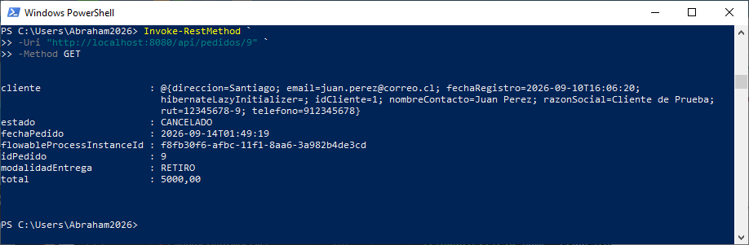Estado final CANCELADO del pedido N.º 9 luego de completar la tarea humana Informar rechazo a cliente y ejecutar automáticamente el servicio de cancelación desde Flowable.
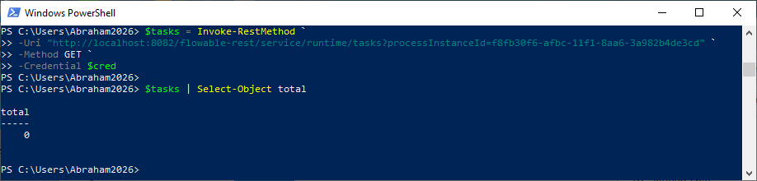Verificación en Flowable de la finalización de la instancia asociada al pedido N.º 9, sin tareas activas pendientes.
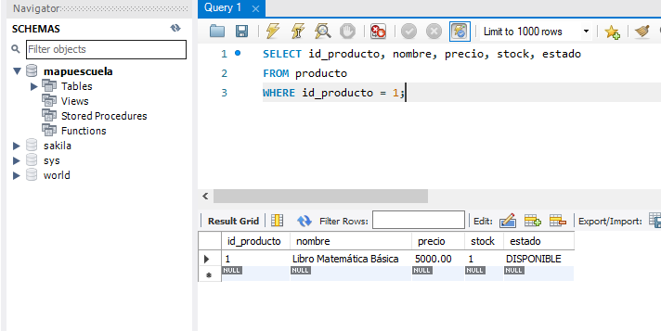Verificación del inventario después de cancelar el pedido N.º 9, comprobándose que el producto mantiene una unidad disponible y que el rechazo del pago no descontó stock.
La Unidad 1 definió la rama de rechazo y cancelación; Unidad 2 aportó los servicios de actualización; y Unidad 3 demuestra su ejecución integrada y completa dentro de Flowable.
Finalmente, se verificó que la instancia del proceso asociada al pedido N.º 9 no presentaba tareas activas pendientes en Flowable, confirmando la finalización completa de la ruta de pago rechazado. Asimismo, la consulta realizada en la base de datos permitió comprobar que el producto utilizado en la prueba mantuvo su stock en una unidad y continuó en estado DISPONIBLE, demostrando que un pedido rechazado y posteriormente cancelado no afecta el inventario. Con ello se valida la correcta coordinación entre las decisiones BPMN, las tareas automáticas, los servicios REST y la persistencia en base de datos.
11.9 Cancelación automática por vencimiento del plazo de 24 horas
11.9.1 Creación del pedido para la prueba de vencimiento
Para comprobar el comportamiento automático asociado al vencimiento del plazo de pago, se generó el pedido N.º 10 en estado PENDIENTE_PAGO. La aplicación inició simultáneamente una nueva instancia del proceso BPMN en Flowable. A diferencia de los escenarios anteriores, en esta prueba no se adjuntará un comprobante de pago, permitiendo que el proceso permanezca en espera hasta la activación del evento temporizador.
11.9.2 Activación de la espera del comprobante y temporizador de 24 horas
Luego de crear el pedido revisaremos al llegar a la última tarea Adjuntar Comprobante de pago, en ese momento Flowable debe crear el Timer Job PT24H.
11.9.3 – Verificación del temporizador en Flowable
Una vez alcanzada la tarea Adjuntar comprobante de pago, se consultaron los Timer Jobs administrados por Flowable. La consulta confirmó la existencia de un temporizador asociado a la instancia del pedido N.º 10, identificándose tanto la instancia del proceso como la fecha de vencimiento (dueDate) y el elemento BPMN asociado al evento temporizador. Esto demuestra que la configuración PT24H definida en el modelo fue interpretada correctamente por el motor. 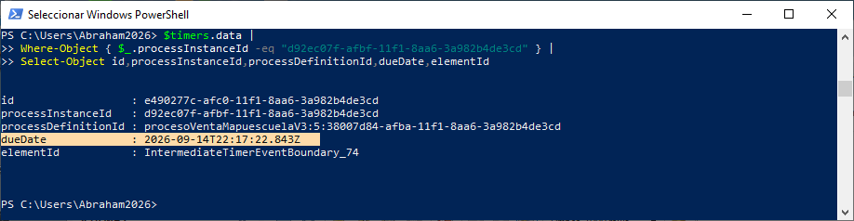Verificación del Timer Job asociado al pedido N.º 10 en Flowable, mostrando la fecha de vencimiento programada para controlar automáticamente el plazo de 24 horas para adjuntar el comprobante de pago.
11.9.4 – Ejecución controlada del vencimiento para efectos de prueba
Debido a que el proceso definitivo utiliza un plazo real de 24 horas (PT24H), para efectos de prueba se utilizó la API de administración de Flowable para adelantar controladamente la ejecución del Timer Job. Esta operación no modifica la definición BPMN ni altera el plazo configurado en la versión definitiva, sino que permite validar el comportamiento que se produciría al cumplirse el vencimiento.
11.9.5 – Verificación de la cancelación automática
Después de ejecutar de forma controlada el Timer Job asociado al evento temporizador del proceso, se consultó nuevamente el pedido N.º 10 mediante la API REST de Mapuescuela. El resultado mostró que el pedido cambió automáticamente al estado CANCELADO, confirmando que Flowable ejecutó correctamente la ruta de vencimiento definida en el modelo BPMN. 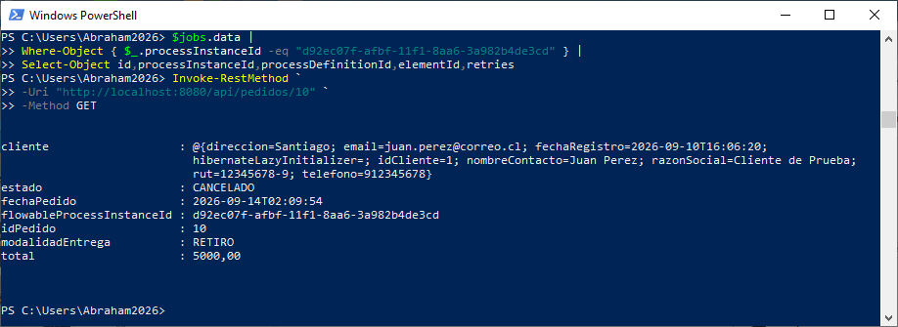Verificación de la cancelación automática del pedido N.º 10 después de ejecutar controladamente el Timer Job asociado al vencimiento del plazo de 24 horas.
11.9.6 – Verificación del cierre de la instancia
Finalmente, se consultaron las tareas activas asociadas a la instancia del pedido N.º 10. La respuesta de Flowable indicó total = 0, confirmando que no existían actividades pendientes y que la ruta de vencimiento finalizó completamente después de cancelar el pedido.
La Unidad 1 definió la regla de espera y cancelación; en la Unidad 2 desarrollamos los servicios que modifican el pedido; y en la Unidad 3 se demuestra que Flowable ejecuta automáticamente esa lógica mediante un Timer Event real. 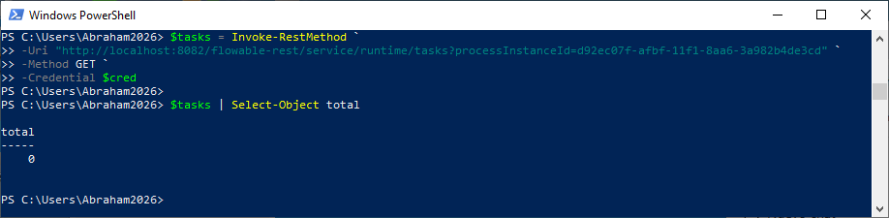Verificación de la finalización de la instancia del pedido Nº 10 en Flowable, sin tareas activas después de ejecutar la ruta automática de vencimiento.
Para validar la integración completa se ejecutó un pedido de prueba utilizando la versión 6 del proceso procesoVentaMapuescuelaV3, seleccionando la modalidad de retiro en local. Durante la ejecución, el comprobante de pago fue registrado en la aplicación y su identificador fue incorporado automáticamente como variable de la instancia BPMN.
Luego de la validación del comprobante, Flowable generó el trabajo externo correspondiente al tópico confirmarPago. El componente ConfirmarPagoWorker adquirió el trabajo y reutilizó la lógica implementada en ComprobantePagoService para procesar la aprobación y actualizar la información persistida. Una vez completado el trabajo externo, Flowable continuó automáticamente hacia la actividad “Empacar y preparar pedido”.
Posteriormente, el proceso siguió la rama correspondiente a retiro en local, pasando por las actividades de preparación, disponibilidad para retiro y registro del retiro. Al finalizar la ejecución, el Pedido N.º 13 quedó registrado en MySQL con estado FINALIZADO. La consulta de tareas activas de Flowable devolvió un total de cero y la instancia dejó de encontrarse entre los procesos en ejecución, confirmando que el flujo alcanzó correctamente su evento de fin.
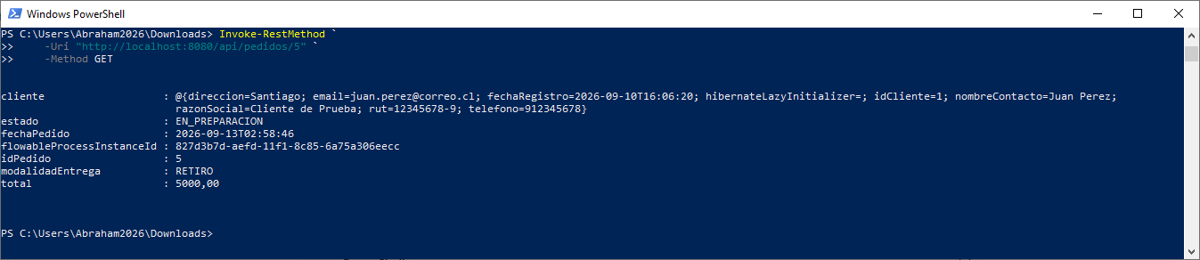Verificación de la actualización automática del pedido N.º 5 al estado EN_PREPARACION luego de la aprobación del comprobante y la ejecución de la tarea HTTP en Flowable.
12. Pruebas funcionales
Caso de prueba | Resultado esperado | Resultado obtenido | Estado
Compra aprobada con retiro en local | El pedido debe avanzar hasta FINALIZADO mediante la ruta de retiro. | El pedido completó preparación, retiro y finalización sin tareas pendientes. | ✅ Aprobado
Compra aprobada con despacho a domicilio | El pedido debe pasar por registro de envío, entrega y finalizar. | El pedido llegó a ENVIADO, luego a FINALIZADO y Flowable quedó con total = 0. | ✅ Aprobado
Pago rechazado | El comprobante debe quedar rechazado, el pedido pasa a PAGO_RECHAZADO y luego CANCELADO. | Flowable ejecutó la tarea HTTP, el pedido cambió a PAGO_RECHAZADO y luego CANCELADO, sin descontar stock. | ✅ Aprobado
Vencimiento de 24 horas sin comprobante | Flowable debe ejecutar el temporizador y cancelar automáticamente el pedido. | El Timer Job fue creado y ejecutado de forma controlada, y el pedido pasó a CANCELADO. | ✅ Aprobado
Conservación de stock en rechazo/cancelación | El stock no debe disminuir si el pago no es aprobado. | El producto mantuvo stock 1 y estado DISPONIBLE. | ✅ Aprobado
Integración V6 con External Worker confirmarPago | Flowable debe generar el trabajo externo; Spring Boot debe adquirirlo, procesar la aprobación y permitir que la instancia BPMN continúe. | ConfirmarPagoWorker adquirió y completó el trabajo externo. Flowable continuó el proceso y el Pedido N.º 13 llegó a FINALIZADO, quedando sin tareas activas. | ✅ Aprobado
12.1 Matriz de pruebas funcionales
Las pruebas funcionales permitieron validar los principales escenarios definidos para el proceso de venta de Mapuescuela. Se ejecutaron rutas de aprobación con retiro y despacho, rechazo de comprobante, cancelación por vencimiento del plazo de pago y una ejecución integral de la versión V6 utilizando el External Worker confirmarPago. En los distintos escenarios se verificó la coordinación entre Flowable, los servicios REST desarrollados en Spring Boot, la lógica de negocio y la persistencia en MySQL.
Los resultados obtenidos permitieron comprobar el funcionamiento de las decisiones BPMN, tareas humanas, tareas automáticas, actualización de estados e inventario. En particular, la prueba integral realizada con el Pedido N.º 13 permitió verificar la adquisición y finalización del trabajo externo confirmarPago, la continuación automática de la instancia BPMN y su posterior recorrido por la rama de retiro en local hasta alcanzar el estado FINALIZADO y el evento de fin del proceso.
Las pruebas realizadas representan además la continuidad del trabajo desarrollado durante las unidades anteriores, ya que permiten comprobar en ejecución el proceso BPMN definido en la Unidad 1, su integración con la lógica y servicios Java desarrollados a partir de la Unidad 2, y su orquestación mediante Flowable, Spring Boot, MySQL y External Workers en la Unidad 3.

12.2 Evidencias de ejecución
Las evidencias de ejecución se encuentran documentadas principalmente en el Capítulo 11, donde se registran las respuestas obtenidas mediante la API REST, los cambios de estado de los pedidos, las tareas activas en Flowable, la ejecución controlada del Timer Job y las comprobaciones realizadas sobre el inventario almacenado en MySQL.
Adicionalmente, la versión V6 permitió incorporar y comprobar la ejecución del External Worker confirmarPago. Durante la prueba realizada con el Pedido N.º 13, ConfirmarPagoWorker adquirió el trabajo externo generado por Flowable, procesó la aprobación mediante la lógica implementada en Spring Boot y notificó posteriormente al motor la finalización del trabajo. Flowable continuó entonces con las actividades posteriores del proceso.
Como comprobación final, el Pedido N.º 13 alcanzó el estado FINALIZADO. La consulta de tareas asociadas a su instancia BPMN devolvió total = 0 y posteriormente se verificó que la instancia ya no se encontraba entre los procesos activos de Flowable. Estas evidencias permiten comprobar tanto el resultado funcional del proceso como la integración entre Flowable, Spring Boot, los servicios REST, el External Worker y MySQL.
En conjunto, las pruebas permiten verificar en ejecución la evolución de la solución desarrollada durante el curso: desde el modelamiento BPMN realizado en la Unidad 1, pasando por la implementación e integración de servicios en Java trabajada en la Unidad 2, hasta la orquestación y ejecución integral del proceso mediante Flowable en la Unidad 3.
12.3 Prueba de rechazo del comprobante de pago
Se realizó una prueba funcional de la ruta de rechazo del comprobante de pago utilizando la versión 7 del proceso BPMN desplegada en Flowable. Desde la interfaz administrativa se consultó un pedido que se encontraba en estado de revisión de pago y se seleccionó la opción para rechazar el comprobante.
Al realizar el rechazo, el sistema solicitó ingresar el motivo correspondiente. Esta información fue enviada como variable al proceso BPMN y posteriormente utilizada durante la ejecución de la ruta de rechazo. Una vez procesada la acción, se verificó desde el panel administrativo que el comprobante quedó registrado como rechazado y que el motivo ingresado permaneció almacenado y disponible para su consulta.
La prueba permitió comprobar la comunicación entre la interfaz administrativa, el proceso ejecutado por Flowable y los servicios Java encargados de actualizar la información persistida del pedido y su comprobante.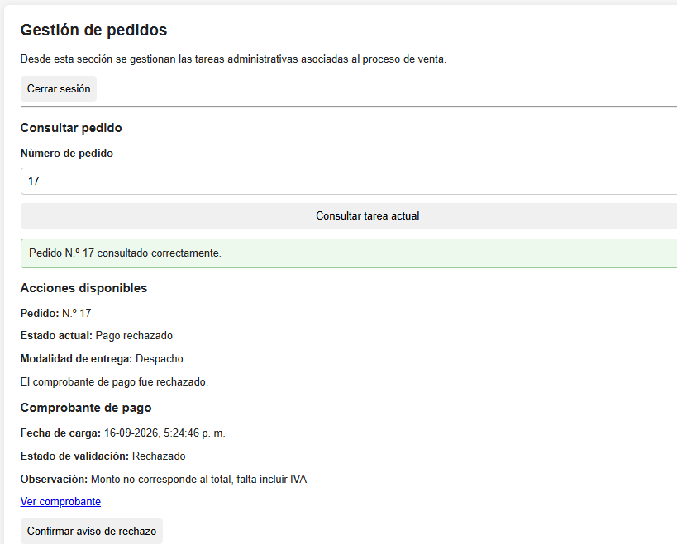Resultado de la prueba de rechazo del comprobante y almacenamiento del motivo de rechazo.

13. Repositorio y trabajo colaborativo
Esta preparación permite publicar de forma segura el proyecto integrado que reúne el modelamiento y formularios de U1, los servicios de U2 y la implementación funcional e integración con Flowable realizada en U3.
13.1.1 Localizar la configuración de MySQL
Antes de publicar el proyecto se revisó el archivo application.properties, identificando las configuraciones y credenciales utilizadas para la conexión con MySQL y Flowable. Esta revisión permitió detectar información que no debía permanecer almacenada directamente en el código fuente.
13.1.2 Proteger las credenciales
La contraseña de acceso a MySQL fue retirada del archivo application.properties y reemplazada por la variable de entorno DB_PASSWORD. De esta manera, las credenciales quedan almacenadas en el entorno local y no forman parte del código que será publicado en el repositorio.
El usuario y URL quedan con valores por defecto, mientras que la contraseña queda obligatoriamente fuera del repositorio. 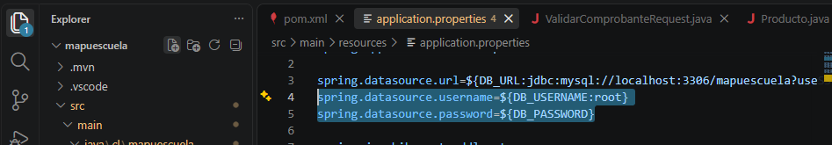Configuración de Spring Boot utilizando una variable de entorno para evitar el almacenamiento de credenciales de acceso a la base de datos en el código fuente.
13.1.3 Crear la variable de entorno en Windows
Se configuró en Windows la variable de entorno DB_PASSWORD, permitiendo que Spring Boot obtenga la credencial de conexión a MySQL durante la ejecución sin almacenarla directamente en el proyecto. 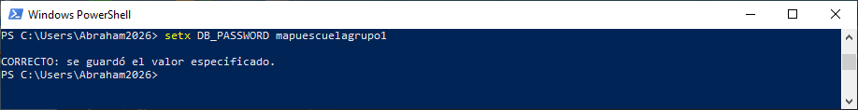
13.1.4 Cambiar la contraseña de MySQL
Se actualizó la credencial del usuario utilizada por la aplicación en MySQL.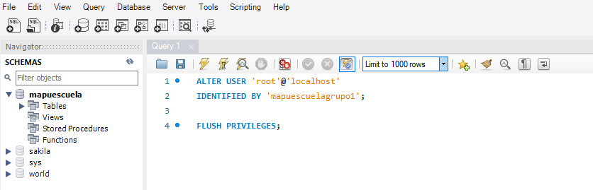
13.1.5 Verificación de funcionamiento
Finalmente, se reinició la aplicación utilizando Maven Wrapper y se comprobó que Spring Boot iniciara correctamente utilizando la nueva configuración. La aplicación mantuvo la conexión con MySQL y continuó funcionando sin modificar la lógica desarrollada previamente.
13.1.6 Incidencia durante la verificación
Durante la prueba de inicio se detectó una incidencia relacionada con una carpeta temporal de Windows utilizada por el servidor web. Después de eliminar el directorio temporal que generaba el conflicto, Spring Boot inició normalmente.
13.2 Creación y configuración del repositorio
Se incorporaron al repositorio los principales artefactos desarrollados en las Unidades 1 y 2, incluyendo modelos BPMN, formularios y Web Services. Esto permite conservar la trazabilidad del proyecto y evidenciar su evolución hasta la implementación integrada de la Unidad 3.
Posteriormente, se utilizó el comando git status para verificar los archivos que serían incorporados al control de versiones. Esta revisión permitió comprobar que el repositorio contenía tanto el código fuente de la aplicación Mapuescuela como los recursos necesarios para evidenciar la evolución del proyecto.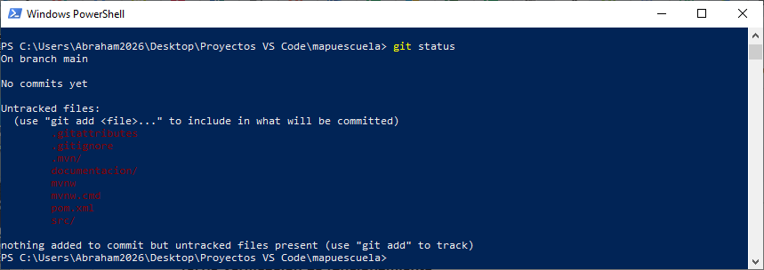
13.3 Incorporación del proceso BPMN definitivo de U3
Con el objetivo de mantener organizada la evolución del proyecto Mapuescuela, el repositorio fue estructurado considerando los principales artefactos desarrollados durante las tres unidades de la asignatura. En la carpeta documentacion/unidad1 se conservaron los modelos BPMN y formularios correspondientes al modelamiento inicial del proceso de venta, mientras que documentacion/unidad2 contiene los recursos asociados al desarrollo de Web Services y a la evolución del proceso.
Para la Unidad 3 se incorporó además una carpeta bpmn, destinada a almacenar la versión ejecutable definitiva del proceso de venta utilizada en Flowable. En ella se incluyó la versión V5 del proceso, que incorpora las tareas humanas, decisiones, invocaciones HTTP, control de las modalidades de entrega y el evento temporizador de 24 horas utilizado para cancelar automáticamente los pedidos que no reciben un comprobante dentro del plazo establecido.
Esta organización permite observar la evolución desde el modelamiento realizado en la Unidad 1, pasando por la implementación de servicios de la Unidad 2, hasta alcanzar en la Unidad 3 una solución integrada entre la interfaz web, Spring Boot, MySQL y el motor de procesos Flowable.
13.3.1 Agregar los archivos al área de preparación de Git
Una vez organizada la estructura del repositorio, se utilizó Git para incorporar los archivos al área de preparación o staging. Antes de generar el primer commit se realizó una nueva revisión del contenido, con el propósito de comprobar que únicamente fueran versionados los archivos necesarios para el funcionamiento, documentación y trazabilidad del proyecto.
Esta revisión resulta especialmente importante debido a que previamente se configuró el archivo .gitignore para excluir archivos temporales, registros de errores, comprobantes utilizados durante las pruebas y otros recursos generados localmente que no forman parte del código fuente de la solución.
13.3.2 Crear el primer commit
Una vez verificado el contenido que sería incorporado al repositorio, se procedió a crear el primer commit del proyecto Mapuescuela. Previamente fue necesario configurar en Git la identidad del autor mediante un nombre y correo electrónico, permitiendo asociar correctamente los cambios realizados con su responsable.
Posteriormente, se generó el commit denominado Implementacion integrada Mapuescuela U1 U2 U3 sobre la rama main. El proceso se realizó correctamente, registrándose 61 archivos y 5.293 líneas incorporadas al control de versiones.
Este primer commit representa una versión consolidada del proyecto, ya que reúne los artefactos de modelamiento y formularios desarrollados en la Unidad 1, los recursos asociados a Web Services de la Unidad 2 y la implementación funcional de la Unidad 3, compuesta por el backend Spring Boot, servicios REST, persistencia en MySQL, interfaz web e integración con Flowable.
De esta forma, Git permite establecer un punto de control sobre la solución desarrollada y mantener la trazabilidad de las futuras modificaciones que se realicen antes de su publicación y trabajo colaborativo mediante GitHub.
13.3.3 Configurar la identidad de Git
Finalmente, se generó correctamente el primer commit del proyecto Mapuescuela en la rama main. Este commit consolidó 61 archivos correspondientes al código fuente, configuración, interfaz web, proceso BPMN y artefactos desarrollados durante las unidades anteriores. De esta manera, se estableció un punto de control inicial sobre la versión integrada de la solución.
La utilización de Git permite mantener un registro de los cambios realizados sobre el proyecto y facilita posteriormente su publicación y trabajo colaborativo mediante GitHub.

13.4 Publicación y documentación en GitHub
Una vez preparado el repositorio local mediante Git y consolidada la versión integrada del proyecto Mapuescuela, se procedió a publicar el código fuente en GitHub. Esta plataforma permite mantener una copia centralizada del proyecto, conservar el historial de versiones y facilitar posteriormente el trabajo colaborativo entre los integrantes del equipo.
La publicación considera tanto la aplicación funcional desarrollada durante la Unidad 3 como los principales artefactos generados durante las unidades anteriores, permitiendo mantener en un único repositorio la evolución completa de la solución.

13.4.1 Creación del repositorio remoto
Para disponer de un espacio centralizado donde almacenar el proyecto, se creó un repositorio denominado mapuescuela en GitHub. El repositorio fue creado inicialmente vacío, debido a que el proyecto ya se encontraba desarrollado y versionado localmente mediante Git.
Esta configuración permitió posteriormente conectar directamente el repositorio local con GitHub, evitando generar archivos adicionales que pudieran provocar conflictos con la estructura existente.
El repositorio fue destinado a almacenar el código fuente de la aplicación, los recursos BPMN, la documentación de las unidades anteriores y los demás componentes necesarios para representar la solución desarrollada.
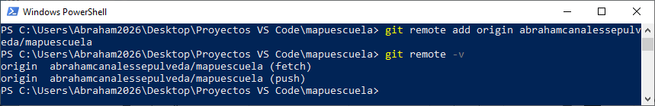
13.4.2 Publicación del proyecto local con GitHub
Después de crear el repositorio remoto, se realizó la vinculación entre este y el repositorio Git existente en el equipo de desarrollo. Para ello se configuró el repositorio remoto denominado origin, utilizando la dirección HTTPS proporcionada por GitHub.
La configuración fue posteriormente verificada mediante Git, comprobándose que origin estuviera correctamente definido tanto para las operaciones de obtención de información (fetch) como para el envío de modificaciones (push).
Esta vinculación permite sincronizar los cambios realizados localmente en Visual Studio Code con el repositorio central almacenado en GitHub.

13.4.3 Publicación del proyecto en GitHub
Una vez establecida correctamente la conexión entre ambos repositorios, se realizó el primer envío o push de la rama main hacia GitHub. La operación se completó satisfactoriamente, quedando además configurada la rama local para realizar seguimiento de la rama main disponible en el repositorio remoto.
Mediante esta operación se publicó la versión integrada del proyecto Mapuescuela. El repositorio contiene el código fuente del backend desarrollado con Spring Boot, los controladores y servicios REST, los componentes utilizados para la persistencia de información en MySQL, la interfaz web y la versión ejecutable del proceso BPMN utilizada durante las pruebas con Flowable.
También se incorporaron los principales artefactos desarrollados durante las Unidades 1 y 2, permitiendo mantener dentro del mismo repositorio los antecedentes que dieron origen a la implementación final.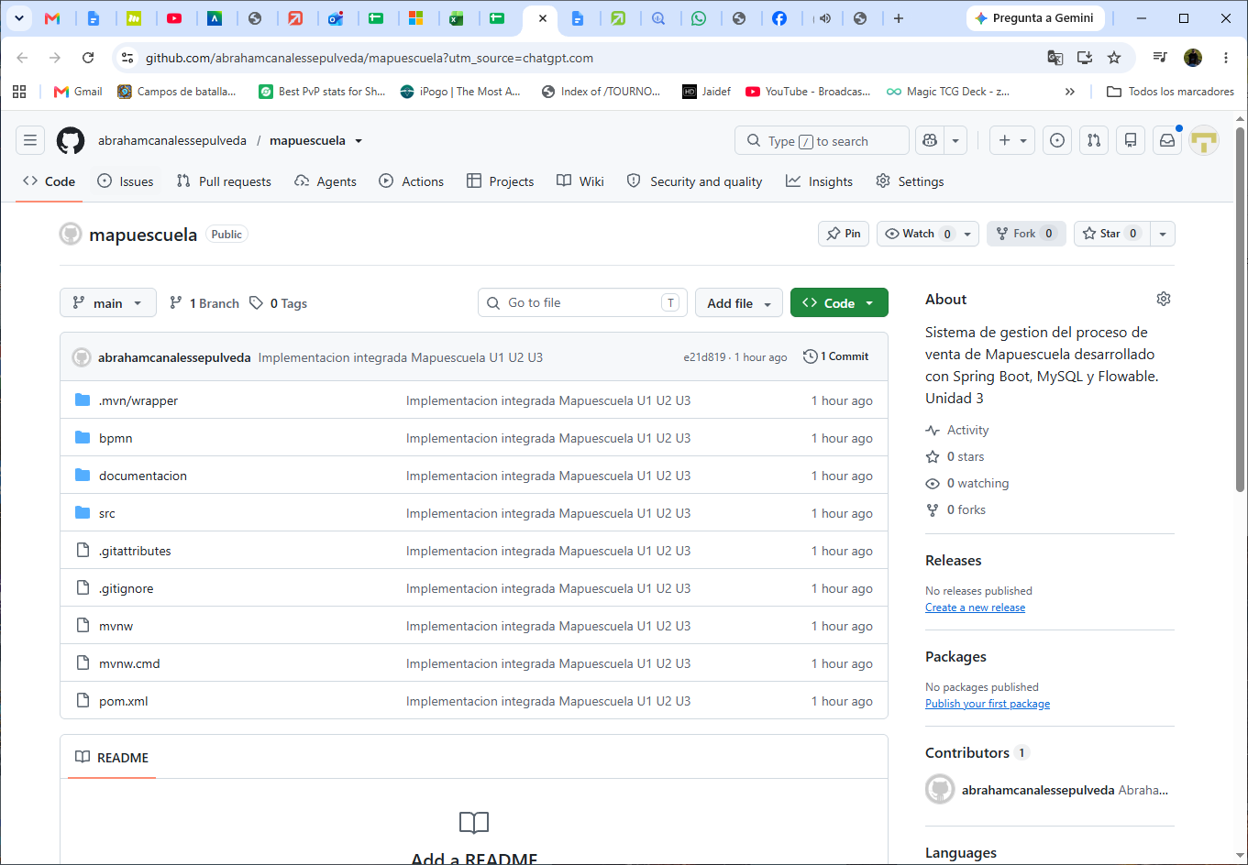Repositorio del proyecto Mapuescuela publicado en GitHub, mostrando la organización del código fuente, el proceso BPMN ejecutable y los artefactos correspondientes a las distintas unidades del proyecto.
13.4.4 Documentación del repositorio mediante README
Como complemento a la publicación del código fuente, se incorporó un archivo README.md en la raíz del repositorio. Este documento tiene como finalidad proporcionar una descripción general de Mapuescuela y facilitar la comprensión de la solución por parte de otros integrantes del equipo o usuarios que accedan al repositorio.
El README describe el objetivo del proyecto, las principales tecnologías utilizadas y la arquitectura general de la solución. Asimismo, documenta la integración entre la interfaz web, el backend desarrollado con Spring Boot, los servicios REST, la persistencia mediante MySQL y la ejecución del proceso BPMN mediante Flowable.
También se incluye una descripción del proceso de venta implementado, la organización de las principales carpetas del repositorio, la ubicación del archivo BPMN ejecutable y los requisitos básicos para ejecutar la aplicación.
Finalmente, se documenta que las credenciales sensibles de acceso a la base de datos no son almacenadas directamente en el código fuente, utilizando variables de entorno para mantener separada la configuración privada del código publicado.
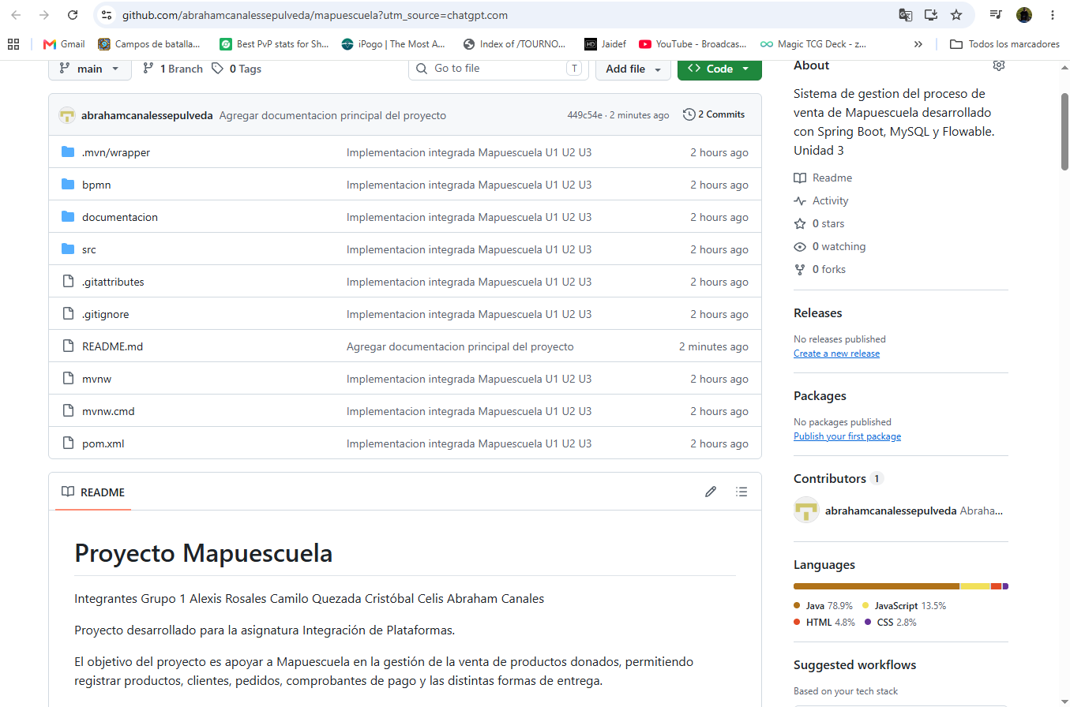Documentación principal del proyecto Mapuescuela publicada en GitHub mediante el archivo README.md, donde se describen el objetivo, las tecnologías utilizadas y los principales componentes de la solución.
La publicación del proyecto en GitHub proporciona un repositorio centralizado y documentado para la solución Mapuescuela. De esta manera, se mantiene la trazabilidad entre el modelamiento realizado en la Unidad 1, los Web Services desarrollados durante la Unidad 2 y la implementación integrada de la Unidad 3, dónde Spring Boot, MySQL, la interfaz web y Flowable colaboran en la ejecución del proceso de venta.
13.5 Trabajo colaborativo y control de versiones
El proyecto Mapuescuela fue desarrollado como un trabajo grupal, distribuyendo las distintas actividades necesarias para avanzar desde el modelamiento del proceso hasta la implementación de la solución. Durante las tres unidades se trabajó en actividades relacionadas con el modelamiento BPMN, Web Services, desarrollo de la aplicación, pruebas y documentación.
Para la Unidad 3 se continuó utilizando como base el trabajo realizado en las unidades anteriores. Los modelos BPMN y formularios desarrollados en la Unidad 1 permitieron definir el funcionamiento esperado del proceso, mientras que el trabajo con Web Services realizado en la Unidad 2 sirvió como base para avanzar hacia la integración de los distintos componentes de la solución.
Durante el desarrollo de la solución integrada se realizaron actividades de programación, revisión del proceso BPMN, pruebas de los diferentes escenarios de venta y actualización de la documentación del proyecto.
Para el control de versiones se utilizó Git y posteriormente se publicó el proyecto en GitHub. El repositorio centraliza el código fuente, los archivos BPMN y la documentación desarrollada durante las diferentes unidades, permitiendo mantener un respaldo y registro de la evolución del proyecto.
El uso del repositorio también facilita que los integrantes del equipo puedan acceder a una misma versión del proyecto y continuar incorporando modificaciones durante el desarrollo.
Integrante | Participación en la Unidad 3
Alexis Rosales | Revisión general del avance del proyecto y observaciones sobre el funcionamiento del proceso de venta. Apoyo en la revisión de requerimientos del proyecto.
Camilo Quezada | Apoyo en la revisión de los requerimientos del caso Mapuescuela y análisis de los resultados obtenidos durante las pruebas. Apoyo en la revisión de requerimientos del proyecto.
Cristóbal Celis | Apoyo en la revisión de la documentación y coordinación de aspectos relacionados con la presentación del proyecto. Revisión general del avance del proyecto y observaciones sobre el funcionamiento del proceso de venta.
Abraham Canales | Desarrollo e integración técnica de la solución: Spring Boot, servicios REST, MySQL, interfaz web, proceso BPMN en Flowable, pruebas funcionales y publicación de la versión integrada en GitHub.

14. Conclusiones
El desarrollo del proyecto Mapuescuela permitió aplicar de manera práctica e integrada los contenidos trabajados durante las tres unidades de la asignatura. El proyecto comenzó en la Unidad 1 con el modelamiento del proceso de venta mediante BPMN, definiendo sus actividades, decisiones, eventos, formularios y principales participantes. Posteriormente, en la Unidad 2, se trabajó con Web Services y lógica de servicios en Java, proporcionando una base para la integración de los distintos componentes de la solución.
Durante la Unidad 3 se logró transformar el modelo desarrollado previamente en un proceso ejecutable, integrando una interfaz web, un backend desarrollado con Spring Boot, servicios REST, una base de datos MySQL y el motor de procesos Flowable. Esta integración permitió relacionar los pedidos almacenados en la aplicación con sus respectivas instancias BPMN y coordinar tareas humanas con operaciones automáticas.
La solución implementada utiliza una estrategia híbrida de integración. Diferentes actividades automáticas del proceso son ejecutadas mediante tareas HTTP que invocan los servicios REST desarrollados en Spring Boot, mientras que la actividad “Confirmar pago y descontar stock” fue implementada en la versión V6 mediante un External Worker asociado al tópico confirmarPago. El componente ConfirmarPagoWorker permite que Spring Boot adquiera el trabajo generado por Flowable, ejecute la lógica de aprobación y actualización del inventario y posteriormente informe al motor la finalización de la operación para continuar con el proceso.
Las pruebas funcionales permitieron comprobar los principales escenarios definidos para el proceso de venta, incluyendo aprobación y rechazo de pagos, retiro en local, despacho a domicilio, cancelación de pedidos y conservación del inventario cuando el pago no es aprobado. También se verificó mediante una ejecución controlada el Timer Job asociado al temporizador PT24H, comprobando el funcionamiento de la ruta de cancelación cuando no se registra el comprobante dentro del plazo definido.
Como prueba integral de la versión V6 se ejecutó el Pedido N.º 13 mediante la modalidad de retiro en local. Durante este recorrido se comprobó la carga y validación del comprobante, la ejecución del External Worker confirmarPago, la actualización de los estados del pedido, la preparación y el retiro. El pedido alcanzó finalmente el estado FINALIZADO y la consulta realizada en Flowable confirmó que no existían tareas activas asociadas a la instancia y que esta ya no se encontraba entre los procesos en ejecución.
Uno de los principales avances obtenidos durante el proyecto fue lograr que los componentes desarrollados en las distintas unidades dejaran de funcionar como elementos separados y pasaran a formar parte de una solución integrada. Flowable administra la orquestación del proceso BPMN, Spring Boot ejecuta la lógica de negocio y los mecanismos de integración, y MySQL mantiene la persistencia de la información necesaria para la operación de Mapuescuela.
Finalmente, el proyecto permitió obtener un prototipo funcional que demuestra la aplicación de BPMN, Web Services, servicios REST, User Tasks, tareas automáticas y External Workers dentro de un mismo proceso de negocio. Aunque la solución puede ser ampliada con nuevas funcionalidades, la implementación desarrollada permite ejecutar y comprobar los principales escenarios definidos para el proceso de venta de Mapuescuela y constituye una base para futuras mejoras.

